**Ευρετήριο Περιγραμμάτων Θέσεων Εργασίας- Πρόσκληση ΔΔΑΔ Β 1138504 ΕΞ2018**

1. **Κ.Ε.ΦΟ.ΜΕ.Π. (Αθήνα)**
   1. Ελεγκτής Βεβαίωσης Τμήματος Ελέγχου του Κ.Ε.ΦΟ.ΜΕ.Π. …………………………… 3
   2. Βοηθός Ελεγκτής Βεβαίωσης Τμήματος Ελέγχου του Κ.Ε.ΦΟ.ΜΕ.Π. ………………. 8
   3. Ελεγκτής Αναγκαστικής Είσπραξης του Κ.Ε.ΦΟ.ΜΕ.Π. …………………………………… 13
   4. Βοηθός Ελεγκτής Αναγκαστικής Είσπραξης Κ.Ε.ΦΟ.ΜΕ.Π. …………………………….. 18
   5. Επιμελητής Αυτοτελούς Τμήματος Διοικητικής και Μηχανογραφικής Υποστήριξης του Κ.Ε.ΦΟ.ΜΕ.Π. ………………………………………………………………………………………… 22
   6. Υπάλληλος Τεχνικής Διαχείρισης Αυτοτελούς Τμήματος Διοικητικής και Μηχανογραφικής Υποστήριξης του Κ.Ε.ΦΟ.ΜΕ.Π. ………………………………………. 25
2. **Κ.Ε.ΜΕ.ΕΠ (Αθήνα)**
   1. Ελεγκτής Αναγκαστικής Είσπραξης Κ.Ε.ΜΕ.ΕΠ. 29
   2. Ελεγκτής Βεβαίωσης Τμήματος Ελέγχου Κ.Ε.ΜΕ.ΕΠ. …………………………………….. 33
3. **ΔΙ.Π.Α.Ε.Ε.**
   1. Υπάλληλος Γραφείου Μελετών, Στοχεύσεων και Ανάπτυξης επιχειρησιακών σχεδίων Τμήματος Α’ Σχεδιασμού, Συντονισμού και Παρακολούθησης Απόδοσης………………………………………………………………………………………………………….37
   2. Υπάλληλος Γραφείου Συντονισμού Δράσης και Παρακολούθησης της Απόδοσης Τμήματος Α’ Σχεδιασμού, Συντονισμού και Παρακολούθησης Απόδοσης ………..42
   3. Υπάλληλος Γραφείου Συλλογής Πληροφοριών και Διαχείρισης Τμήματος Β’-Συλλογής, Αξιολόγησης και Διαχείρισης Πληροφοριών και Δεδομένων……………46
   4. Υπάλληλος Γραφείου Αξιολόγησης και επιλογής Υποθέσεων Τμήματος Β’-Συλλογής, Αξιολόγησης και Διαχείρισης Πληροφοριών και Δεδομένων……………………………50
   5. Υπάλληλος Αυτοτελούς Γραφείου Πληροφορικής Υποστήριξης …………………………54
4. **Υ.Ε.Δ.Δ.Ε. Αττικής – Θεσσαλονίκης - Πάτρας**
   1. Ελεγκτής Τμήματος Ερευνών……………………………………………………………………………..58
   2. Βοηθός Ελεγκτής Τμήματος Ερευνών ………………………………………………………………..64
   3. Ελεγκτής Τμήματος Προληπτικών Ελέγχων ……………………………………………………….70
   4. Βοηθός Ελεγκτής Τμήματος Προληπτικών Ελέγχων ……………………………………………77
   5. Υπάλληλος Τμήματος Γ2 Προγραμματισμού και Πληροφορικής Υποστήριξης ……84
   6. Υπάλληλος Διοικητικής και Γραμματειακής Υποστήριξης …………………………………..89
   7. Επιμελητής (5.18 Π.Θ.Ε.)…………………………………………………………………………………….173

1. **Δ.Ο.Υ. ΦΑΕ Αθηνών – Πειραιά – Θεσαλλονίκης**
   1. Ελεγκτής Τμήματος Ελέγχου Δ.Ο.Υ. Α΄ Τάξεως ………………………………………………..97
   2. Βοηθός Ελεγκτής Τμήματος Ελέγχου Δ.Ο.Υ. Α΄ Τάξεως……………………………………101
   3. Ελεγκτής Τμήματος Δικαστικού και Νομικής υποστήριξης……………………………..105
   4. Υπάλληλος Νομικής Υποστήριξης του Τμήματος Δικαστικού και Νομικής Υποστήριξης…………………………………………………………………………………………………..110
   5. Υπάλληλος Εξυπηρέτησης Τμήματος Δικαστικού και Νομικής υποστήριξης ….115
   6. Έμπειρος Υπάλληλος Φ.Π.Α . και αυτοκινήτων ………………………………………………119
   7. Υπάλληλος Φ.Π.Α . και αυτοκινήτων ……………………………………………………………..124
   8. Έμπειρος Υπάλληλος φορολογίας εισοδήματος ……………………………………………129
   9. Υπάλληλος φορολογίας εισοδήματος …………………………………………………………..134
   10. Έμπειρος Υπάλληλος ακίνητης περιουσίας ΕΝΦΙΑ – Ε9 – Φ.Α.Π. ………………139
   11. Υπάλληλος ακίνητης περιουσίας ΕΝΦΙΑ – Ε9 – Φ.Α.Π. ……………………………..143
   12. Υπάλληλος επιστροφών – διαγραφών και υπερεισπράξεων…………………….147
   13. Υπάλληλος Διαχείρισης και Ταμείου………………………………………………………….152
   14. Υπάλληλος βεβαίωσης χρηματικών καταλόγων…………………………………………156
   15. Υπάλληλος Λογιστικού ……………………………………………………………………………..160
   16. Υπάλληλος Μητρώου ……………………………………………………………………………….164
   17. Τεχνικός Διαχειριστής ………………………………………………………………………………169
   18. Επιμελητής Δ.Ο.Υ……………………………………………………………………………………….173
   19. **Κ.Ε.ΦΟ.ΜΕ.Π. (Αθήνα)**
   20. **ΠΕΡΙΓΡΑΜΜΑ ΘΕΣΗΣ ΕΡΓΑΣΙΑΣ**

**Τίτλος της θέσης εργασίας:** Ελεγκτής Βεβαίωσης Τμήματος Ελέγχου του Κ.Ε.ΦΟ.ΜΕ.Π.

**Διεύθυνση:** Κέντρο Ελέγχου Φορολογουμένων Μεγάλου Πλούτου (Κ.Ε.ΦΟ.ΜΕ.Π.)

**Τμήμα:** Τμήματα Ελέγχου Α΄- ΙΑ΄ του Κ.Ε.ΦΟ.ΜΕ.Π.

**Άμεσα Προϊστάμενος:** Προϊστάμενος Τμήματος Ελέγχου του Κ.Ε.ΦΟ.Μ.ΕΠ.

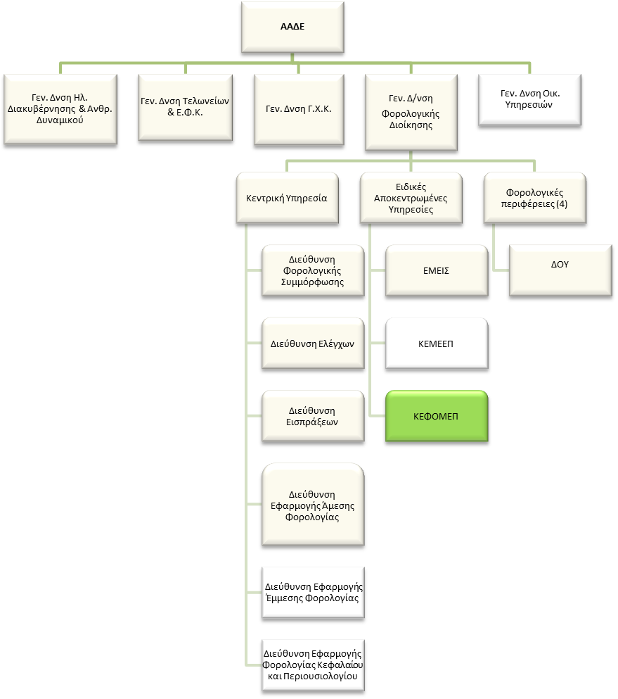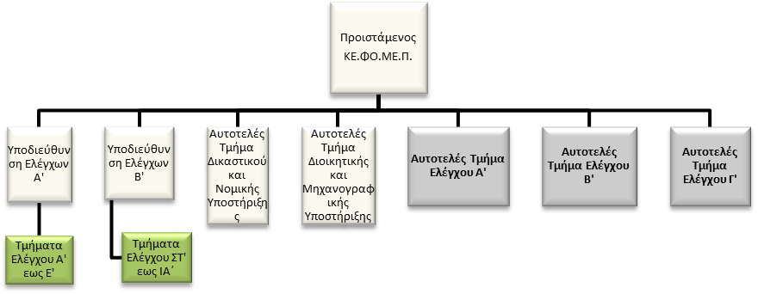

**Σκοπός της θέσης εργασίας:**

Ο Ελεγκτής Βεβαίωσης του ΚΕ.ΦΟ.ΜΕ.Π. είναι υπεύθυνος για την διενέργεια φορολογικών ελέγχων σε υποθέσεις **φορολογουμένων μεγάλου πλούτου**, **καθώς και εταιρειών ιδιοκτησίας ή εκμετάλλευσης ακινήτου,** στοχεύοντας στη φορολογική συμμόρφωση των ελεγχομένων, καθώς και στον εντοπισμό των αδήλωτων εισοδημάτων, των περιουσιακών στοιχείων και των φορολογικών παραβάσεων.

**Καθήκοντα**

Αναλαμβάνοντας κατά κανόνα τις πολυπλοκότερες των υποθέσεων αρμοδιότητας του Τμήματος:

* Διενεργεί στοχευμένους ελέγχους αρμοδιότητας του Κ.Ε.ΦΟ.ΜΕ.Π., κατόπιν σχετικής εντολής που του ανατίθεται από τον Προϊστάμενο της Υπηρεσίας, τηρώντας τις προβλεπόμενες φορολογικές διατάξεις και ελεγκτικές διαδικασίες που θεσμοθετήθηκαν με αποφάσεις της Διοίκησης.
* Με την έναρξη του ελέγχου συλλέγει στοιχεία για το προφίλ του ελεγχόμενου από τα πληροφοριακά στοιχεία του Υπουργείου Οικονομικών, συγκεντρώνει τις Δηλώσεις Φορολογίας εισοδήματος και των λοιπών φορολογικών αντικειμένων (ανάλογα με το είδος του ελέγχου) από την αρμόδια Δ.Ο.Υ. και επεξεργάζεται οποιαδήποτε δεδομένα του έχουν χορηγηθεί με την παραλαβή της εντολής ελέγχου (οπτικός δίσκος (CD), Εφαρμογή Ειδικού Λογισμικού Αυτοματοποιημένου Ελέγχου Προσαύξησης Περιουσίας (Ε.Λ.Α.Ε.Π.Π.), καταγγελίες κ.τ.λ.).
* Κατόπιν επεξεργασίας των δεδομένων της υπόθεσης, συντάσσει Αίτημα Παροχής Πληροφοριών, καθώς και Σημείωμα Διαπιστώσεων Ελέγχου με τη διαφορά φορολογητέας ύλης που προκύπτει από τα ευρήματα του ελέγχου. Κατόπιν επεξεργασίας των Υπομνημάτων του ελεγχόμενου, συντάσσει τη σχετική Έκθεση Ελέγχου και τις οριστικές πράξεις διορθωτικού προσδιορισμού του φόρου.
* Παρακολουθεί την εξέλιξη της πορείας της υπόθεσης και συντάσσει τυχόν μηνυτήριες αναφορές.
* Ενημερώνει το σύστημα ELENXIS σε κάθε στάδιο του ελέγχου.
* Συντάσσει την «EΚΘΕΣΗ ΑΠΟΨΕΩΝ ΕΛΕΓΧΟΥ» επί των προβαλλόμενων ισχυρισμών του ελεγχόμενου και αποστέλλει, σε συνεργασία με το Τμήμα Νομικής Υποστήριξης του Κ.Ε.ΦΟ.ΜΕ.Π., σχετικό φάκελο στη Δ.Ε.Δ.
* Σε περίπτωση τεκμαιρόμενης αρνητικής απάντησης της Δ.Ε.Δ., ο ελεγκτής συντάσσει «ΑΝΤΙΚΡΟΥΣΗ» επί των προβαλλόμενων λόγων του ελεγχόμενου, ενώπιον του Δικαστηρίου.
* Παρίσταται ως μάρτυρας κατά την εκδίκαση της υπόθεσης, εφόσον κληθεί και συντρέχουν οι προϋποθέσεις.
* Διενεργεί από κοινού ελέγχους με νέους ελεγκτές, με σκοπό την πρακτική εκπαίδευση των νέων ελεγκτών και την εξοικείωσή τους με την ορθή εφαρμογή των καθηκόντων τους.
* Υπό την επίβλεψη του Επόπτη Ελέγχου, εκπαιδεύει τους νέους υπαλλήλους του Τμήματος στην ορθή διενέργεια των ελέγχων. Σε αυτό το πλαίσιο, παρέχει στους βοηθούς ελεγκτές διευκρινίσεις και οδηγίες επί ζητημάτων που προκύπτουν κατά τον έλεγχο. Επίσης, διενεργεί από κοινού ελέγχους με νέους ελεγκτές, με σκοπό την πρακτική εκπαίδευση των νέων ελεγκτών και την εξοικείωσή τους με την ορθή εφαρμογή των καθηκόντων τους.
* Συνεργάζεται, επικοινωνεί και αλληλογραφεί : α) με υπηρεσίες εντός και εκτός Α.Α.Δ.Ε. για την άντληση πληροφοριών και την κοινοποίηση εγγράφων, β) με τους φορολογούμενους κατά τη διεξαγωγή του ελέγχου και γ) με Τραπεζικά Πιστωτικά Ιδρύματα, καθώς και με συναλλασσόμενα τρίτα πρόσωπα, συντάσσοντας σχετικό αίτημα σύμφωνα με τις διατάξεις του άρθρου 15 του Ν. 4174/2013.

**Χρήση πόρων/εργαλεία**

* TAXIS, ELENXIS, Διαδίκτυο (INTERNET), Οπτικός Δίσκος τραπεζικών δεδομένων (CD), Εφαρμογή Αυτοματοποιημένου Ελέγχου Προσαύξησης Περιουσίας (Ε.Α.Ε.Π.Π.).

**Ειδικές συνθήκες εργασίας**

* Συνθήκες εργασίας υπό **πιεστικές** χρονικές προθεσμίες και **έντονου** συναισθηματικού φόρτου, καθώς στις αρμοδιότητες της Υπηρεσίας εμπίπτουν υποθέσεις που σχετίζονται με πιθανή χρήση πρακτικών **εκφοβισμού**.

**Απαιτούμενα προσόντα**

* Πτυχίο Α.Ε.Ι-Α.Τ.Ε.Ι. με ενδελεχή γνώση και κατανόηση όλων των φορολογικών και ελεγκτικών αντικειμένων και της φορολογικής νομοθεσίας η οποία προϋποθέτει τουλάχιστον **διετή**  εμπειρία σε σχετικά θέματα ή

απόφοιτος ΔΕ με **ενδελεχή γνώση** και κατανόηση όλων των φορολογικών και ελεγκτικών αντικειμένων και της φορολογικής νομοθεσίας, η οποία προϋποθέτει τουλάχιστον **εξαετή** εμπειρία σε σχετικά θέματα.

**Επιθυμητά προσόντα και εμπειρία**

* Πτυχίο κατά προτίμηση Οικονομικών σχολών της ημεδαπής ή της αλλοδαπής ή πτυχίο ή δίπλωμα τμημάτων Α.Ε.Ι.-Α.Τ.Ε.Ι. της ημεδαπής ή αλλοδαπής οποιασδήποτε κατεύθυνσης με αναγνωρισμένο μεταπτυχιακό ή διδακτορικό τίτλο σπουδών, οικονομικής κατεύθυνσης.
* Μεταπτυχιακός τίτλος σπουδών συναφής προς τα αντικείμενα του Κ.Ε.ΦΟ.ΜΕ.Π.
* Αποφοίτηση από την Εθνική Σχολή Δημόσιας Διοίκησης.
* Σφαιρική γνώση και κατανόηση του φορολογικού αντικειμένου.
* Καλή γνώση της αγγλικής γλώσσας (όπως αυτή ορίζεται από το Α.Σ.Ε.Π.).
* Γνώση χειρισμού ηλεκτρονικών υπολογιστών στα αντικείμενα: α) επεξεργασίας κειμένων, β) υπολογιστικών φύλλων και γ) υπηρεσιών διαδικτύου.

**Προφίλ Ικανοτήτων**

|  |  |  |  |  |
| --- | --- | --- | --- | --- |
| **ΘΕΣΗ ΕΡΓΑΣΙΑΣ :** **Ελεγκτής Βεβαίωσης Τμήματος Ελέγχου Κ.Ε.ΦΟ.ΜΕ.Π.** | | | | |
| **Ικανότητες** | **Απαιτούμενο επίπεδο επάρκειας** | | | |
| **Επαγγελματικές ικανότητες** | **Επίπεδο 1** | **Επίπεδο 2** | **Επίπεδο 3** | **Επίπεδο 4** |
| **Επαγγελματικές ικανότητες** | | | | |
| 1. Ομαδική Εργασία και Συνεργασία |  |  |  |  |
| 2. Γραπτή και Προφορική Επικοινωνία |  |  |  |  |
| 3. Λήψη Αποφάσεων |  |  |  |  |
| 4. Επίλυση Προβλημάτων |  |  |  |  |
| 5. Προσανατολισμός στα Αποτελέσματα |  |  |  |  |
| 6. Προσανατολισμός στον αποδέκτη υπηρεσιών  (πολίτη, συνάδελφο) |  |  |  |  |
| 7. Προσαρμοστικότητα |  |  |  |  |
| 8. Διαχείριση Τεχνολογίας |  |  |  |  |
|  | | | | |
| **Επιχειρησιακές Ικανότητες** | | | | |
| 1. Φορολογική νομοθεσία |  |  |  |  |
| 2. Φορολογικές διαδικασίες |  |  |  |  |
| 3. Γνώσεις Διοικητικής Εκτέλεσης |  |  |  |  |
| 4. Φορολογικός Έλεγχος |  |  |  |  |
| 5. Έρευνα εκπλήρωσης φορολογικών υποχρεώσεων |  |  |  |  |
|  | | | | |
| **Ικανότητες Διοίκησης** | | | | |
| 1. Ηγεσία |  |  |  |  |
| 2. Διαχείριση ανθρώπινων πόρων |  |  |  |  |
|  | | | | |

**1.2. ΠΕΡΙΓΡΑΜΜΑ ΘΕΣΗΣ ΕΡΓΑΣΙΑΣ**

**Τίτλος της θέσης εργασίας:** ΒοηθόςΕλεγκτής Βεβαίωσης Τμήματος Ελέγχου του Κ.Ε.ΦΟ.ΜΕ.Π.

**Διεύθυνση:** Κέντρο Ελέγχου Φορολογουμένων Μεγάλου Πλούτου (Κ.Ε.ΦΟ.ΜΕ.Π.)

**Τμήμα:** Τμήματα Ελέγχου Α΄- ΙΑ΄ του Κ.Ε.ΦΟ.ΜΕ.Π.

**Άμεσα Προϊστάμενος:** Προϊστάμενος Τμήματος Ελέγχου του Κ.Ε.ΦΟ.Μ.ΕΠ.



**Σκοπός της θέσης εργασίας:**

Ο Βοηθός Ελεγκτής Βεβαίωσης του Κ.Ε.ΦΟ.ΜΕ.Π. είναι υπεύθυνος για την διενέργεια φορολογικών ελέγχων σε υποθέσεις φορολογουμένων μεγάλου πλούτου, καθώς και εταιρειών ιδιοκτησίας ή εκμετάλλευσης ακινήτου, στοχεύοντας στη φορολογική συμμόρφωση των ελεγχομένων, καθώς και στον εντοπισμό των αδήλωτων εισοδημάτων, των περιουσιακών στοιχείων και των φορολογικών παραβάσεων.

**Καθήκοντα**

Αναλαμβάνοντας κατά κανόνα τις λιγότερο πολύπλοκες υποθέσεις αρμοδιότητας του Τμήματος:

* Διενεργεί στοχευμένους ελέγχους αρμοδιότητας του Κ.Ε.ΦΟ.ΜΕ.Π., κατόπιν σχετικής εντολής που του ανατίθεται από τον Προϊστάμενο της Υπηρεσίας, τηρώντας τις προβλεπόμενες φορολογικές διατάξεις και ελεγκτικές διαδικασίες που θεσμοθετήθηκαν με αποφάσεις της Διοίκησης.
* Με την έναρξη του ελέγχου συλλέγει στοιχεία για το προφίλ του ελεγχόμενου από τα πληροφοριακά στοιχεία του Υπουργείου Οικονομικών, συγκεντρώνει τις Δηλώσεις Φορολογίας εισοδήματος και των λοιπών φορολογικών αντικειμένων (ανάλογα με το είδος του ελέγχου) από την αρμόδια Δ.Ο.Υ. και επεξεργάζεται οποιαδήποτε δεδομένα του έχουν χορηγηθεί με την παραλαβή της εντολής ελέγχου (οπτικός δίσκος (CD), Εφαρμογή Ειδικού Λογισμικού Αυτοματοποιημένου Ελέγχου Προσαύξησης Περιουσίας (Ε.Λ.Α.Ε.Π.Π.), καταγγελίες κ.τ.λ.).
* Κατόπιν επεξεργασίας των δεδομένων της υπόθεσης, συντάσσει Αίτημα Παροχής Πληροφοριών, καθώς και Σημείωμα Διαπιστώσεων Ελέγχου με τη διαφορά φορολογητέας ύλης που προκύπτει από τα ευρήματα του ελέγχου. Κατόπιν επεξεργασίας των Υπομνημάτων του ελεγχόμενου, συντάσσει τη σχετική Έκθεση Ελέγχου και τις οριστικές πράξεις διορθωτικού προσδιορισμού του φόρου.
* Παρακολουθεί την εξέλιξη της πορείας της υπόθεσης και συντάσσει τυχόν μηνυτήριες αναφορές.
* Ενημερώνει το σύστημα ELENXIS σε κάθε στάδιο του ελέγχου.
* Συντάσσει την «ΕΚΘΕΣΗ ΑΠΟΨΕΩΝ ΕΛΕΓΧΟΥ» επί των προβαλλόμενων ισχυρισμών του ελεγχόμενου και αποστέλλει, σε συνεργασία με το Τμήμα Νομικής Υποστήριξης του Κ.Ε.ΦΟ.ΜΕ.Π., σχετικό φάκελο στη Δ.Ε.Δ.
* Σε περίπτωση τεκμαιρόμενης αρνητικής απάντησης της Δ.Ε.Δ., ο ελεγκτής συντάσσει «ΑΝΤΙΚΡΟΥΣΗ» επί των προβαλλόμενων λόγων του ελεγχόμενου, ενώπιον του Δικαστηρίου.
* Παρίσταται ως μάρτυρας κατά την εκδίκαση της υπόθεσης, εφόσον κληθεί και συντρέχουν οι προϋποθέσεις.
* Συνεργάζεται, επικοινωνεί και αλληλογραφεί : α) με υπηρεσίες εντός και εκτός Α.Α.Δ.Ε. για την άντληση πληροφοριών και την κοινοποίηση εγγράφων, β) με τους φορολογούμενους κατά τη διεξαγωγή του ελέγχου και γ) με Τραπεζικά Πιστωτικά Ιδρύματα, καθώς και με συναλλασσόμενα τρίτα πρόσωπα, συντάσσοντας σχετικό αίτημα σύμφωνα με τις διατάξεις του άρθρου 15 του Ν. 4174/2013.

**Χρήση πόρων/εργαλεία**

* TAXIS, ELENXIS, Διαδίκτυο (INTERNET), Οπτικός Δίσκος τραπεζικών δεδομένων (CD), Εφαρμογή Αυτοματοποιημένου Ελέγχου Προσαύξησης Περιουσίας (Ε.Α.Ε.Π.Π.).

**Ειδικές συνθήκες εργασίας**

* Συνθήκες εργασίας υπό πιεστικές χρονικές προθεσμίες και έντονου συναισθηματικού φόρτου, καθώς στις αρμοδιότητες της Υπηρεσίας εμπίπτουν υποθέσεις που σχετίζονται με πιθανή χρήση πρακτικών εκφοβισμού.

**Απαιτούμενα τυπικά προσόντα**

* Πτυχίο Α.Ε.Ι.-Α.Τ.Ε.Ι. ή

Απόφοιτος ΔΕ με **τριετή** σχετική εμπειρία.

**Επιθυμητά προσόντα και εμπειρία**

* Πτυχίο κατά προτίμηση Οικονομικών σχολών της ημεδαπής ή της αλλοδαπής ή πτυχίο ή δίπλωμα τμημάτων Α.Ε.Ι.-Α.Τ.Ε.Ι. της ημεδαπής ή αλλοδαπής οποιασδήποτε κατεύθυνσης με αναγνωρισμένο μεταπτυχιακό ή διδακτορικό τίτλο σπουδών οικονομικής κατεύθυνσης.
* Μεταπτυχιακός τίτλος σπουδών συναφής προς τα αντικείμενα του Κ.Ε.ΦΟ.ΜΕ.Π.
* Αποφοίτηση από την Εθνική Σχολή Δημόσιας Διοίκησης.
* Σφαιρική γνώση και κατανόηση του φορολογικού αντικειμένου.
* Καλή γνώση της αγγλικής γλώσσας (όπως αυτή ορίζεται από το Α.Σ.Ε.Π.).
* Γνώση χειρισμού ηλεκτρονικών υπολογιστών στα αντικείμενα: α) επεξεργασίας κειμένων, β) υπολογιστικών φύλλων και γ) υπηρεσιών διαδικτύου.

**Προφίλ Ικανοτήτων**

|  |  |  |  |  |
| --- | --- | --- | --- | --- |
| **ΘΕΣΗ ΕΡΓΑΣΙΑΣ : Βοηθός Ελεγκτής Βεβαίωσης Τμήματος Ελέγχου Κ.Ε.ΦΟ.ΜΕ.Π.** | | | | |
| **Ικανότητες** | **Απαιτούμενο επίπεδο επάρκειας** | | | |
| **Επαγγελματικές ικανότητες** | **Επίπεδο 1** | **Επίπεδο 2** | **Επίπεδο 3** | **Επίπεδο 4** |
| **Επαγγελματικές ικανότητες** | | | | |
| 1. Ομαδική Εργασία και Συνεργασία |  |  |  |  |
| 2. Γραπτή και Προφορική Επικοινωνία |  |  |  |  |
| 3. Λήψη Αποφάσεων |  |  |  |  |
| 4. Επίλυση Προβλημάτων |  |  |  |  |
| 5. Προσανατολισμός στα Αποτελέσματα |  |  |  |  |
| 6. Προσανατολισμός στον αποδέκτη υπηρεσιών (πολίτη, συνάδελφο) |  |  |  |  |
| 7. Προσαρμοστικότητα |  |  |  |  |
| 8. Διαχείριση Τεχνολογίας |  |  |  |  |
|  | | | | |
| **Επιχειρησιακές Ικανότητες** | | | | |
| 1. Φορολογική νομοθεσία |  |  |  |  |
| 2. Φορολογικές διαδικασίες |  |  |  |  |
| 3. Γνώσεις Διοικητικής Εκτέλεσης |  |  |  |  |
| 4. Φορολογικός Έλεγχος |  |  |  |  |
| 5. Έρευνα εκπλήρωσης φορολογικών υποχρεώσεων |  |  |  |  |
|  | | | | |
| **Ικανότητες Διοίκησης** | | | | |
| 1. Ηγεσία |  |  |  |  |
| 2. Διαχείριση ανθρώπινων πόρων |  |  |  |  |

**1.3. ΠΕΡΙΓΡΑΜΜΑ ΘΕΣΗΣ ΕΡΓΑΣΙΑΣ**

**Τίτλος όπως θέσης εργασίας:** Ελεγκτής Αναγκαστικής Είσπραξης του Κ.Ε.ΦΟ.ΜΕ.Π.

**Διεύθυνση:** Κέντρο Ελέγχου Φορολογουμένων Μεγάλου Πλούτου (Κ.Ε.ΦΟ.ΜΕ.Π.)

**Τμήμα:** Αυτοτελές Τμήμα Δικαστικού και Νομικής Υποστήριξης του Κ.Ε.ΦΟ.ΜΕ.Π.

**Άμεσα Προϊστάμενος:** Προϊστάμενος Αυτοτελούς Τμήματος Δικαστικού και Νομικής Υποστήριξης του Κ.Ε.ΦΟ.ΜΕ.Π.

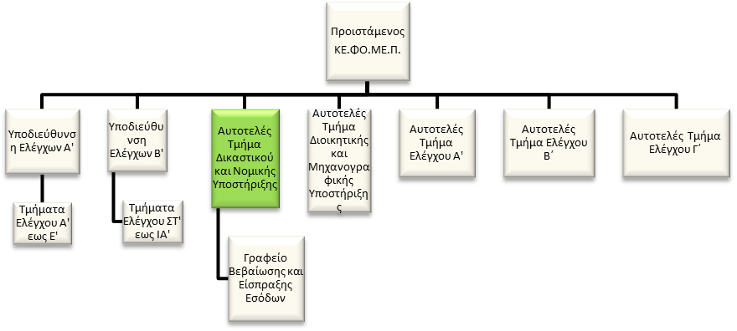

**Σκοπός όπως θέσης εργασίας:**

Ο Ελεγκτής Αναγκαστικής Είσπραξης του Κ.Ε.ΦΟ.ΜΕ.Π. παρακολουθεί την πορεία είσπραξης των οφειλών των φορολογουμένων και προβαίνει στη λήψη μέτρων αναγκαστικής είσπραξης για όπως ληξιπρόθεσμες οφειλές και εκκαθαρίζει όπως αποφάσεις όπως Δ.Ε.Δ..

**Καθήκοντα**

Αναλαμβάνοντας κατά κανόνα όπως πολυπλοκότερες των υποθέσεων αρμοδιότητας του Τμήματος:

* Αξιολογεί όπως οφειλέτες και δημιουργεί το προφίλ όπως, προκειμένου να εκτιμήσει ποια μέτρα αναγκαστικής είσπραξης είναι αποδοτικότερα.
* Προσδιορίζει τα φυσικά πρόσωπα για τα οποία υποβάλλεται αίτηση ποινικής δίωξης.
* Είναι υπεύθυνος για την παρακολούθηση και επίσπευση των πλειστηριασμών και την κοινοποίηση αναγγελίας χρεών όπως όπως συμβολαιογράφους.
* Συσχετίζει όπως πίνακες κατάταξης και αποστέλλει όλα τα σχετικά έγγραφα στο Ν.Σ.Κ., προκειμένου να ασκηθεί ανακοπή κατά του πίνακα κατάταξης.
* Παρακολουθεί την απόδοση από όπως Συμβολαιογράφους των ποσών που πρέπει να λάβει το Κ.Ε.ΦΟ.ΜΕ.Π. σύμφωνα με όπως πίνακες κατάταξης.
* Συντάσσει αντικρούσεις κατά των ανακοπών των φορολογούμενων, παρακολουθεί την εξέλιξή όπως και παρακολουθεί την απόφαση και τη σχετιζόμενη οφειλή.
* Παρακολουθεί την πορεία των οφειλών των φορολογούμενων που ασκούν ενδικοφανή προσφυγή και επιδιώκει την είσπραξη όπως ή μέρους όπως οφειλής.
* Παρακολουθεί την τήρηση των ρυθμίσεων και εφόσον υπάρξει απώλεια προβαίνει στη λήψη μέτρων αναγκαστικής είσπραξης.
* Παρακολουθεί την πορεία των υποθέσεων και ενημερώνει τον φάκελο αυτών για την εξέλιξή όπως.
* Εξυπηρετεί και ενημερώνει τον φορολογούμενο και απαντά σε οποιαδήποτε απορία του σχετικά με την υπόθεσή του.
* Υπό την επίβλεψη του Προϊσταμένου του Τμήματος, εκπαιδεύει όπως νέους ελεγκτές στην ορθή διενέργεια των διαδικασιών. Σε αυτό το πλαίσιο, παρέχει διευκρινίσεις και οδηγίες επί ζητημάτων που προκύπτουν κατά τον έλεγχο. Όπως, εκτελεί από κοινού με νέους ελεγκτές διαδικασίες του Τμήματος, με σκοπό την πρακτική εκπαίδευση όπως και την εξοικείωσή όπως με την ορθή εφαρμογή των καθηκόντων όπως.
* Συνεργάζεται και επικοινωνεί: α) με την Αρχή Καταπολέμησης όπως Νομιμοποίησης Εσόδων από Εγκληματικές Δραστηριότητες και όπως Χρηματοδότησης όπως Τρομοκρατίας και Ελέγχου των Δηλώσεων Περιουσιακής Κατάστασης για την υποβολή αναφορών, β) με το Ν.Σ.Κ. για το συντονισμό των απαιτούμενων δικαστικών ενεργειών, γ) με υποθηκοφυλακεία, συμβολαιογράφους κλπ για άντληση πληροφοριών, δ) με τη Δ/νση Εισπράξεων και τη Δ/νση Διεθνών Οικονομικών Σχέσεων για την άντληση πληροφοριών και βοήθεια στη διαδικασία είσπραξης.
* Κάνει όπως απαραίτητες ενέργειες για τον χαρακτηρισμό των χρεών ως ανεπίδεκτα.

**Χρήση πόρων/εργαλεία**

* Taxis
* Πληροφοριακά συστήματα Α.Α.Δ.Ε-Γ.Γ.Π.Σ. (DATA CENTER)
* INTERNET
* Μητρώο Τραπεζικών Λογαριασμών
* MIS
* Elenxis

**Συνθήκες εργασίας**

* Έκθεση σε συνθήκες εργασίας συναισθηματικού φόρτου, συχνή επικοινωνία (κυρίως τηλεφωνική ή/και άμεση) με φορολογούμενους-οφειλέτες, περιφερειακές υπηρεσίες / εξωτερικούς φορείς κ.α. και υποχρέωση τήρησης πιεστικών χρονικών προθεσμιών.

**Απαιτούμενα προσόντα**

* Πτυχίο Α.Ε.Ι.-Α.Τ.Ε.Ι. με ενδελεχή γνώση και κατανόηση των φορολογικών αντικειμένων και όπως φορολογικής νομοθεσίας, καθώς και θεμάτων είσπραξης δημοσίων εσόδων, η οποία προϋποθέτει τουλάχιστον **διετή**  εμπειρία σε σχετικά θέματα ή

απόφοιτος ΔΕ με ενδελεχή γνώση και κατανόηση των φορολογικών αντικειμένων και όπως φορολογικής νομοθεσίας, καθώς και θεμάτων είσπραξης δημοσίων εσόδων, η οποία αποδεικνύεται από τουλάχιστον **εξαετή** εμπειρία σε σχετικά θέματα.

**Επιθυμητά προσόντα και εμπειρία**

* Πτυχίο κατά προτίμηση Νομικής, Οικονομικών, ή Διοικητικών σχολών όπως ημεδαπής ή όπως αλλοδαπής ή πτυχίο ή δίπλωμα τμημάτων Α.Ε.Ι.-Α.Τ.Ε.Ι. όπως ημεδαπής .ή αλλοδαπής οποιασδήποτε κατεύθυνσης με αναγνωρισμένο μεταπτυχιακό ή διδακτορικό τίτλο σπουδών νομικής, οικονομικής ή διοικητικής κατεύθυνσης.
* Μεταπτυχιακός τίτλος σπουδών συναφής όπως τα αντικείμενα του Κ.Ε.ΦΟ.ΜΕ.Π.
* Αποφοίτηση από την Εθνική Σχολή Δημόσιας Διοίκησης.
* Σφαιρική γνώση και κατανόηση του φορολογικού αντικειμένου.
* Καλή γνώση όπως αγγλικής γλώσσας (όπως αυτή ορίζεται από το Α.Σ.Ε.Π.).
* Γνώση χειρισμού ηλεκτρονικών υπολογιστών στα αντικείμενα: α) επεξεργασίας κειμένων, β) υπολογιστικών φύλλων και γ) υπηρεσιών διαδικτύου.

**Προφίλ Ικανοτήτων**

|  |  |  |  |  |
| --- | --- | --- | --- | --- |
| **ΘΕΣΗ ΕΡΓΑΣΙΑΣ** : **Ελεγκτής Αναγκαστικής Είσπραξης Κ.Ε.ΦΟ.ΜΕ.Π.** | | | | |
| **Ικανότητες** | **Απαιτούμενο επίπεδο επάρκειας** | | | |
| **Επαγγελματικές ικανότητες** | **Επίπεδο 1** | **Επίπεδο 2** | **Επίπεδο 3** | **Επίπεδο 4** |
| **Επαγγελματικές ικανότητες** | | | | |
| 1. Ομαδική Εργασία και Συνεργασία |  |  |  |  |
| 2. Γραπτή και Προφορική Επικοινωνία |  |  |  |  |
| 3. Λήψη Αποφάσεων |  |  |  |  |
| 4. Επίλυση Προβλημάτων |  |  |  |  |
| 5. Προσανατολισμός στα Αποτελέσματα |  |  |  |  |
| 6. Προσανατολισμός στον αποδέκτη υπηρεσιών (πολίτη, συνάδελφο) |  |  |  |  |
| 7. Προσαρμοστικότητα |  |  |  |  |
| 8. Διαχείριση Τεχνολογίας |  |  |  |  |
|  | | | | |
| **Επιχειρησιακές Ικανότητες** | | | | |
| 1. Φορολογική νομοθεσία |  |  |  |  |
| 2. Φορολογικές διαδικασίες |  |  |  |  |
| 3. Γνώσεις Διοικητικής Εκτέλεσης |  |  |  |  |
| 4. Φορολογικός Έλεγχος |  |  |  |  |
| 5. Έρευνα εκπλήρωσης φορολογικών υποχρεώσεων |  |  |  |  |
|  | | | | |
| **Ικανότητες Διοίκησης** | | | | |
| 1. Ηγεσία |  |  |  |  |
| 2. Διαχείριση ανθρώπινων πόρων |  |  |  |  |
|  | | | | |

**1.4. ΠΕΡΙΓΡΑΜΜΑ ΘΕΣΗΣ ΕΡΓΑΣΙΑΣ**

**Τίτλος της θέσης εργασίας:** ΒοηθόςΕλεγκτής Αναγκαστικής Είσπραξης Κ.Ε.ΦΟ.ΜΕ.Π.

**Διεύθυνση:** Κέντρο Ελέγχου Φορολογουμένων Μεγάλου Πλούτου (Κ.Ε.ΦΟ.ΜΕ.Π.)

**Τμήμα:** Αυτοτελές Τμήμα Δικαστικού και Νομικής Υποστήριξης του Κ.Ε.ΦΟ.ΜΕ.Π.

**Άμεσα Προϊστάμενος:** Προϊστάμενος Αυτοτελούς Τμήματος Δικαστικού και Νομικής Υποστήριξης του Κ.Ε.ΦΟ.ΜΕ.Π.



**Σκοπός της θέσης εργασίας:**

Ο Βοηθός Ελεγκτής Αναγκαστικής Είσπραξης του Κ.Ε.ΦΟ.ΜΕ.Π. παρακολουθεί την πορεία είσπραξης των οφειλών των φορολογουμένων και προβαίνει στη λήψη μέτρων αναγκαστικής είσπραξης για τις ληξιπρόθεσμες οφειλές και εκκαθαρίζει τις αποφάσεις της Δ.Ε.Δ..

**Καθήκοντα**

Αναλαμβάνοντας κατά κανόνα τις λιγότερο πολύπλοκες υποθέσεις αρμοδιότητας του Τμήματος:

* Αξιολογεί τους οφειλέτες και δημιουργεί το προφίλ τους, προκειμένου να εκτιμήσει ποια μέτρα αναγκαστικής είσπραξης είναι αποδοτικότερα.
* Προσδιορίζει τα φυσικά πρόσωπα για τα οποία υποβάλλεται αίτηση ποινικής δίωξης.
* Είναι υπεύθυνος για την παρακολούθηση και επίσπευση των πλειστηριασμών και την κοινοποίηση αναγγελίας χρεών προς τους συμβολαιογράφους.
* Συσχετίζει τους πίνακες κατάταξης και αποστέλλει όλα τα σχετικά έγγραφα στο Ν.Σ.Κ., προκειμένου να ασκηθεί ανακοπή κατά του πίνακα κατάταξης.
* Παρακολουθεί την απόδοση από τους Συμβολαιογράφους των ποσών που πρέπει να λάβει το Κ.Ε.ΦΟ.ΜΕ.Π. σύμφωνα με τους πίνακες κατάταξης.
* Συντάσσει αντικρούσεις κατά των ανακοπών των φορολογούμενων, παρακολουθεί την εξέλιξή τους και παρακολουθεί την απόφαση και τη σχετιζόμενη οφειλή.
* Παρακολουθεί την πορεία των οφειλών των φορολογούμενων που ασκούν ενδικοφανή προσφυγή και επιδιώκει την είσπραξη όλης ή μέρους της οφειλής.
* Παρακολουθεί την τήρηση των ρυθμίσεων και εφόσον υπάρξει απώλεια προβαίνει στη λήψη μέτρων αναγκαστικής είσπραξης.
* Παρακολουθεί την πορεία των υποθέσεων και ενημερώνει τον φάκελο αυτών για την εξέλιξή τους.
* Εξυπηρετεί και ενημερώνει τον φορολογούμενο και απαντά σε οποιαδήποτε απορία του σχετικά με την υπόθεσή του.
* Συνεργάζεται και επικοινωνεί: α) με την Αρχή Καταπολέμησης της Νομιμοποίησης Εσόδων από Εγκληματικές Δραστηριότητες και της Χρηματοδότησης της Τρομοκρατίας και Ελέγχου των Δηλώσεων Περιουσιακής Κατάστασης για την υποβολή αναφορών, β) με το Ν.Σ.Κ. για το συντονισμό των απαιτούμενων δικαστικών ενεργειών, γ) με υποθηκοφυλακεία, συμβολαιογράφους κλπ για άντληση πληροφοριών, δ) με τη Δ/νση Εισπράξεων και τη Δ/νση Διεθνών Οικονομικών Σχέσεων για την άντληση πληροφοριών και βοήθεια στη διαδικασία είσπραξης.

**Χρήση πόρων/εργαλεία**

* TAXIS, Internet.

**Ειδικές συνθήκες εργασίας**

* Συνθήκες εργασίας σε περιβάλλον έντονου συναισθηματικού φόρτου και πιεστικών χρονικών προθεσμιών (εκπροσώπηση της Υπηρεσίας στα δικαστήρια).

**Απαιτούμενα τυπικά προσόντα**

* Πτυχίο Α.Ε.Ι.-Α.Τ.Ε.Ι. ή

Απόφοιτος ΔΕ με **τριετή** σχετική εμπειρία.

**Επιθυμητά προσόντα και εμπειρία**

* Πτυχίο κατά προτίμηση Νομικής, Οικονομικών ή Διοικητικών σχολών της ημεδαπής ή της αλλοδαπής ή πτυχίο ή δίπλωμα τμημάτων Α.Ε.Ι.-Α.Τ.Ε.Ι. της ημεδαπής ή αλλοδαπής οποιασδήποτε κατεύθυνσης με αναγνωρισμένο μεταπτυχιακό ή διδακτορικό τίτλο σπουδών νομικής, οικονομικής ή διοικητικής κατεύθυνσης.
* Σφαιρική γνώση και κατανόηση του φορολογικού αντικειμένου.
* Μεταπτυχιακός τίτλος σπουδών συναφής προς τα αντικείμενα του Κ.Ε.ΦΟ.ΜΕ.Π.
* Αποφοίτηση από την Εθνική Σχολή Δημόσιας Διοίκησης.
* Καλή γνώση της αγγλικής γλώσσας (όπως αυτή ορίζεται από το Α.Σ.Ε.Π.).
* Γνώση χειρισμού ηλεκτρονικών υπολογιστών στα αντικείμενα: α) επεξεργασίας κειμένων, β) υπολογιστικών φύλλων και γ) υπηρεσιών διαδικτύου.

**Προφίλ Ικανοτήτων**

|  |  |  |  |  |
| --- | --- | --- | --- | --- |
| **ΘΕΣΗ ΕΡΓΑΣΙΑΣ** : **Βοηθός Ελεγκτής Αναγκαστικής Είσπραξης Κ.Ε.ΦΟ.ΜΕ.Π.** | | | | |
| **Ικανότητες** | **Απαιτούμενο επίπεδο επάρκειας** | | | |
| **Επαγγελματικές ικανότητες** | **Επίπεδο 1** | **Επίπεδο 2** | **Επίπεδο 3** | **Επίπεδο 4** |
| **Επαγγελματικές ικανότητες** | | | | |
| 1. Ομαδική Εργασία και Συνεργασία |  |  |  |  |
| 2. Γραπτή και Προφορική Επικοινωνία |  |  |  |  |
| 3. Λήψη Αποφάσεων |  |  |  |  |
| 4. Επίλυση Προβλημάτων |  |  |  |  |
| 5. Προσανατολισμός στα Αποτελέσματα |  |  |  |  |
| 6. Προσανατολισμός στον αποδέκτη υπηρεσιών (πολίτη, συνάδελφο) |  |  |  |  |
| 7. Προσαρμοστικότητα |  |  |  |  |
| 8. Διαχείριση Τεχνολογίας |  |  |  |  |
|  | | | | |
| **Επιχειρησιακές Ικανότητες** | | | | |
| 1. Φορολογική νομοθεσία |  |  |  |  |
| 2. Φορολογικές διαδικασίες |  |  |  |  |
| 3. Γνώσεις Διοικητικής Εκτέλεσης |  |  |  |  |
| 4. Φορολογικός Έλεγχος |  |  |  |  |
| 5. Έρευνα εκπλήρωσης φορολογικών υποχρεώσεων |  |  |  |  |
|  | | | | |
| **Ικανότητες Διοίκησης** | | | | |
| 1. Ηγεσία |  |  |  |  |
| 2. Διαχείριση ανθρώπινων πόρων |  |  |  |  |
|  | | | | |

**1.5. ΠΕΡΙΓΡΑΜΜΑ ΘΕΣΗΣ ΕΡΓΑΣΙΑΣ**

**Τίτλος της θέσης εργασίας:** Επιμελητής Αυτοτελούς Τμήματος Διοικητικής και Μηχανογραφικής Υποστήριξης του Κ.Ε.ΦΟ.ΜΕ.Π.

**Διεύθυνση:** Κέντρο Ελέγχου Φορολογουμένων Μεγάλου Πλούτου (Κ.Ε.ΦΟ.ΜΕ.Π.)

**Τμήμα:** Αυτοτελές Τμήμα Διοικητικής και Μηχανογραφικής Υποστήριξης του Κ.Ε.ΦΟ.ΜΕ.Π.

**Άμεσα Προϊστάμενος:** Προϊστάμενος Αυτοτελούς Τμήματος Διοικητικής και Μηχανογραφικής Υποστήριξης του Κ.Ε.ΦΟ.ΜΕ.Π.

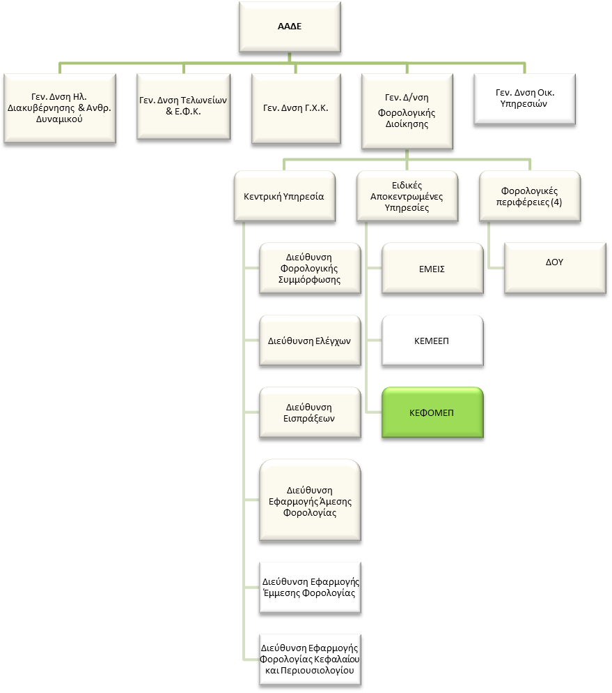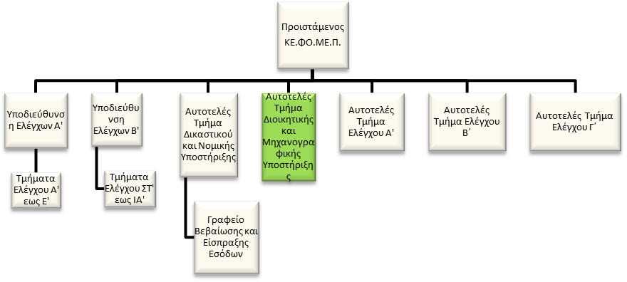

**Σκοπός της θέσης εργασίας:**

Ο ρόλος της θέσης εργασίας είναι:

Η διοικητική υποστήριξη του Κ.Ε.ΦΟ.ΜΕ.Π με σκοπό να επιτυγχάνεται η αποτελεσματική εκπλήρωση των λειτουργικών και επιχειρησιακών διαδικασιών του.

**Καθήκοντα συγκεκριμένης θέσης**

* Διανομή εσωτερικής αλληλογραφίας
* Διαδικασία ταχυδρόμησης εγγράφων (φακέλωμα, αναγραφή στοιχείων παραλήπτη και barcode)
* Φωτοτυπίες εγγράφων της Υπηρεσίας
* Επιδόσεις δικογράφων και γενικά εγγράφων της Υπηρεσίας προς τους φορολογούμενους και τις Υπηρεσίες.
* Καθημερινή μετάβαση στο Ταχυδρομείο Αμαρουσίου για παραλαβή και παράδοση αλληλογραφίας
* Εξωτερικές εργασίες για την διακίνηση εγγράφων με προθεσμίες προς τα Διοικητικά – Ποινικά δικαστήρια, στον Οικονομικό Εισαγγελέα και το ΝΣΚ.
* Μεταφορά φακέλων και εγγράφων με προθεσμίες προς την Α.Α.Δ.Ε., διάφορες Υπηρεσίες της καθώς και σε άλλα Υπουργεία
* Απασχόληση από το Δικαστικό Τμήμα για συγκεκριμένες επιδόσεις (Αναγγελίες, κατασχέσεις), καθώς και συχνή παραλαβή των εντολών από τα εκπλειστηριάσματα, από τους Συμβολαιογράφους , δικηγόρους και είσπραξη αυτών από τις τράπεζες και το Ταμείο Παρακαταθηκών και Δανείων.

**Χρήση πόρων/Εργαλεία**

Διαχείριση Ηλεκτρονικού Πρωτοκόλλου (LIVELINK)

**Συνθήκες εργασίας**

* Περιστασιακή έκθεση σε συνθήκες εργασίας σε περιβάλλον συναισθηματικού φόρτου και χρονικών προθεσμιών.

**Απαιτούμενα τυπικά προσόντα**

* Απόφοιτος Υποχρεωτικής Εκπαίδευσης.

**Επιθυμητά προσόντα και εμπειρία**

* Εμπειρία σε θέματα διοικητικής φύσης και γραμματειακής υποστήριξης.
* Γνώση χειρισμού ηλεκτρονικών υπολογιστών στα αντικείμενα: α) επεξεργασίας κειμένων, β) υπολογιστικών φύλλων και γ) υπηρεσιών διαδικτύου.

**Προφίλ Ικανοτήτων**

|  |  |  |  |  |
| --- | --- | --- | --- | --- |
| **ΘΕΣΗ ΕΡΓΑΣΙΑΣ : Επιμελητής Αυτοτελούς Τμήματος Διοικητικής και Μηχανογραφικής Υποστήριξης Κ.Ε.ΦΟ.ΜΕ.Π.** | | | | |
| **Ικανότητες** | **Απαιτούμενο επίπεδο επάρκειας** | | | |
| **Επαγγελματικές ικανότητες** | **Επίπεδο 1** | **Επίπεδο 2** | **Επίπεδο 3** | **Επίπεδο 4** |
| **Επαγγελματικές ικανότητες** | | | | |
| 1. Ομαδική Εργασία και Συνεργασία |  |  |  |  |
| 2. Γραπτή και Προφορική Επικοινωνία |  |  |  |  |
| 3. Λήψη Αποφάσεων |  |  |  |  |
| 4. Επίλυση Προβλημάτων |  |  |  |  |
| 5. Προσανατολισμός στα Αποτελέσματα |  |  |  |  |
| 6. Προσανατολισμός στον αποδέκτη υπηρεσιών  πολίτη, συνάδελφο) |  |  |  |  |
| 7. Προσαρμοστικότητα |  |  |  |  |
| 8. Διαχείριση Τεχνολογίας |  |  |  |  |
|  | | | | |
| **Επιχειρησιακές Ικανότητες** | | | | |
| 1. Διοικητικές διαδικασίες |  |  |  |  |
|  |  |  |  |  |
|  | | | | |
| **Ικανότητες Διοίκησης** | | | | |
| 1. Ηγεσία |  |  |  |  |
| 2. Διαχείριση ανθρώπινων πόρων |  |  |  |  |
|  | | | | |

* 1. **ΠΕΡΙΓΡΑΜΜΑ ΘΕΣΗΣ ΕΡΓΑΣΙΑΣ**

**Τίτλος της θέσης εργασίας:** Υπάλληλος Τεχνικής Διαχείρισης Αυτοτελούς Τμήματος Διοικητικής και Μηχανογραφικής Υποστήριξης του Κ.Ε.ΦΟ.ΜΕ.Π.

**Διεύθυνση:** Κέντρο Ελέγχου Φορολογουμένων Μεγάλου Πλούτου (Κ.Ε.ΦΟ.ΜΕ.Π.)

**Τμήμα:** Αυτοτελές Τμήμα Διοικητικής και Μηχανογραφικής Υποστήριξης του Κ.Ε.ΦΟ.ΜΕ.Π.

**Άμεσα Προϊστάμενος:** Προϊστάμενος Αυτοτελούς Τμήματος Διοικητικής και Μηχανογραφικής Υποστήριξης του Κ.Ε.ΦΟ.ΜΕ.Π.

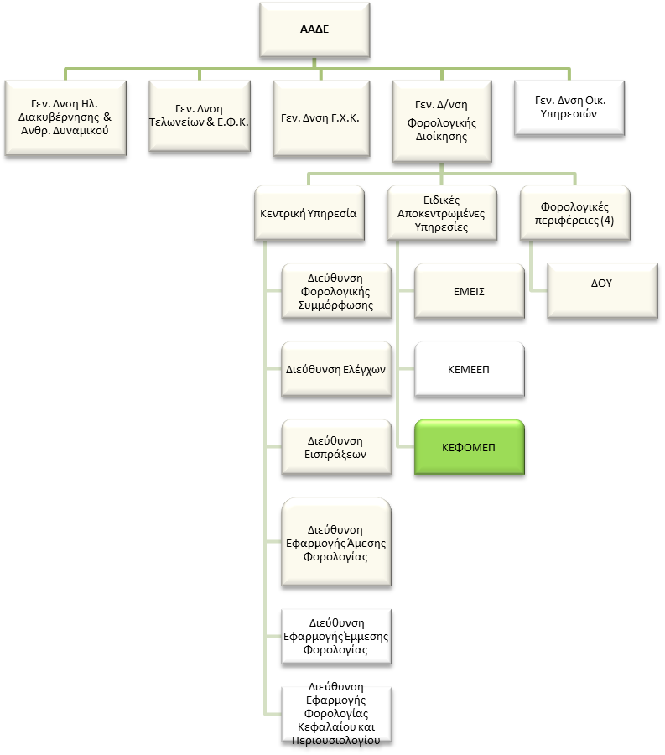

**Σκοπός της θέσης εργασίας:**

Ο Υπάλληλος Τεχνικής Υποστήριξης είναι υπεύθυνος για την διαχείριση και την αξιοποίηση των μηχανογραφικών εφαρμογών, καθώς και για την υποστήριξη των χρηστών των εφαρμογών.

**Καθήκοντα συγκεκριμένης θέσης υπαλλήλου**

* Μεριμνά για την αξιοποίηση των υφιστάμενων μηχανογραφικώνεφαρμογών της Α.Α.Δ.Ε., για τους ελέγχους που διενεργεί το Κ.Ε.ΦΟ.ΜΕ.Π. (άντληση στοιχείων, μελέτη παραβατικότητας, στόχευση ελέγχων, δειγματοληψία κλπ), τη χορήγηση κωδικών και ρόλων στους χρήστες, τη διαχείριση του μηχανογραφικού εξοπλισμού της Υπηρεσίας (desktops, laptops, printers, servers, connections) και την τροποποίηση του hardware των Η/Υ όπου κρίνεται απαραίτητο σε συνεννόηση με τη Γ.Γ.Π.Σ., τη διαχείριση της προμήθειας μηχανογραφικού έντυπου υλικού και υπηρεσιακών εντύπων, καθώς και την προμήθεια εξειδικευμένων αναλωσίμων (προμήθεια toners για εκτυπωτές, φωτοτυπικά μηχανήματα, φαξ).
* Είναι υπεύθυνος για την τεχνική διαχείριση των ανωτέρω εφαρμογών, τη χορήγηση κωδικών και ρόλων στους χρήστες, τον εντοπισμός και την επίλυση πάσης φύσεως τεχνικών προβλημάτων (π.χ. τηλεφωνικό κέντρο, φωτοτυπικά μηχανήματα).
* Παράγει αναφορές, στατιστικά στοιχεία και λοιπά δεδομένα από στοιχεία που αντλεί από τα πληροφοριακά συστήματα που υποστηρίζουν την λειτουργία του Κ.Ε.ΦΟ.ΜΕ.Π.
* Διαχειρίζεται, σε καθημερινή βάση, της ηλεκτρονικής αλληλογραφίας της υπηρεσίας και μεριμνά για την απόδοση e-mail διευθύνσεων σε εξουσιοδοτημένους χρήστες.
* Συνεργάζεται και επικοινωνεί α) με τη Δ.ΗΛ.Ε.Δ. και τυχόν εξωτερικούς συνεργάτες για τη διατύπωση των λειτουργικών απαιτήσεων και την ανάπτυξη μηχανογραφικώνεφαρμογών υποστήριξης του Κ.Ε.ΦΟ.ΜΕ.Π., καθώς και για τη συντήρηση και ομαλή λειτουργία των εφαρμογών και πληροφοριακών συστημάτων, β) με τους χρήστες των ηλεκτρονικών εφαρμογών για την παροχή τεχνικής υποστήριξης.

**Χρήση Πόρων/Εργαλεία**

Elenxis, TAXISnet, MIS

**Συνθήκες εργασίας**

* Συνθήκες εργασίας σε περιβάλλον συναισθηματικού φόρτου και χρονικών προθεσμιών (συχνή τηλεφωνική και περιστασιακή άμεση συναλλαγή με εσωτερικό κοινό).

**Απαιτούμενα τυπικά προσόντα**

* Πτυχίο Α.Ε.Ι.-Α.Τ.Ε.Ι. ή

Απόφοιτος ΔΕ με **τριετή** σχετική εμπειρία.

**Επιθυμητά προσόντα και εμπειρία**

* Πτυχίο κατά προτίμηση σχολών Πληροφορικής της ημεδαπής ή της αλλοδαπής ή πτυχίο ή δίπλωμα τμημάτων Α.Ε.Ι.-Α.Τ.Ε.Ι. της ημεδαπής ή αλλοδαπής οποιασδήποτε κατεύθυνσης με αναγνωρισμένο μεταπτυχιακό ή διδακτορικό τίτλο σπουδών νομικής, οικονομικής ή Πληροφορικής κατεύθυνσης.
* Καλή γνώση της αγγλικής γλώσσας(όπως αυτή ορίζεται από το Α.Σ.Ε.Π.).
* Γνώση χειρισμού ηλεκτρονικών υπολογιστών στα αντικείμενα: α) επεξεργασίας κειμένων, β) υπολογιστικών φύλλων και γ) υπηρεσιών διαδικτύου.

**Προφίλ Ικανοτήτων**

|  |  |  |  |  |
| --- | --- | --- | --- | --- |
| **ΘΕΣΗ ΕΡΓΑΣΙΑΣ : Υπάλληλος Τεχνικής**  **Διαχείρισης Κ.Ε.ΦΟ.ΜΕ.Π.** | | | | |
| **Ικανότητες** | **Απαιτούμενο επίπεδο επάρκειας** | | | |
| **Επαγγελματικές ικανότητες** | **Επίπεδο 1** | **Επίπεδο 2** | **Επίπεδο 3** | **Επίπεδο 4** |
| **Επαγγελματικές ικανότητες** | | | | |
| 1. Ομαδική Εργασία και Συνεργασία |  |  |  |  |
| 2. Γραπτή και Προφορική Επικοινωνία |  |  |  |  |
| 3. Λήψη Αποφάσεων |  |  |  |  |
| 4. Επίλυση Προβλημάτων |  |  |  |  |
| 5. Προσανατολισμός στα Αποτελέσματα |  |  |  |  |
| 6. Προσανατολισμός στον αποδέκτη υπηρεσιών (πολίτη, συνάδελφο) |  |  |  |  |
| 7. Προσαρμοστικότητα |  |  |  |  |
| 8. Διαχείριση Τεχνολογίας |  |  |  |  |
|  | | | | |
| **Επιχειρησιακές Ικανότητες** | | | | |
| 1. Φορολογική νομοθεσία - διαδικασίες |  |  |  |  |
| 2. Διοικητικές Διαδικασίες |  |  |  |  |
|  | | | | |
| **Ικανότητες Διοίκησης** | | | | |
| 1. Ηγεσία |  |  |  |  |
| 2. Διαχείριση ανθρώπινων πόρων |  |  |  |  |
|  | | | | |

1. **Κ.Ε.ΜΕ.ΕΠ (Αθήνα)**

**2.1.** **ΠΕΡΙΓΡΑΜΜΑ ΘΕΣΗΣ ΕΡΓΑΣΙΑΣ**

**Τίτλος της θέσης εργασίας:** Ελεγκτής Αναγκαστικής Είσπραξης Κ.Ε.ΜΕ.ΕΠ.

**Τμήμα:** Αυτοτελές Τμήμα Δικαστικού

**Γενική Διεύθυνση:** Φορολογικής Διοίκησης, Α.Α.Δ.Ε.

**Άμεσα Προϊστάμενος:** Προϊστάμενος Αυτοτελούς Τμήματος Δικαστικού Κ.Ε.ΜΕ.ΕΠ.

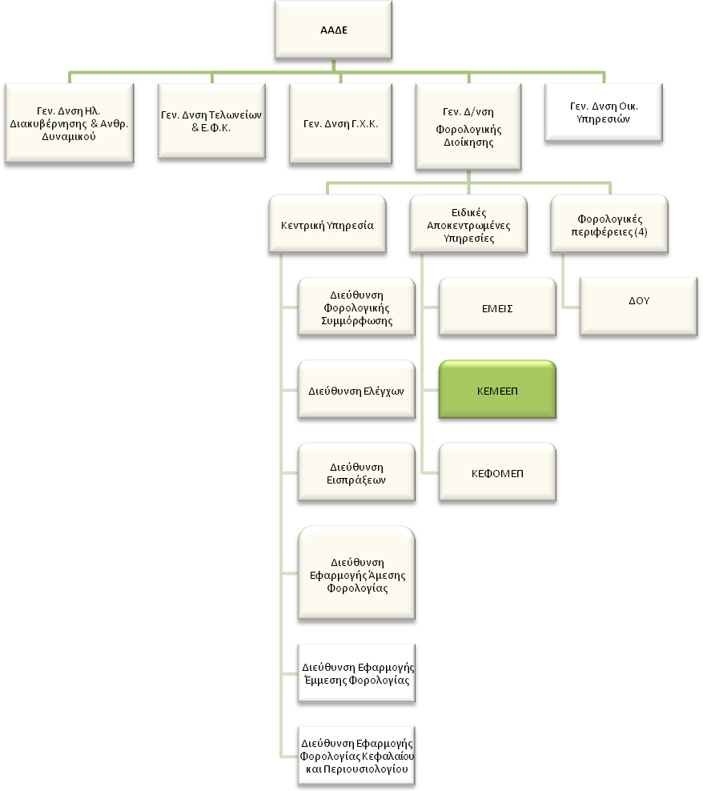

-

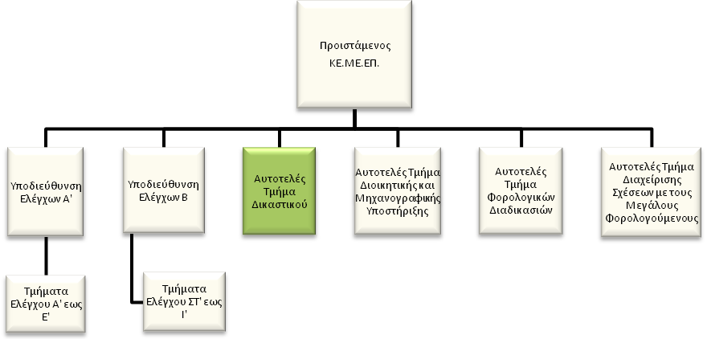

**Σκοπός της θέσης εργασίας:**

Ο Ελεγκτής Αναγκαστικής Είσπραξης του Κ.Ε.ΜΕ.ΕΠ. παρακολουθεί την πορεία είσπραξης των οφειλών των φορολογουμένων, προβαίνει στη λήψη μέτρων αναγκαστικής είσπραξης για τις ληξιπρόθεσμες οφειλές και εκκαθαρίζει τις αποφάσεις της Δ.Ε.Δ.

**Καθήκοντα**

Αναλαμβάνοντας κατά κανόνα τις πολυπλοκότερες των υποθέσεων αρμοδιότητας του Τμήματος :

* Αξιολογεί τις οφειλέτριες εταιρίες, δημιουργεί το προφίλ τους, προκειμένου να εκτιμήσει ποια μέτρα αναγκαστικής είσπραξης είναι αποδοτικότερα.
* Μέσω του Elenxis και των εκθέσεων ελέγχου κατανοεί το αποτέλεσμα του ελέγχου και καταμερίζει τα αποτελέσματα στα μέλη του ΔΣ.
* Ελέγχει τα φυσικά πρόσωπα που ενέχονται στην οφειλή από κοινού με την εταιρία. Προσδιορίζει τα φυσικά πρόσωπα για τα οποία υποβάλλεται αίτηση ποινικής δίωξης.
* Είναι υπεύθυνος για την παρακολούθηση και επίσπευση των πλειστηριασμών, την κοινοποίηση αναγγελίας χρεών προς τους συμβολαιογράφους και τη δημιουργία ΦΚ.
* Συσχετίζει τους πίνακες κατάταξης και αποστέλλει όλα τα σχετικά έγγραφα στο Ν.Σ.Κ., προκειμένου να ασκηθεί ανακοπή κατά του πίνακα κατάταξης. Παρακολουθεί την απόδοση από τους Συμβολαιογράφους των ποσών που πρέπει να λάβει το Κ.Ε.ΜΕ.ΕΠ. σύμφωνα με τους πίνακες κατάταξης.
* Συντάσσει αντικρούσεις κατά των ανακοπών των φορολογούμενων, παρακολουθεί την εξέλιξή τους και παρακολουθεί την απόφαση και τη σχετιζόμενη οφειλή.
* Συντάσσει απόψεις σχετικά με την ένταξη οφειλών στη διαδικασία εξυγίανσης. Εκτελεί τις αποφάσεις και παρακολουθεί τη ρύθμιση των οφειλών.
* Παρακολουθεί τις οφειλές των πτωχευμένων εταιριών και προβαίνει σε αναγγελία των οφειλών στον σύνδικο πτώχευσης. Παρακολουθεί τη διαδικασία πτώχευσης, ώστε να εντοπίσει τις εισπράξεις που μπορούν να επιτευχθούν και λαμβάνει μέτρα κατά των μελών Δ.Σ.
* Παρακολουθεί την πορεία των οφειλών των φορολογούμενων που ασκούν ενδικοφανή προσφυγή και επιδιώκει την είσπραξη όλης ή μέρους της οφειλής.
* Αποστέλλει μέσω της ηλεκτρονικής εφαρμογής της Δ.Ε.Δ. ηλεκτρονικό φάκελο με τις απόψεις της Υπηρεσίας.
* Παρακολουθεί την τήρηση των ρυθμίσεων και εφόσον υπάρξει απώλεια προβαίνει στη λήψη μέτρων αναγκαστικής είσπραξης.
* Παρακολουθεί την πορεία των υποθέσεων και ενημερώνει τον φάκελο αυτών για την εξέλιξή τους.
* Εξυπηρετεί και ενημερώνει τον φορολογούμενο και απαντά σε οποιαδήποτε απορία του σχετικά με την υπόθεσή του.
* Υπό την επίβλεψη του Προϊσταμένου του Τμήματος, εκπαιδεύει τους νέους ελεγκτές στην ορθή διενέργεια των διαδικασιών. Σε αυτό το πλαίσιο, παρέχει διευκρινίσεις και οδηγίες επί ζητημάτων που προκύπτουν κατά τον έλεγχο. Επίσης, εκτελεί από κοινού με νέους ελεγκτές διαδικασίες του Τμήματος, με σκοπό την πρακτική εκπαίδευση τους και την εξοικείωσή τους με την ορθή εφαρμογή των καθηκόντων τους.
* Συνεργάζεται και επικοινωνεί: α) με την Αρχή Καταπολέμησης της Νομιμοποίησης Εσόδων από Εγκληματικές Δραστηριότητες και της Χρηματοδότησης της Τρομοκρατίας και Ελέγχου των Δηλώσεων Περιουσιακής Κατάστασης για την υποβολή αναφορών, β) με το Ν.Σ.Κ. για το συντονισμό των απαιτούμενων δικαστικών ενεργειών, γ) με υποθηκοφυλακεία, συμβολαιογράφους κλπ για άντληση πληροφοριών, δ) με τη Δ/νση Εισπράξεων και τη Δ/νση Διεθνών Οικονομικών Σχέσεων για την άντληση πληροφοριών και βοήθεια στη διαδικασία είσπραξης.

**Χρήση πόρων/εργαλεία**

* TAXIS,ELENXIS, Internet

**Ειδικές συνθήκες εργασίας**

* Συνθήκες εργασίας σε περιβάλλον έντονου συναισθηματικού φόρτου και πιεστικών χρονικών προθεσμιών (εκπροσώπηση της Υπηρεσίας στα δικαστήρια).

**Απαιτούμενα προσόντα**

* Πτυχίο Α.Ε.Ι.-Α.Τ.Ε.Ι. με ενδελεχή γνώση και κατανόηση των φορολογικών αντικειμένων και της φορολογικής νομοθεσίας, καθώς και θεμάτων είσπραξης δημοσίων εσόδων, η οποία προϋποθέτει τουλάχιστον **διετή**  εμπειρία σε σχετικά θέματα ή

απόφοιτος ΔΕ με ενδελεχή γνώση και κατανόηση των φορολογικών αντικειμένων και της φορολογικής νομοθεσίας, καθώς και θεμάτων είσπραξης δημοσίων εσόδων, η οποία αποδεικνύεται από τουλάχιστον **εξαετή** εμπειρία σε σχετικά θέματα.

**Επιθυμητά προσόντα και εμπειρία**

* Πτυχίο κατά προτίμηση Νομικής, Οικονομικών, ή Διοικητικών σχολών της ημεδαπής ή της αλλοδαπής ή πτυχίο ή δίπλωμα τμημάτων Α.Ε.Ι.-Α.Τ.Ε.Ι. της ημεδαπής ή αλλοδαπής οποιασδήποτε κατεύθυνσης με αναγνωρισμένο μεταπτυχιακό ή διδακτορικό τίτλο σπουδών νομικής, οικονομικής ή διοικητικής κατεύθυνσης.
* Καλή γνώση της αγγλικής γλώσσας (όπως αυτή ορίζεται από το Α.Σ.Ε.Π.).
* Γνώση χειρισμού ηλεκτρονικών υπολογιστών στα αντικείμενα: α) επεξεργασίας κειμένων, β) υπολογιστικών φύλλων και γ) υπηρεσιών διαδικτύου.
* Σφαιρική γνώση και κατανόηση του φορολογικού αντικειμένου.
* Μεταπτυχιακός τίτλος σπουδών συναφής προς τα αντικείμενα του Κ.Ε.ΜΕ.ΕΠ.
* Αποφοίτηση από την Εθνική Σχολή Δημόσιας Διοίκησης.

**Προφίλ Ικανοτήτων**

|  |  |  |  |  |
| --- | --- | --- | --- | --- |
| **ΘΕΣΗ ΕΡΓΑΣΙΑΣ : Ελεγκτής Αναγκαστικής Είσπραξης Κ.Ε.ΜΕ.ΕΠ. Αυτοτελούς Τμήματος Δικαστικού** | | | | |
| **Ικανότητες** | **Απαιτούμενο επίπεδο επάρκειας** | | | |
| **Επαγγελματικές ικανότητες** | **Επίπεδο 1** | **Επίπεδο 2** | **Επίπεδο 3** | **Επίπεδο 4** |
| **Επαγγελματικές ικανότητες** | | | | |
| 1. Ομαδική Εργασία και Συνεργασία |  |  |  |  |
| 2. Γραπτή και Προφορική Επικοινωνία |  |  |  |  |
| 3. Λήψη Αποφάσεων |  |  |  |  |
| 4. Επίλυση Προβλημάτων |  |  |  |  |
| 5. Προσανατολισμός στα Αποτελέσματα |  |  |  |  |
| 6. Προσανατολισμός στον αποδέκτη υπηρεσιών (πολίτη, συνάδελφο) |  |  |  |  |
| 7. Προσαρμοστικότητα |  |  |  |  |
| 8. Διαχείριση Τεχνολογίας |  |  |  |  |
|  | | | | |
| **Επιχειρησιακές Ικανότητες** | | | | |
| 1. Φορολογική νομοθεσία |  |  |  |  |
| 2. Φορολογικές διαδικασίες |  |  |  |  |
| 3. Γνώσεις Διοικητικής Εκτέλεσης |  |  |  |  |
| 4. Φορολογικός Έλεγχος |  |  |  |  |
| 5. Έρευνα εκπλήρωσης φορολογικών υποχρεώσεων |  |  |  |  |
|  | | | | |
| **Ικανότητες Διοίκησης** | | | | |
| 1. Ηγεσία |  |  |  |  |
| 2. Διαχείριση ανθρώπινων πόρων |  |  |  |  |
|  | | | | |

**2.2.** **ΠΕΡΙΓΡΑΜΜΑ ΘΕΣΗΣ ΕΡΓΑΣΙΑΣ**

**Τίτλος της θέσης εργασίας:** Ελεγκτής Βεβαίωσης Τμήματος Ελέγχου Κ.Ε.ΜΕ.ΕΠ.

**Γενική Διεύθυνση:** Φορολογικής Διοίκησης, Α.Α.Δ.Ε.

**Άμεσα Προϊστάμενος:** Προϊστάμενος Τμήματος Ελέγχου Κ.Ε.ΜΕ.ΕΠ.

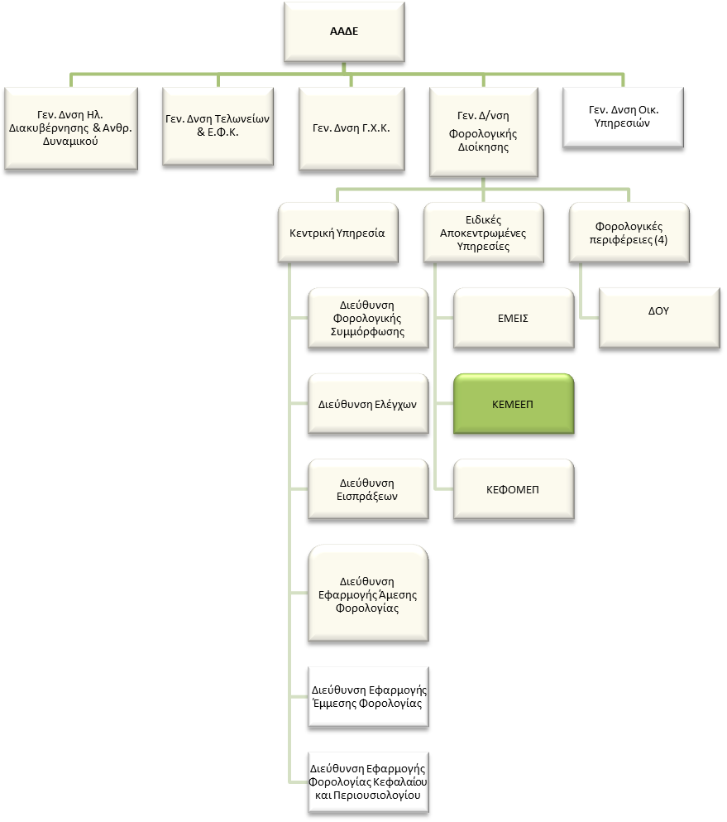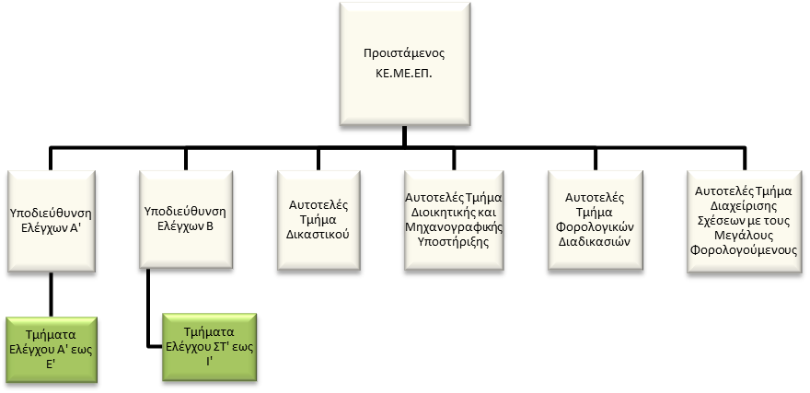

**Σκοπός της θέσης εργασίας:**

Ο Ελεγκτής Βεβαίωσης του Κ.Ε.ΜΕ.ΕΠ. είναι υπεύθυνος για την διενέργεια φορολογικών ελέγχων στις μεγάλες επιχειρήσεις, στοχεύοντας στη διακρίβωση της συμμόρφωσης των φορολογούμενων και στον εντοπισμό αδήλωτων εισοδημάτων και περιουσιακών στοιχείων προς τον σκοπό της αντιμετώπισης των φορολογικών παραβάσεων και της αύξησης των δημοσίων εσόδων.

**Καθήκοντα**

Αναλαμβάνοντας, κατά κανόνα, τις πολυπλοκότερες των υποθέσεων αρμοδιότητας του Τμήματος:

* Διενεργεί τους πολυπλοκότερους ελέγχους αρμοδιότητας του Κ.Ε.ΜΕ.ΕΠ. κατόπιν σχετικής εντολής που του ανατίθεται από τον Προϊστάμενο του Τμήματος, τηρώντας τα ελεγκτικά πρότυπα που έχουν εκπονηθεί από τη Διεύθυνση Ελέγχων. Στο πλαίσιο αυτό, μελετά τη σχετική υπόθεση, συλλέγει στοιχεία για το προφίλ της ελεγχόμενης εταιρίας και ερευνά τη σχετική νομοθεσία. Οι έλεγχοι διενεργούνται κατά βάση στην έδρα της επιχείρησης, με μελέτη όλων των βιβλίων και παραστατικών.
* Καταγράφει τα ευρήματα που εντόπισε και συντάσσει τη σχετική Έκθεση Ελέγχου, η οποία πρέπει να αποτυπώνει τις τυχόν παραλείψεις ή ανακρίβειες και την ειλικρίνεια ή μη των βιβλίων και στοιχείων, πρέπει δε να διέπεται από αντικειμενικότητα, σαφήνεια και πληρότητα.
* Καταχωρεί όλα τα απαιτούμενα στοιχεία στο σύστημα ELENXIS.
* Προετοιμάζει τους φακέλους των υποθέσεων που χειρίστηκε και υποβάλλονται προς διοικητική επίλυση φορολογικών διαφορών στη Δ/νση Επίλυσης Διαφορών και συντάσσει τη σχετική εισήγηση.
* Συντάσσει τις αντικρούσεις των φορολογικών προσφυγών για υποθέσεις που έχει διενεργήσει έλεγχο, οι οποίες υποβάλλονται προς επίλυση στα Δικαστήρια.
* Παρίσταται ως μάρτυρας σε ποινικές δίκες, οι οποίες προκύπτουν κατόπιν της διαπίστωσης κατά τον φορολογικό έλεγχο διάπραξης ποινικού αδικήματος.
* Υπό την επίβλεψη του Επόπτη Ελέγχου, εκπαιδεύει τους νέους υπαλλήλους του Τμήματος στην ορθή διενέργεια των ελέγχων. Σε αυτό το πλαίσιο, παρέχει στους βοηθούς ελεγκτές διευκρινίσεις και οδηγίες επί ζητημάτων που προκύπτουν κατά τον έλεγχο. Επίσης, διενεργεί από κοινού ελέγχους με νέους ελεγκτές, με σκοπό την πρακτική εκπαίδευση των νέων ελεγκτών και την εξοικείωσή τους με την ορθή εφαρμογή των καθηκόντων τους.
* Συνεργάζεται και επικοινωνεί: α) με το Τμήμα Νομικής Υποστήριξης ιδιαίτερα σε θέματα αντίκρουσης προσφυγών, β) με ελεγκτικές υπηρεσίες εντός και εκτός Α.Α.Δ.Ε., για την κοινοποίηση δελτίων και την άντληση πληροφοριών, γ) με τους φορολογούμενους, στους οποίους απαντά αιτιολογημένα στα ερωτήματά τους.

**Χρήση πόρων/εργαλεία**

* TAXIS, ELENXIS, SESAME.

**Ειδικές συνθήκες εργασίας**

* Συνθήκες εργασίας υπό πιεστικές χρονικές προθεσμίες και έντονου συναισθηματικού φόρτου, καθώς στις αρμοδιότητες της Υπηρεσίας εμπίπτουν υποθέσεις που σχετίζονται με πιθανή χρήση πρακτικών εκφοβισμού.
* Τακτική μετάβαση στις έδρες των ελεγχόμενων εταιριών (εντός και εκτός Αττικής).

**Απαιτούμενα προσόντα**

* Πτυχίο Α.Ε.Ι-Α.Τ.Ε.Ι. με ενδελεχή γνώση και κατανόηση όλων των φορολογικών και ελεγκτικών αντικειμένων και της φορολογικής νομοθεσίας η οποία προϋποθέτει τουλάχιστον **διετή**  εμπειρία σε σχετικά θέματα ή

απόφοιτος ΔΕ με ενδελεχή γνώση και κατανόηση όλων των φορολογικών και ελεγκτικών αντικειμένων και της φορολογικής νομοθεσίας, η οποία προϋποθέτει τουλάχιστον **εξαετή** εμπειρία σε σχετικά θέματα.

**Επιθυμητά προσόντα και εμπειρία**

* Πτυχίο κατά προτίμηση Οικονομικών σχολών της ημεδαπής ή της αλλοδαπής ή πτυχίο ή δίπλωμα τμημάτων Α.Ε.Ι.-Α.Τ.Ε.Ι. της ημεδαπής ή αλλοδαπής οποιασδήποτε κατεύθυνσης με αναγνωρισμένο μεταπτυχιακό ή διδακτορικό τίτλο σπουδών, οικονομικής κατεύθυνσης.
* Καλή γνώση της αγγλικής γλώσσας (όπως αυτή ορίζεται από το Α.Σ.Ε.Π.).
* Γνώση χειρισμού ηλεκτρονικών υπολογιστών στα αντικείμενα: α) επεξεργασίας κειμένων, β) υπολογιστικών φύλλων και γ) υπηρεσιών διαδικτύου.
* Σφαιρική γνώση και κατανόηση του φορολογικού αντικειμένου.
* Επιθυμητός ο μεταπτυχιακός τίτλος σπουδών συναφής προς τα αντικείμενα του Κ.Ε.ΜΕ.ΕΠ.
* Αποφοίτηση από την Εθνική Σχολή Δημόσιας Διοίκησης.

**Προφίλ Ικανοτήτων**

|  |  |  |  |  |
| --- | --- | --- | --- | --- |
| **ΘΕΣΗ ΕΡΓΑΣΙΑΣ :** **Ελεγκτής Βεβαίωσης Τμήματος Ελέγχου Κ.Ε.ΜΕ.ΕΠ.** | | | | |
| **Ικανότητες** | **Απαιτούμενο επίπεδο επάρκειας** | | | |
| **Επαγγελματικές ικανότητες** | **Επίπεδο 1** | **Επίπεδο 2** | **Επίπεδο 3** | **Επίπεδο 4** |
| **Επαγγελματικές ικανότητες** | | | | |
| 1. Ομαδική Εργασία και Συνεργασία |  |  |  |  |
| 2. Γραπτή και Προφορική Επικοινωνία |  |  |  |  |
| 3. Λήψη Αποφάσεων |  |  |  |  |
| 4. Επίλυση Προβλημάτων |  |  |  |  |
| 5. Προσανατολισμός στα Αποτελέσματα |  |  |  |  |
| 6. Προσανατολισμός στον αποδέκτη υπηρεσιών  (πολίτη, συνάδελφο) |  |  |  |  |
| 7. Προσαρμοστικότητα |  |  |  |  |
| 8. Διαχείριση Τεχνολογίας |  |  |  |  |
|  | | | | |
| **Επιχειρησιακές Ικανότητες** | | | | |
| 1. Φορολογική νομοθεσία |  |  |  |  |
| 2. Φορολογικές διαδικασίες |  |  |  |  |
| 3. Γνώσεις Διοικητικής Εκτέλεσης |  |  |  |  |
| 4. Φορολογικός Έλεγχος |  |  |  |  |
| 5. Έρευνα εκπλήρωσης φορολογικών υποχρεώσεων |  |  |  |  |
|  | | | | |
| **Ικανότητες Διοίκησης** | | | | |
| 1. Ηγεσία |  |  |  |  |
| 2. Διαχείριση ανθρώπινων πόρων |  |  |  |  |
|  | | | | |

**3. ΔΙ.Π.Α.Ε.Ε.**

**3.1. ΠΕΡΙΓΡΑΜΜΑ ΘΕΣΗΣ ΕΡΓΑΣΙΑΣ**

**Τίτλος της θέσης εργασίας:** Υπάλληλος Γραφείου Μελετών, Στοχεύσεων και Ανάπτυξης επιχειρησιακών σχεδίων Τμήματος Α’ Σχεδιασμού, Συντονισμού και Παρακολούθησης Απόδοσης

**Διεύθυνση:** Διεύθυνση Προγραμματισμού και Αξιολόγησης Ελέγχων και Ερευνών (ΔΙ.Π.Α.Ε.Ε.)

**Τμήμα:** Τμήμα Α’ – Σχεδιασμού, Συντονισμού και Παρακολούθησης Απόδοσης

**Άμεσα Προϊστάμενος:** Προϊστάμενος Τμήματος Α’– Σχεδιασμού, Συντονισμού και Παρακολούθησης Απόδοσης

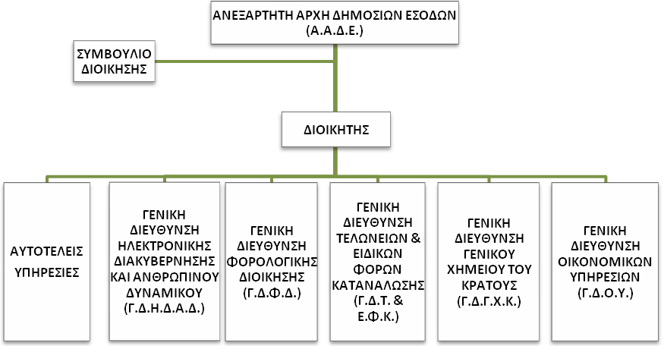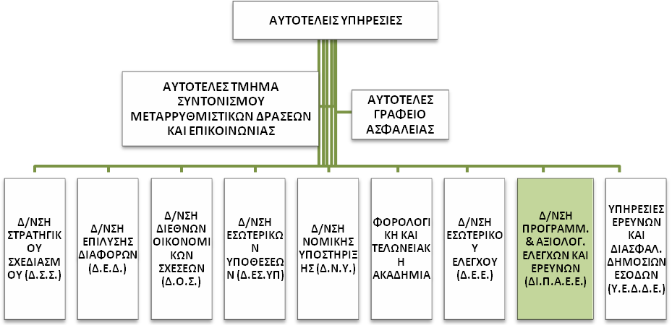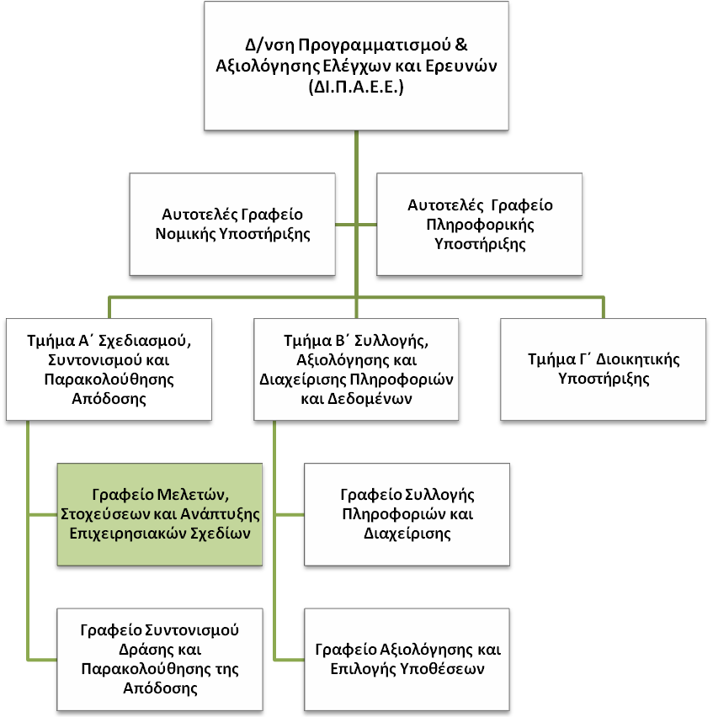

**Σκοπός της θέσης εργασίας**

Η συλλογή, ανάλυση, αξιολόγηση και καταγραφή των μεθόδων, μέσων και τρόπων διάπραξης της φοροδιαφυγής και του λαθρεμπορίου, η εκπόνηση επιμέρους μελετών αναλύσεων και επιχειρησιακών σχεδίων, κατά είδος υποθέσεων ή κλάδο επιχειρήσεων ή γεωγραφική περιοχή και η παρακολούθηση της εξέλιξής τους.

**Καθήκοντα συγκεκριμένης θέσης**

* Συμμετέχει στην κατάρτιση του ετήσιου επιχειρησιακού σχεδιασμού για τη διενέργεια ερευνών και ελέγχων πρόληψης από τις Υ.Ε.Δ.Δ.Ε., με βάση τις στρατηγικές κατευθύνσεις και προτεραιότητες της Α.Α.Δ.Ε.
* Συλλέγει, αναλύει, αξιολογεί και καταγράφει τις μεθόδους και τους τρόπους διάπραξης της φοροδιαφυγής και του λαθρεμπορίου, λαμβάνοντας υπόψη τις επικρατούσες τάσεις παραβατικότητας.
* Εκπονεί επιμέρους επιχειρησιακά σχέδια για την διενέργεια ερευνών και προληπτικών ελέγχων σε συμφωνία και προς επίτευξη των στόχων του ετήσιου επιχειρησιακού σχεδίου. Διαμορφώνει συνδυαστικά κριτήρια με ανάλυση κινδύνου για την επιλογή υποθέσεων, δίνοντας έμφαση σε θέματα που σχετίζονται με φοροδιαφυγή, φοροαποφυγή και λαθρεμπορία. Ειδικά ως προς την κυκλική απάτη Φ.Π.Α. (τύπου Καρουζέλ / Carousel) αξιοποιεί συστήματα ανάλυσης κινδύνου από τις βάσεις δεδομένων της Α.Α.Δ.Ε., των Υπουργείων, άλλων Αρχών, Φορέων ή Τραπεζικών πληροφοριών .
* Μελετά και επεξεργάζεται προτάσεις και εκθέσεις Διεθνών Οργανισμών ή άλλων φορέων για θέματα σχετικά με τις Υ.Ε.Δ.Δ.Ε. με στόχο την αξιοποίησή τους.
* Εκπονεί μελέτες και αναλύσεις και επεξεργάζεται σχέδια κατά είδος υποθέσεων ή κλάδο επιχειρήσεων ή γεωγραφική περιοχή, αξιοποιώντας την κάθε είδους πληροφόρηση, όπως αποτελέσματα ελέγχων που διενεργούνται από τις Υ.Ε.Δ.Δ.Ε. ή άλλες Υπηρεσίες, διαθέσιμα στοιχεία από βάσεις δεδομένων, μεθόδους ανάλυσης, διασταυρώσεις, στατιστική ανάλυση, καθώς και τα αποτελέσματα ανάλυσης κινδύνου που προκύπτουν από τις αρμόδιες υπηρεσίες της Α.Α.Δ.Ε.
* Αξιοποιεί τις πληροφορίες που προέρχονται από το Τμήμα Β’ – Συλλογής, Αξιολόγησης και Διαχείρισης Πληροφοριών και Δεδομένων.
* Συλλέγει, δημιουργεί, τηρεί και διαχειρίζεται με ασφαλείς τρόπους αρχεία παραβατών, προσώπων, επιχειρήσεων, αγαθών, μέσων μεταφοράς, πληροφοριών, δεδομένων και κάθε άλλου στοιχείου που απαιτείται για την επιτυχή άσκηση των αρμοδιοτήτων των Υ.Ε.Δ.Δ.Ε., εφαρμοζομένου προς τούτο και του νομικού πλαισίου, περί προστασίας προσωπικών δεδομένων και απορρήτου.
* Συνεργάζεται με τις αρμόδιες υπηρεσίες της Ανεξάρτητης Αρχής Δημοσίων Εσόδων, για κάθε θέμα που αφορά στον σχεδιασμό, στην ανάπτυξη, στην συντήρηση, στην ασφάλεια, στον έλεγχο και στην πρόσβαση των πληροφοριακών συστημάτων της Διεύθυνσης και των Υ.Ε.Δ.Δ.Ε..
* Συνεργάζεται με το Τμήμα ΣΤ΄- Διοικητικής Συνεργασίας και Ανταλλαγής Πληροφοριών στον τομέα του Φ.Π.Α. της Διεύθυνσης Ελέγχων της Γενικής Διεύθυνσης Φορολογικής Διοίκησης της Α.Α.Δ.Ε., για θέματα που αφορούν, γενικά, στην απάτη στον Φ.Π.Α.
* Συμμετέχει στην εισήγηση για λήψη των αναγκαίων νομοθετικών και διοικητικών μέτρων βάσει των αποτελεσμάτων και συμπερασμάτων από τη δραστηριότητα των Υ.Ε.Δ.Δ.Ε., όπως ενδεικτικά, από την εκπόνηση μελετών, από την ανταλλαγή πληροφοριών, από την λειτουργία εφαρμογών πληροφορικής, με σκοπό την συλλογή, επεξεργασία, ανάλυση και διαβίβαση πληροφοριών.
* Συμμετέχει στον καθορισμό των ελάχιστων ελεγκτικών επαληθεύσεων, ανά γενική κατηγορία ελέγχου, στις οποίες οφείλουν να προβαίνουν οι υπάλληλοι των Υ.Ε.Δ.Δ.Ε. κατά τη διεξαγωγή των ελέγχων.
* Επικοινωνεί:

α) με κάθε αρμόδια φορολογική, τελωνειακή και ελεγκτική υπηρεσία εντός και εκτός Α.Α.Δ.Ε., σε περιοδική βάση με σκοπό την αποκάλυψη και την καταπολέμηση της φοροδιαφυγής, της φοροαποφυγής και της λαθρεμπορίας (Γ.Χ.Κ., Οικονομική Αστυνομία, κ.α.) ,

β)με δικαστικές και διωκτικές αρχές και με άλλους φορείς εντός και εκτός του Δημοσίου Τομέα, με σκοπό τη διασταύρωση στοιχείων και την ανταλλαγή πληροφοριών και απόψεων,

γ)με πιστωτικά ιδρύματα και χρηματιστηριακές εταιρείες.

**Χρήση πόρων/Εργαλεία**

* Αξιοποιεί σε καθημερινή βάση τις ηλεκτρονικές βάσεις δεδομένων της Α.Α.Δ.Ε. (TAXIS, ICIS, ELENXIS) και το Διαδίκτυο, με σκοπό την άντληση πληροφοριών και στοιχείων.

**Ειδικές συνθήκες εργασίας**

Συνθήκες εργασίας υπό χρονικές προθεσμίες και συναισθηματικού φόρτου, καθώς στις αρμοδιότητες της Υπηρεσίας εμπίπτει και η διαχείριση σημαντικών πληροφοριών.

**Απαιτούμενα τυπικά προσόντα**

* Πτυχίο Α.Ε.Ι.-Α.Τ.Ε.Ι.
* Ενδελεχή γνώση και κατανόηση των φορολογικών και ελεγκτικών αντικειμένων και της φορολογικής νομοθεσίας η οποία αποδεικνύεται από **διετή** εμπειρία σε σχετικά αντικείμενα.

**Επιθυμητά προσόντα και εμπειρία**

* Πτυχίο Α.Ε.Ι.-Α.Τ.Ε.Ι. , κατά προτίμηση Νομικής, Οικονομικών ή Διοικητικών σχολών της ημεδαπής ή της αλλοδαπής ή πτυχίο ή δίπλωμα τμημάτων Α.Ε.Ι.-Α.Τ.Ε.Ι. της ημεδαπής ή αλλοδαπής οποιασδήποτε κατεύθυνσης με αναγνωρισμένο μεταπτυχιακό ή διδακτορικό τίτλο σπουδών νομικής, οικονομικής ή διοικητικής κατεύθυνσης.
* Καλή γνώση της αγγλικής γλώσσας (όπως αυτή ορίζεται από το Α.Σ.Ε.Π.).
* Γνώση χειρισμού ηλεκτρονικών υπολογιστών στα αντικείμενα: α) επεξεργασίας κειμένων β) υπολογιστικών φύλλων και γ) υπηρεσιών διαδικτύου.
* Σφαιρική γνώση και κατανόηση του φορολογικού αντικειμένου.
* Επιθυμητός ο μεταπτυχιακός τίτλος σπουδών συναφής προς τα αντικείμενα της ΔΙ.Π.Α.Ε.Ε. ή αποφοίτηση από την Εθνική Σχολή Δημόσιας Διοίκησης.

**Προφίλ Ικανοτήτων**

|  |  |  |  |  |
| --- | --- | --- | --- | --- |
| **ΘΕΣΗ ΕΡΓΑΣΙΑΣ : Υπάλληλος Γραφείου Μελετών, Στοχεύσεων και Ανάπτυξης επιχειρησιακών σχεδίων Τμήματος Α’-Σχεδιασμού, Συντονισμού και Παρακολούθησης Απόδοσης** | | | | |
| **Ικανότητες** | **Απαιτούμενο επίπεδο επάρκειας** | | | |
| **Επαγγελματικές ικανότητες** | **Επίπεδο 1** | **Επίπεδο 2** | **Επίπεδο 3** | **Επίπεδο 4** |
| **Επαγγελματικές ικανότητες** | | | | |
| 1. Ομαδική Εργασία και Συνεργασία |  |  |  |  |
| 2. Γραπτή και Προφορική Επικοινωνία |  |  |  |  |
| 3. Λήψη Αποφάσεων |  |  |  |  |
| 4. Επίλυση Προβλημάτων |  |  |  |  |
| 5. Προσανατολισμός στα Αποτελέσματα |  |  |  |  |
| 6. Προσανατολισμός στον αποδέκτη υπηρεσιών (πολίτη, συνάδελφο) |  |  |  |  |
| 7. Προσαρμοστικότητα |  |  |  |  |
| 8. Διαχείριση Τεχνολογίας |  |  |  |  |
|  | | | | |
| **Επιχειρησιακές Ικανότητες** | | | | |
| 1.Φορολογική νομοθεσία |  |  |  |  |
| 2. Φορολογικές διαδικασίες |  |  |  |  |
| 3. Γνώσεις Νομικής Υποστήριξης |  |  |  |  |
| 4. Φορολογικός Έλεγχος |  |  |  |  |
| 5. Έρευνα εκπλήρωσης φορολογικών υποχρεώσεων |  |  |  |  |
|  | | | | |
| **Ικανότητες Διοίκησης** | | | | |
| 1. Ηγεσία |  |  |  |  |
| 2. Διαχείριση ανθρώπινων πόρων |  |  |  |  |
|  | | | | |

**3.2. ΠΕΡΙΓΡΑΜΜΑ ΘΕΣΗΣ ΕΡΓΑΣΙΑΣ**

**Τίτλος της θέσης εργασίας:** Υπάλληλος Γραφείου Συντονισμού Δράσης και Παρακολούθησης της Απόδοσης Τμήματος Α’ Σχεδιασμού, Συντονισμού και Παρακολούθησης Απόδοσης

**Διεύθυνση:** Διεύθυνση Προγραμματισμού και Αξιολόγησης Ελέγχων και Ερευνών (ΔΙ.Π.Α.Ε.Ε.)

**Τμήμα:** Τμήμα Α’ – Σχεδιασμού, Συντονισμού και Παρακολούθησης Απόδοσης

**Άμεσα Προϊστάμενος:** Προϊστάμενος Τμήματος Α’– Σχεδιασμού, Συντονισμού και Παρακολούθησης Απόδοσης

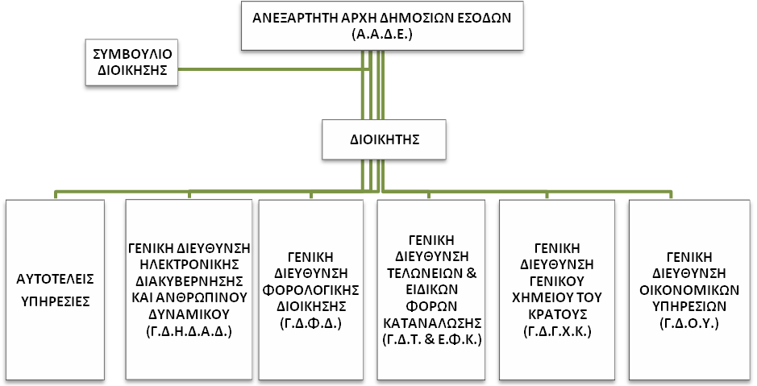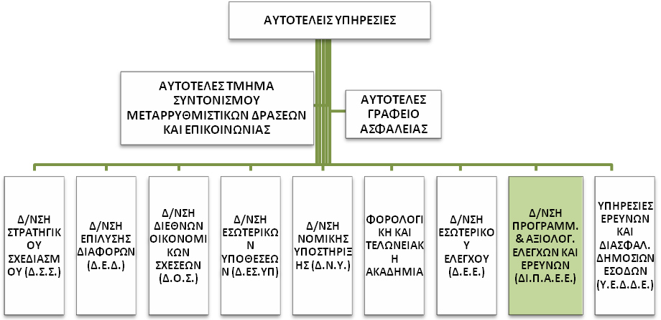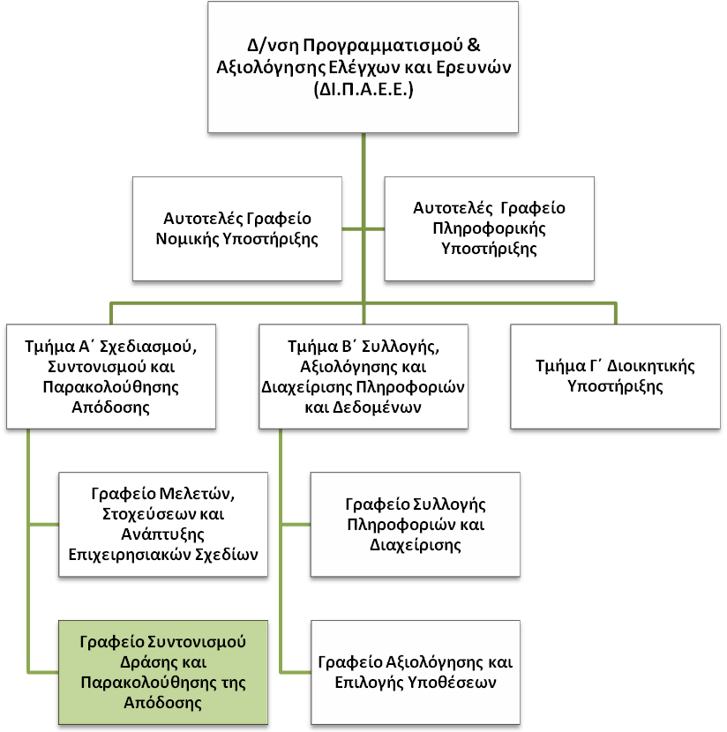

**Σκοπός της θέσης εργασίας**

Η παρακολούθηση υλοποίησης του ετήσιου επιχειρησιακού σχεδίου ερευνών και ελέγχων πρόληψης για την πάταξη της φοροδιαφυγής και του λαθρεμπορίου, η συγκέντρωση, ανάλυση και αξιολόγηση των αποτελεσμάτων δράσης, ο εντοπισμός αποκλίσεων ώστε να γίνονται διορθωτικές παρεμβάσεις όποτε αυτό κρίνεται αναγκαίο, η αξιολόγηση των μεθόδων και της ποιότητας των ελέγχων και ερευνών και η σύνταξη των απολογιστικών εκθέσεων δράσης των Υ.Ε.Δ.Δ.Ε.

**Καθήκοντα συγκεκριμένης θέσης**

* Συμμετέχει στην κατάρτιση του ετήσιου επιχειρησιακού σχεδίου δράσης των Υ.Ε.Δ.Δ.Ε.
* Παρακολουθεί σε μηνιαία βάση την υλοποίηση του επιχειρησιακού προγραμματισμού των Υ.Ε.Δ.Δ.Ε. Καταγράφει, αναλύει και αξιολογεί τα αποτελέσματα των ελέγχων και ερευνών χρησιμοποιώντας σύστημα δεικτών μέτρησης και ενημερώνει τις Υπηρεσίες ώστε να γίνονται διορθωτικές παρεμβάσεις, όπου αυτό κρίνεται αναγκαίο.
* Συμμετέχει στη σύνταξη του εξαμηνιαίου και ετήσιου απολογισμού δράσης των Υ.Ε.Δ.Δ.Ε.
* Διεξάγει δειγματοληπτικούς επανελέγχους υποθέσεων, όσον αφορά τη διασφάλιση της ποιότητας και αποτελεσματικότητάς τους, κατόπιν σχετικής εντολής.
* Εκπροσωπεί την ΔΙ.Π.Α.Ε.Ε. σε συνεργασίες και συναντήσεις με Υπηρεσίες, Φορείς, Συμβούλια και Επιτροπές στην Ελλάδα και στο εξωτερικό, για θέματα σχετικά με το έργο και την αποστολή της.
* Επικοινωνεί: α) με κάθε αρμόδια φορολογική, τελωνειακή και ελεγκτική υπηρεσία εντός και εκτός Α.Α.Δ.Ε., σε περιοδική βάση με σκοπό την αποκάλυψη και την καταπολέμηση της φοροδιαφυγής, της φοροαποφυγής και της λαθρεμπορίας (Γ.Χ.Κ., Οικονομική Αστυνομία, κ.α.,) β)με δικαστικές και διωκτικές αρχές και με άλλους φορείς εντός και εκτός του Δημοσίου Τομέα, με σκοπό τη διασταύρωση στοιχείων και την ανταλλαγή πληροφοριών και απόψεων, γ)με πιστωτικά ιδρύματα και χρηματιστηριακές εταιρείες.

**Χρήση πόρων/Εργαλεία**

* Αξιοποιεί σε καθημερινή βάση τις ηλεκτρονικές βάσεις δεδομένων της Α.Α.Δ.Ε. (TAXIS, ICIS, ELENXIS) και το Διαδίκτυο, με σκοπό την άντληση πληροφοριών και στοιχείων.

**Ειδικές συνθήκες εργασίας**

* Συνθήκες εργασίας υπό χρονικές προθεσμίες και συναισθηματικού φόρτου, καθώς στις αρμοδιότητες της Υπηρεσίας εμπίπτει και η διαχείριση σημαντικών πληροφοριών.

**Απαιτούμενα τυπικά προσόντα**

* Πτυχίο Α.Ε.Ι.-Α.Τ.Ε.Ι.
* Ενδελεχή γνώση και κατανόηση των φορολογικών και ελεγκτικών αντικειμένων και της φορολογικής νομοθεσίας η οποία αποδεικνύεται από **διετή** εμπειρία σε σχετικά αντικείμενα.

**Επιθυμητά προσόντα και εμπειρία**

* Πτυχίο Α.Ε.Ι.-Α.Τ.Ε.Ι. , κατά προτίμηση Νομικής, Οικονομικών ή Διοικητικών σχολών της ημεδαπής ή της αλλοδαπής ή πτυχίο ή δίπλωμα τμημάτων Α.Ε.Ι.-Α.Τ.Ε.Ι. της ημεδαπής ή αλλοδαπής οποιασδήποτε κατεύθυνσης με αναγνωρισμένο μεταπτυχιακό ή διδακτορικό τίτλο σπουδών νομικής, οικονομικής ή διοικητικής κατεύθυνσης.
* Καλή γνώση της αγγλικής γλώσσας (όπως αυτή ορίζεται από το Α.Σ.Ε.Π.)
* Γνώση χειρισμού ηλεκτρονικών υπολογιστών στα αντικείμενα: α) επεξεργασίας κειμένων β) υπολογιστικών φύλλων και γ) υπηρεσιών διαδικτύου.
* Σφαιρική γνώση και κατανόηση του φορολογικού αντικειμένου.
* Επιθυμητός ο μεταπτυχιακός τίτλος σπουδών συναφής προς τα αντικείμενα της ΔΙ.ΠΑ.Ε.Ε. ή αποφοίτηση από την Εθνική Σχολή Δημόσιας Διοίκησης.

**Προφίλ Ικανοτήτων**

|  |  |  |  |  |
| --- | --- | --- | --- | --- |
| **ΘΕΣΗ ΕΡΓΑΣΙΑΣ : Υπάλληλος Γραφείου Συντονισμού Δράσης και Παρακολούθησης της Απόδοσης Τμήματος Α’-Σχεδιασμού, Συντονισμού και Παρακολούθησης Απόδοσης** | | | | |
| **Ικανότητες** | **Απαιτούμενο επίπεδο επάρκειας** | | | |
| **Επαγγελματικές ικανότητες** | **Επίπεδο 1** | **Επίπεδο 2** | **Επίπεδο 3** | **Επίπεδο 4** |
| **Επαγγελματικές ικανότητες** | | | | |
| 1. Ομαδική Εργασία και Συνεργασία |  |  |  |  |
| 2. Γραπτή και Προφορική Επικοινωνία |  |  |  |  |
| 3. Λήψη Αποφάσεων |  |  |  |  |
| 4. Επίλυση Προβλημάτων |  |  |  |  |
| 5. Προσανατολισμός στα Αποτελέσματα |  |  |  |  |
| 6. Προσανατολισμός στον αποδέκτη υπηρεσιών (πολίτη, συνάδελφο) |  |  |  |  |
| 7. Προσαρμοστικότητα |  |  |  |  |
| 8. Διαχείριση Τεχνολογίας |  |  |  |  |
|  | | | | |
| **Επιχειρησιακές Ικανότητες** | | | | |
| 1.Φορολογική νομοθεσία |  |  |  |  |
| 2. Φορολογικές διαδικασίες |  |  |  |  |
| 3. Γνώσεις Νομικής Υποστήριξης |  |  |  |  |
| 4. Φορολογικός Έλεγχος |  |  |  |  |
| 5. Έρευνα εκπλήρωσης φορολογικών υποχρεώσεων |  |  |  |  |
|  | | | | |
| **Ικανότητες Διοίκησης** | | | | |
| 1. Ηγεσία |  |  |  |  |
| 2. Διαχείριση ανθρώπινων πόρων |  |  |  |  |
|  | | | | |

**3.3.ΠΕΡΙΓΡΑΜΜΑ ΘΕΣΗΣ ΕΡΓΑΣΙΑΣ**

**Τίτλος της θέσης εργασίας:** Υπάλληλος Γραφείου Συλλογής Πληροφοριών και Διαχείρισης

Τμήματος Β’-Συλλογής, Αξιολόγησης και Διαχείρισης Πληροφοριών και Δεδομένων **Διεύθυνση:** Διεύθυνση Προγραμματισμού και Αξιολόγησης Ελέγχων και Ερευνών (ΔΙ.Π.Α.Ε.Ε.)

**Τμήμα:** Τμήμα Β’ – Συλλογής, Αξιολόγησης και Διαχείρισης Πληροφοριών και Δεδομένων

**Άμεσα Προϊστάμενος:** Προϊστάμενος Τμήματος Β’ – Συλλογής, Αξιολόγησης και Διαχείρισης Πληροφοριών και Δεδομένων

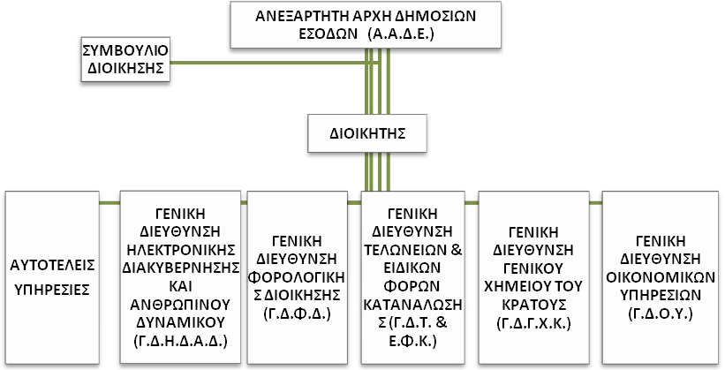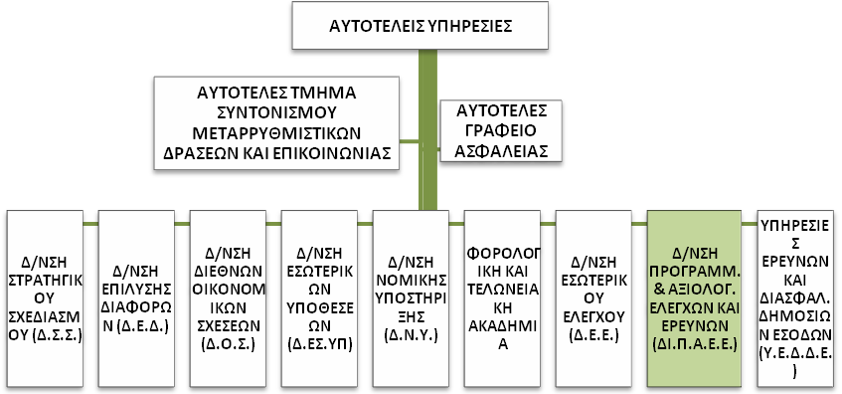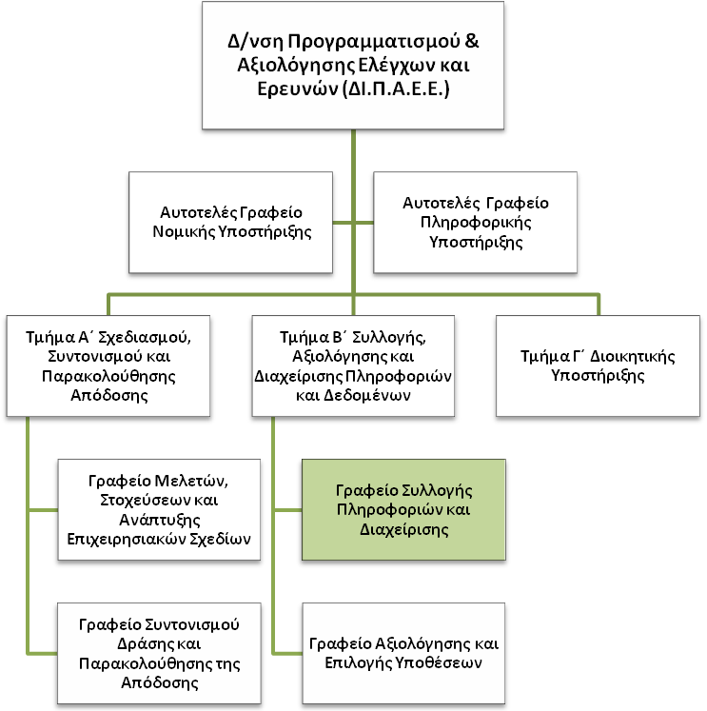

**Σκοπός της θέσης εργασίας**

Η υποδοχή και συλλογή όλων των καταγγελιών, πληροφοριών, αιτημάτων και προτάσεων, που σχετίζονται με φορολογικά και τελωνειακά θέματα και εν γένει με την αποστολή των Υ.Ε.Δ.Δ.Ε. με σκοπό τη διερεύνηση και την ταυτοποίησή τους, μέσω των ηλεκτρονικών βάσεων δεδομένων της Α.Α.Δ.Ε., του διαδικτύου κ.λ.π. καθώς και η παρακολούθηση της εξέλιξής τους.

**Καθήκοντα συγκεκριμένης θέσης**

* Συγκεντρώνει τις καταγγελίες και πληροφορίες που σχετίζονται με τις αρμοδιότητες της ΔΙ.Π.Α.Ε.Ε. και των Υ.Ε.Δ.Δ.Ε., των οποίων η λήψη πραγματοποιείται με οποιοδήποτε πρόσφορο τρόπο όπως τηλεφωνικά, διαδίκτυο, e-mail, fax, φυσική παρουσία κλπ.
* Διερευνά τις εισερχόμενες καταγγελίες και πληροφορίες με σκοπό την ταυτοποίησή τους.
* Επικοινωνεί, συνεργάζεται και ανταλλάσσει πληροφορίες με όλες τις Υπηρεσίες ή Φορείς εντός και εκτός Α.Α.Δ.Ε. και με αντίστοιχες Υπηρεσίες άλλων χωρών σε συνεργασία με τη Δ/νση Οικονομικών Σχέσεων.
* Αξιολογεί σε πρώτο βαθμό το σύνολο των στοιχείων και δεδομένων κάθε πληροφορίας και καταγγελίας με βάση τις αρμοδιότητες της ΔΙ.Π.Α.Ε.Ε. και των Υ.Ε.Δ.Δ.Ε.
* Εισηγείται την προώθησή τους στο Γραφείο Αξιολόγησης και Επιλογής Υποθέσεων είτε διαβιβάζει στον αρμόδιο Φορέα τα εκτός αρμοδιότητας Α.Α.Δ.Ε..
* Καταγραφή, ανάλυση και αξιολόγηση των αποτελεσμάτων των ελέγχων και ερευνών που διενεργήθηκαν από τις Υ.Ε.Δ.Δ.Ε. και προκλήθηκαν από έγγραφα του Γραφείου Αξιολόγησης και Επιλογής Υποθέσεων.
* Τήρηση εμπιστευτικού πρωτοκόλλου, ηλεκτρονικού και φυσικού αρχείου όλων των εισερχομένων καταγγελιών, πληροφοριών, αιτημάτων και προτάσεων.
* Διεκπεραίωση εξερχομένων εγγράφων.
* Συντάσσει τα μηνιαία αποτελέσματα.

**Χρήση πόρων/Εργαλεία**

* Αξιοποιεί σε καθημερινή βάση τις ηλεκτρονικές βάσεις δεδομένων της Α.Α.Δ.Ε. (TAXIS, ICIS, ELENXIS) και το Διαδίκτυο, με σκοπό την άντληση πληροφοριών και στοιχείων.

**Ειδικές συνθήκες εργασίας**

* Συνθήκες εργασίας υπό χρονικές προθεσμίες και συναισθηματικού φόρτου, καθώς στις αρμοδιότητες της Υπηρεσίας εμπίπτουν υποθέσεις που σχετίζονται με τη διαχείριση σημαντικών πληροφοριών.
* Διαχείριση κοινού.

**Απαιτούμενα τυπικά προσόντα**

* Πτυχίο Α.Ε.Ι.-Α.Τ.Ε.Ι.

ή απόφοιτος ΔΕ με **τριετή** σχετική εμπειρία.

**Επιθυμητά προσόντα και εμπειρία**

* Πτυχίο Α.Ε.Ι.-Α.Τ.Ε.Ι., κατά προτίμηση Νομικής, Οικονομικών ή Διοικητικών σχολών της ημεδαπής ή της αλλοδαπής ή πτυχίο ή δίπλωμα τμημάτων Α.Ε.Ι.-Α.Τ.Ε.Ι. της ημεδαπής ή αλλοδαπής οποιασδήποτε κατεύθυνσης με αναγνωρισμένο μεταπτυχιακό ή διδακτορικό τίτλο σπουδών νομικής, οικονομικής ή διοικητικής κατεύθυνσης.
* Καλή γνώση της αγγλικής γλώσσας (όπως αυτή ορίζεται από το Α.Σ.Ε.Π.).
* Γνώση χειρισμού ηλεκτρονικών υπολογιστών στα αντικείμενα: α) επεξεργασίας κειμένων β) υπολογιστικών φύλλων και γ) υπηρεσιών διαδικτύου.
* Σφαιρική γνώση και κατανόηση του φορολογικού αντικειμένου.
* Επιθυμητός ο μεταπτυχιακός τίτλος σπουδών συναφής προς τα αντικείμενα της ΔΙ.ΠΑ.Ε.Ε. ή αποφοίτηση από την Εθνική Σχολή Δημόσιας Διοίκησης.

**Προφίλ Ικανοτήτων**

|  |  |  |  |  |
| --- | --- | --- | --- | --- |
| **ΘΕΣΗ ΕΡΓΑΣΙΑΣ : Υπάλληλος Γραφείου Συλλογής Πληροφοριών και Διαχείρισης Τμήματος Β’-Συλλογής, Αξιολόγησης και Διαχείρισης Πληροφοριών και Δεδομένων** | | | | |
| **Ικανότητες** | **Απαιτούμενο επίπεδο επάρκειας** | | | |
| **Επαγγελματικές ικανότητες** | **Επίπεδο 1** | **Επίπεδο 2** | **Επίπεδο 3** | **Επίπεδο 4** |
| **Επαγγελματικές ικανότητες** | | | | |
| 1. Ομαδική Εργασία και Συνεργασία |  |  |  |  |
| 2. Γραπτή και Προφορική Επικοινωνία |  |  |  |  |
| 3. Λήψη Αποφάσεων |  |  |  |  |
| 4. Επίλυση Προβλημάτων |  |  |  |  |
| 5. Προσανατολισμός στα Αποτελέσματα |  |  |  |  |
| 6. Προσανατολισμός στον αποδέκτη υπηρεσιών  (πολίτη, συνάδελφο) |  |  |  |  |
| 7. Προσαρμοστικότητα |  |  |  |  |
| 8. Διαχείριση Τεχνολογίας |  |  |  |  |
|  | | | | |
| **Επιχειρησιακές Ικανότητες** | | | | |
| 1.Φορολογική νομοθεσία |  |  |  |  |
| 2. Φορολογικές διαδικασίες |  |  |  |  |
| 3. Γνώσεις Νομικής Υποστήριξης |  |  |  |  |
| 4. Φορολογικός Έλεγχος |  |  |  |  |
| 5. Έρευνα εκπλήρωσης φορολογικών υποχρεώσεων |  |  |  |  |
|  | | | | |
| **Ικανότητες Διοίκησης** | | | | |
| 1. Ηγεσία |  |  |  |  |
| 2. Διαχείριση ανθρώπινων πόρων |  |  |  |  |
|  | | | | |

**3.4. ΠΕΡΙΓΡΑΜΜΑ ΘΕΣΗΣ ΕΡΓΑΣΙΑΣ**

**Τίτλος της θέσης εργασίας:** Υπάλληλος Γραφείου Αξιολόγησης και επιλογής Υποθέσεων Τμήματος Β’-Συλλογής, Αξιολόγησης και Διαχείρισης Πληροφοριών και Δεδομένων

**Διεύθυνση:** Διεύθυνση Προγραμματισμού και Αξιολόγησης Ελέγχων και Ερευνών (ΔΙ.Π.Α.Ε.Ε.)

**Τμήμα:** Τμήμα Β’ – Συλλογής, Αξιολόγησης και Διαχείρισης Πληροφοριών και Δεδομένων

**Άμεσα Προϊστάμενος:** Προϊστάμενος Τμήματος Β’ –Συλλογής, Αξιολόγησης και Διαχείρισης Πληροφοριών και Δεδομένων

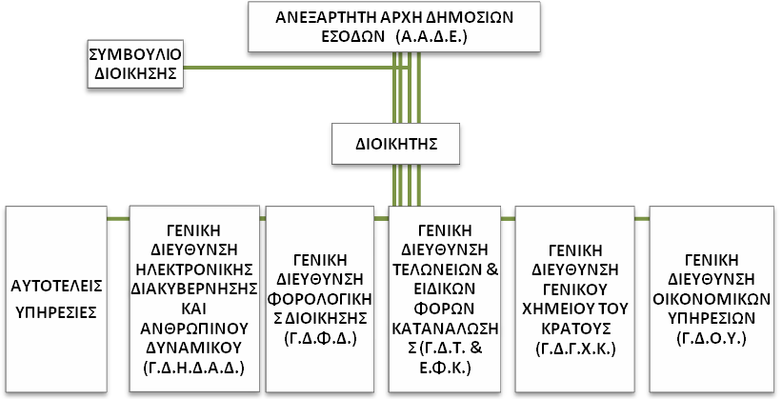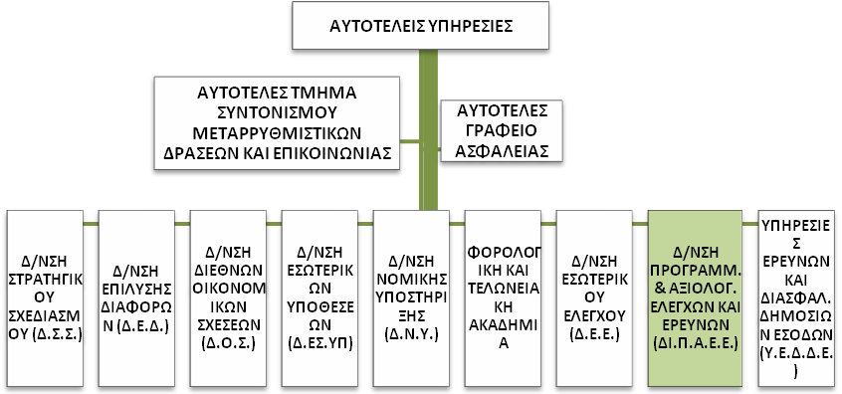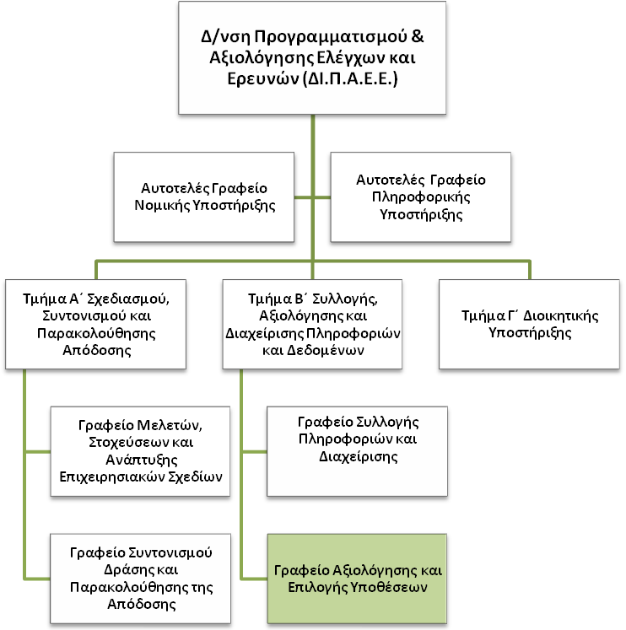

**Σκοπός της θέσης εργασίας**

Η αξιολόγηση, η διαβάθμιση, ο εμπλουτισμός και η διαβίβαση των υποθέσεων που αποστέλλονται από το Γραφείο Συλλογής Πληροφοριών και Διαχείρισης και η επιλογή εκείνων που σχετίζονται με αρμοδιότητες της ΔΙ.Π.Α.Ε.Ε. και των Υ.Ε.Δ.Δ.Ε. και παρουσιάζουν τη μεγαλύτερη πιθανότητα φοροδιαφυγής/φοροαποφυγής ή λαθρεμπορίας, με σκοπό την προώθησή τους για εξέταση και περαιτέρω ενέργειες από τις αρμόδιες Υπηρεσίες.

**Καθήκοντα συγκεκριμένης θέσης**

* Εμπλουτίζει τις υποθέσεις που διαβιβάζονται από το Γραφείο Συλλογής Πληροφοριών και Διαχείρισης, συγκεντρώνοντας επιπλέον στοιχεία από τις διαθέσιμες ηλεκτρονικές βάσεις δεδομένων της Α.Α.Δ.Ε., το διαδίκτυο ή από άλλες πηγές.
* Αξιολογεί και διαβαθμίζει τις εν λόγω υποθέσεις, μέσω της συγκέντρωσης των απαιτούμενων τεκμηρίων, προτείνοντας κατά προτεραιότητα εκείνες που παρουσιάζουν τη μεγαλύτερη πιθανότητα να επαληθευτούν οι υποψίες για φοροδιαφυγή/φοροαποφυγή ή λαθρεμπορία.
* Αναπτύσσει κριτήρια επιλογής και διαβάθμισης των υποθέσεων, σύμφωνα με την ακολουθούμενη διεθνή πρακτική.
* Εισηγείται στον Προϊστάμενο του Τμήματος την προώθηση των υποθέσεων που επιλέγονται στις Επιχειρησιακές Δομές Ελέγχου για εξέταση και περαιτέρω ενέργειες, ενημερώνει τυχόν άλλες αρμόδιες Υπηρεσίες ή Φορείς και προωθεί στο Τμήμα Α’-Σχεδιασμού, Συντονισμού και Παρακολούθησης Απόδοσης, όσες κρίνονται για σύνταξη Επιχειρησιακού Σχεδίου.
* Προτείνει στον Προϊστάμενο του Τμήματος υποθέσεις για τη διενέργεια στοχευμένων ελέγχων από τις Υ.Ε.Δ.Δ.Ε.
* Επικοινωνεί, συνεργάζεται και ανταλλάσσει πληροφορίες με όλες τις Υπηρεσίες ή Φορείς εντός και εκτός Α.Α.Δ.Ε. και με αντίστοιχες Υπηρεσίες άλλων χωρών σε συνεργασία με τη Δ/νση Οικονομικών Σχέσεων.
* Με την ολοκλήρωση της διαδικασίας, οι υποθέσεις επιστρέφουν στο Γραφείο Συλλογής Πληροφοριών και Διαχείρισης για ενημέρωση του εμπιστευτικού πρωτοκόλλου και διεκπεραίωση.

**Χρήση πόρων/Εργαλεία**

* Αξιοποιεί τις ηλεκτρονικές βάσεις δεδομένων της Α.Α.Δ.Ε. (TAXIS, ICIS, ELENXIS) και το Διαδίκτυο, με σκοπό την άντληση πληροφοριών και στοιχείων.

**Ειδικές συνθήκες εργασίας**

* Συνθήκες εργασίας υπό χρονικές προθεσμίες και συναισθηματικού φόρτου, καθώς στις αρμοδιότητες της Υπηρεσίας εμπίπτουν υποθέσεις που σχετίζονται με διαχείριση σημαντικών πληροφοριών.

**Απαιτούμενα τυπικά προσόντα**

* Πτυχίο Α.Ε.Ι.-Α.Τ.Ε.Ι. με **διετή** εμπειρία σε σχετικά αντικείμενα

ή απόφοιτος ΔΕ με **εξαετή** εμπειρία σε σχετικά αντικείμενα.

**Επιθυμητά προσόντα και εμπειρία**

* Πτυχίο Α.Ε.Ι.-Α.Τ.Ε.Ι. , κατά προτίμηση Νομικής, Οικονομικών ή Διοικητικών σχολών της ημεδαπής ή της αλλοδαπής ή πτυχίο ή δίπλωμα τμημάτων Α.Ε.Ι.-Α.Τ.Ε.Ι. της ημεδαπής ή αλλοδαπής οποιασδήποτε κατεύθυνσης με αναγνωρισμένο μεταπτυχιακό ή διδακτορικό τίτλο σπουδών νομικής, οικονομικής ή διοικητικής κατεύθυνσης
* Επιθυμητός ο μεταπτυχιακός τίτλος σπουδών συναφής προς τα αντικείμενα της ΔΙ.Π.Α.Ε.Ε. ή αποφοίτηση από την Εθνική Σχολή Δημόσιας Διοίκησης.
* Γνώση χειρισμού ηλεκτρονικών υπολογιστών στα αντικείμενα: α) επεξεργασίας κειμένων β) υπολογιστικών φύλλων και γ) υπηρεσιών διαδικτύου.
* Καλή γνώση της αγγλικής γλώσσας (όπως αυτή ορίζεται από το Α.Σ.Ε.Π.).

**Προφίλ Ικανοτήτων**

|  |  |  |  |  |
| --- | --- | --- | --- | --- |
| **ΘΕΣΗ ΕΡΓΑΣΙΑΣ : Υπάλληλος Γραφείου Αξιολόγησης και Επιλογής Υποθέσεων Τμήματος Β’-Συλλογής, Αξιολόγησης και Διαχείρισης Πληροφοριών και Δεδομένων** | | | | |
| **Ικανότητες** | **Απαιτούμενο επίπεδο επάρκειας** | | | |
| **Επαγγελματικές ικανότητες** | **Επίπεδο 1** | **Επίπεδο 2** | **Επίπεδο 3** | **Επίπεδο 4** |
| **Επαγγελματικές ικανότητες** | | | | |
| 1. Ομαδική Εργασία και Συνεργασία |  |  |  |  |
| 2. Γραπτή και Προφορική Επικοινωνία |  |  |  |  |
| 3. Λήψη Αποφάσεων |  |  |  |  |
| 4. Επίλυση Προβλημάτων |  |  |  |  |
| 5. Προσανατολισμός στα Αποτελέσματα |  |  |  |  |
| 6. Προσανατολισμός στον αποδέκτη υπηρεσιών (πολίτη, συνάδελφο) |  |  |  |  |
| 7. Προσαρμοστικότητα |  |  |  |  |
| 8. Διαχείριση Τεχνολογίας |  |  |  |  |
|  | | | | |
| **Επιχειρησιακές Ικανότητες** | | | | |
| 1.Φορολογική νομοθεσία |  |  |  |  |
| 2. Φορολογικές διαδικασίες |  |  |  |  |
| 3. Γνώσεις Νομικής Υποστήριξης |  |  |  |  |
| 4. Φορολογικός Έλεγχος |  |  |  |  |
| 5. Έρευνα εκπλήρωσης φορολογικών υποχρεώσεων |  |  |  |  |
|  | | | | |
| **Ικανότητες Διοίκησης** | | | | |
| 1. Ηγεσία |  |  |  |  |
| 2. Διαχείριση ανθρώπινων πόρων |  |  |  |  |
|  | | | | |

**3.5. ΠΕΡΙΓΡΑΜΜΑ ΘΕΣΗΣ ΕΡΓΑΣΙΑΣ**

**Τίτλος της θέσης εργασίας:** Υπάλληλος Αυτοτελούς Γραφείου Πληροφορικής Υποστήριξης

**Διεύθυνση:** Διεύθυνση Προγραμματισμού και Αξιολόγησης Ελέγχων και Ερευνών (ΔΙ.Π.Α.Ε.Ε.)

**Τμήμα:** Αυτοτελές Γραφείο Πληροφορικής Υποστήριξης

**Άμεσα Προϊστάμενος:** Υπεύθυνος Αυτοτελούς Γραφείου Πληροφορικής Υποστήριξης

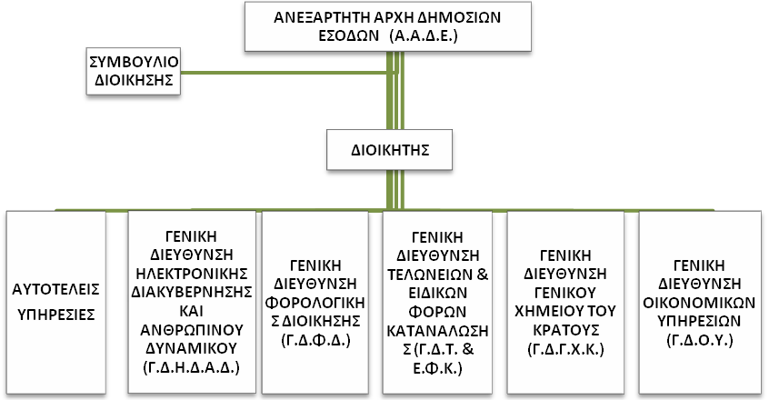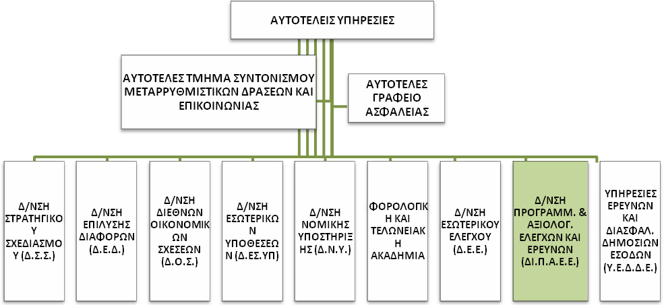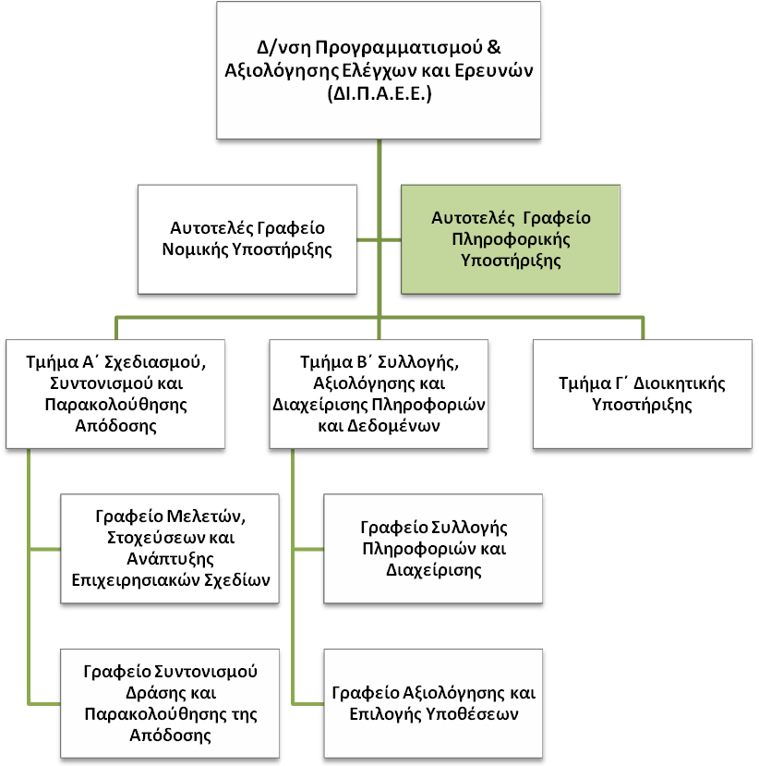

**Σκοπός της θέσης εργασίας**

Η υποστήριξη και η συνδρομή των Υ.Ε.Δ.Δ.Ε. στην επεξεργασία, ανάγνωση και διασφάλιση των δεδομένων των Φορολογικών Ηλεκτρονικών Μηχανισμών (Φ.Η.Μ.) και εν γένει των ηλεκτρονικών μέσων αποθήκευσης δεδομένων των επιχειρήσεων.

**Καθήκοντα συγκεκριμένης θέσης**

* Εξετάζει τα ηλεκτρονικά μέσα και τις συσκευές με σκοπό την ανάγνωση, αποκωδικοποίηση και ανάκτηση ψηφιακών δεδομένων με ειδικές διαδικασίες.
* Λαμβάνει τα αντίγραφα των αρχείων από τα ηλεκτρονικά μέσα της ελεγχόμενης επιχείρησης που αποθηκεύονται τα οικονομικά της δεδομένα και τα μετατρέπει σε μορφή που είναι δυνατό να αναγνωστούν.
* Συμμετέχει σε Ομάδα Ελέγχου των Τμημάτων Ερευνών των Υ.Ε.Δ.Δ.Ε. για την παροχή τεχνικής βοήθειας.
* Επικοινωνεί: α) με όλα τα τμήματα της Διεύθυνσης και κατά περίπτωση με τα τμήματα των Υ.Ε.Δ.Δ.Ε. β) με τη Διεύθυνση Υποστήριξης Ηλεκτρονικών Υπηρεσιών (Δ.ΥΠ.ΗΛ.Υ.) γ) με τις ελεγχόμενες επιχειρήσεις, όταν το απαιτούν οι συνθήκες.

**Χρήση πόρων/Εργαλεία**

* Βάσεις Δεδομένων

**Ειδικές συνθήκες εργασίας**

* Συνθήκες εργασίας υπό χρονικές προθεσμίες και συναισθηματικού φόρτου, καθώς στις αρμοδιότητες της Υπηρεσίας εμπίπτουν υποθέσεις που σχετίζονται με τη διαχείριση σημαντικών πληροφοριών.

**Απαιτούμενα προσόντα και εμπειρία**

* Πτυχίο Α.Ε.Ι.-Α.Τ.Ε.Ι. σε αντικείμενα Πληροφορικής της ημεδαπής ή της αλλοδαπής ή πτυχίο ή δίπλωμα τμημάτων Α.Ε.Ι.-Α.Τ.Ε.Ι. της ημεδαπής ή αλλοδαπής οποιασδήποτε κατεύθυνσης με αναγνωρισμένο μεταπτυχιακό ή διδακτορικό τίτλο σπουδών Πληροφορικής κατεύθυνση με ενδελεχή γνώση και κατανόηση θεμάτων ανάλυσης, προγραμματισμού, ανάπτυξης λογισμικού και τεχνολογιών πληροφορικής και επικοινωνιών, η οποία προϋποθέτει τουλάχιστον **διετή** εμπειρία σε σχετικά αντικείμενα

ή απόφοιτος ΔΕ με ενδελεχή γνώση και κατανόηση θεμάτων ανάλυσης, προγραμματισμού, ανάπτυξης λογισμικού και τεχνολογιών πληροφορικής και επικοινωνιών, η οποία προϋποθέτει τουλάχιστον **τριετή** εμπειρία σε σχετικά αντικείμενα.

**Επιθυμητά προσόντα και εμπειρία**

* Μεταπτυχιακός τίτλος σπουδών συναφής προς τα αντικείμενα της ΔΙ.Π.Α.Ε.Ε. ή αποφοίτηση από την Εθνική Σχολή Δημόσιας Διοίκησης.
* Καλή γνώση της αγγλικής γλώσσας (όπως αυτή ορίζεται από το Α.Σ.Ε.Π.).

**Προφίλ Ικανοτήτων**

|  |  |  |  |  |
| --- | --- | --- | --- | --- |
| **ΘΕΣΗ ΕΡΓΑΣΙΑΣ: Υπάλληλος Αυτοτελούς Γραφείου Πληροφορικής Υποστήριξης** | | | | |
| **Ικανότητες** | **Απαιτούμενο επίπεδο επάρκειας** | | | |
| **Επαγγελματικές ικανότητες** | **Επίπεδο 1** | **Επίπεδο 2** | **Επίπεδο 3** | **Επίπεδο 4** |
| **Επαγγελματικές ικανότητες** | | | | |
| 1. Ομαδική Εργασία και Συνεργασία |  |  |  |  |
| 2. Γραπτή και Προφορική Επικοινωνία |  |  |  |  |
| 3. Λήψη Αποφάσεων |  |  |  |  |
| 4. Επίλυση Προβλημάτων |  |  |  |  |
| 5. Προσανατολισμός στα Αποτελέσματα |  |  |  |  |
| 6. Προσανατολισμός στον αποδέκτη υπηρεσιών (πολίτη, συνάδελφο) |  |  |  |  |
| 7. Προσαρμοστικότητα |  |  |  |  |
| 8. Διαχείριση Τεχνολογίας |  |  |  |  |
|  | | | | |
| **Επιχειρησιακές Ικανότητες** | | | | |
| 1.Φορολογική νομοθεσία |  |  |  |  |
| 2. Φορολογικές διαδικασίες |  |  |  |  |
| 3. Γνώσεις Νομικής Υποστήριξης |  |  |  |  |
| 4. Φορολογικός Έλεγχος |  |  |  |  |
| 5. Έρευνα εκπλήρωσης φορολογικών υποχρεώσεων |  |  |  |  |
|  | | | | |
| **Ικανότητες Διοίκησης** | | | | |
| 1. Ηγεσία |  |  |  |  |
| 2. Διαχείριση ανθρώπινων πόρων |  |  |  |  |
|  | | | | |

1. **Υ.Ε.Δ.Δ.Ε. Αττικής – Θεσαλλονίκης - -Πάτρας**
   1. **ΠΕΡΙΓΡΑΜΜΑ ΘΕΣΗΣ ΕΡΓΑΣΙΑΣ**

**Τίτλος της θέσης εργασίας:** Ελεγκτής Τμήματος Ερευνών:

1. Β1’ – Β4’ Ερευνών, της Β’ Υποδιεύθυνσης Ερευνών, της Υ.Ε.Δ.Δ.Ε. Αττικής
2. Β1’ - Β2’ Ερευνών, της Β’ Υποδιεύθυνσης Ερευνών, της Υ.Ε.Δ.Δ.Ε. Θεσσαλονίκης
3. Α3’ – Α4’ Ερευνών με έδρα την Πάτρα, της Υ.Ε.Δ.Δ.Ε. Πάτρας
4. Α3’ Ερευνών με έδρα το Ηράκλειο, της Υ.Ε.Δ.Δ.Ε. Ηρακλείου

**Διεύθυνση:** Υπηρεσία Ερευνών και Διασφάλισης Δημοσίων Εσόδων (Υ.Ε.Δ.Δ.Ε.) Αττικής, Θεσσαλονίκης, Πάτρας ή Ηρακλείου

**Τμήμα:** Τμήμα Ερευνών

**Άμεσα Προϊστάμενος:** Προϊστάμενος Τμήματος Ερευνών

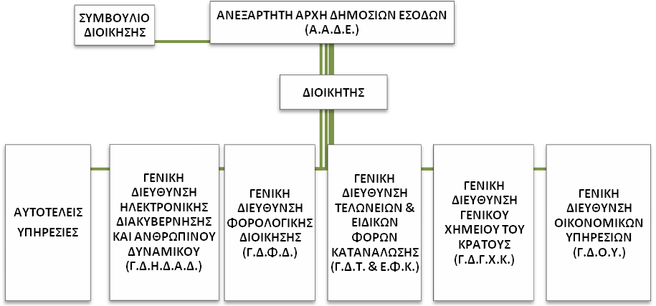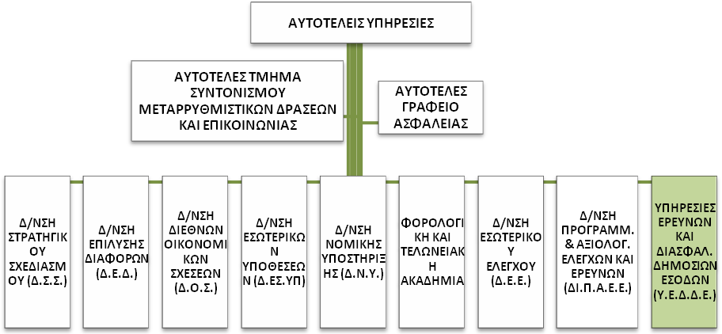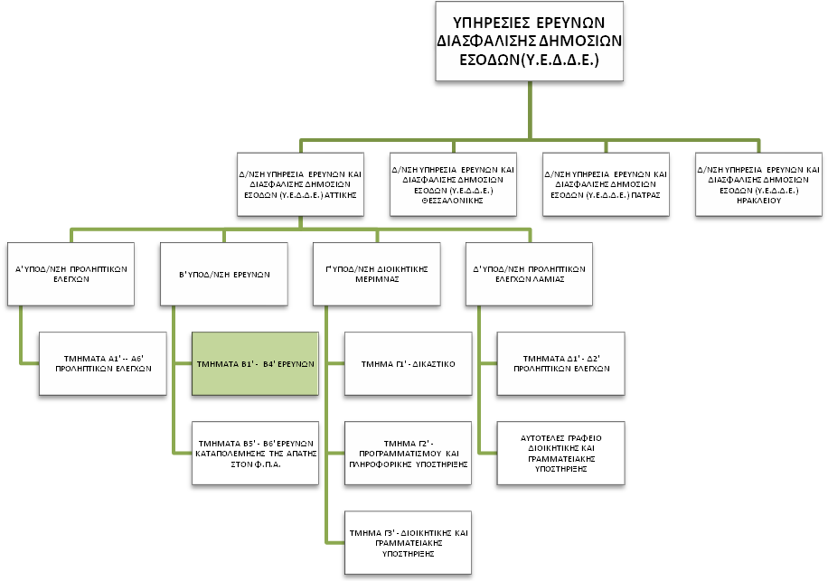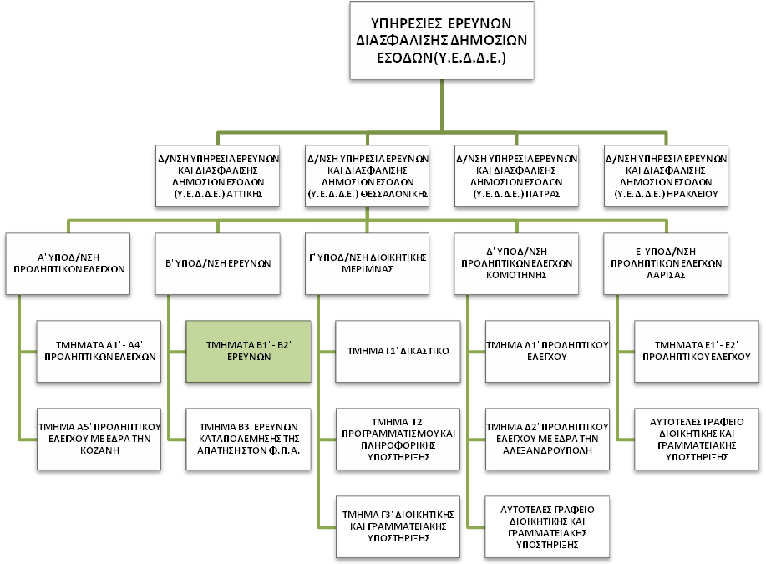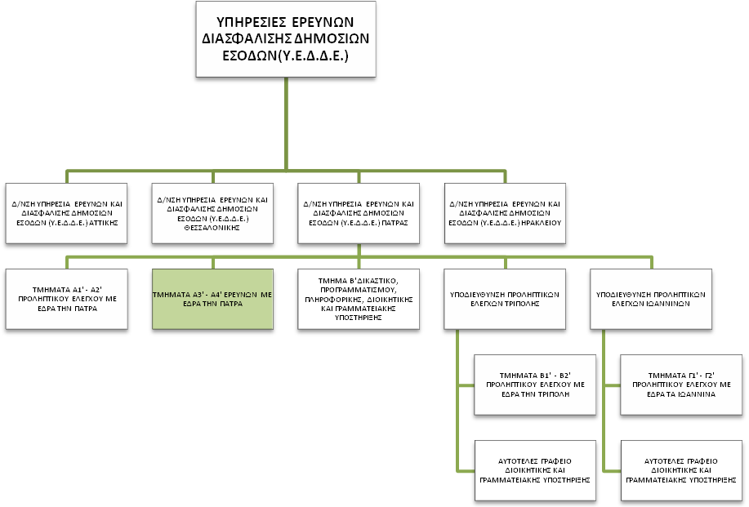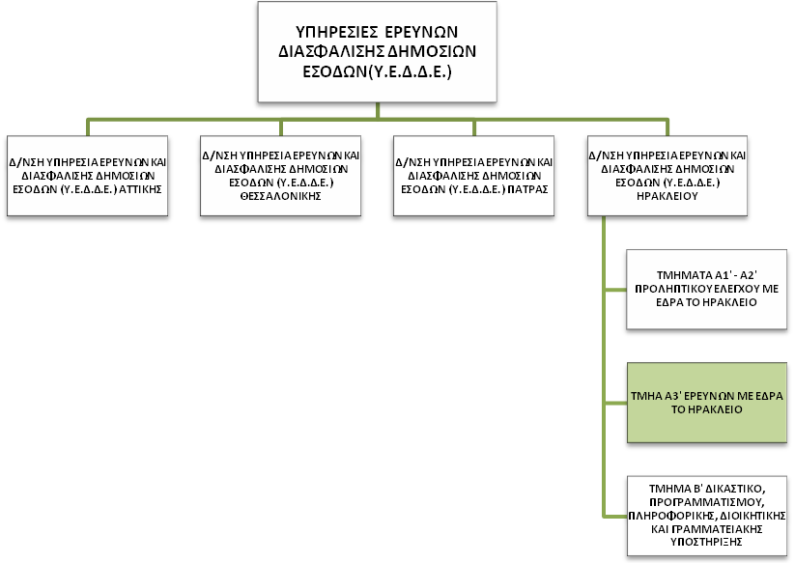

**Σκοπός της θέσης εργασίας**

Ο ρόλος του Ελεγκτή είναι:

η διενέργεια ερευνών και ελέγχων εφαρμογής της φορολογικής και τελωνειακής νομοθεσίας, εντός και εκτός των επιχειρήσεων, με στόχο την πάταξη της φοροδιαφυγής, της φοροαποφυγής, της λαθρεμπορίας και της αύξησης των δημοσίων εσόδων.

**Καθήκοντα συγκεκριμένης θέσης**

Αναλαμβάνοντας, κατά κανόνα, τις πολυπλοκότερες των υποθέσεων αρμοδιότητας του Τμήματος:

* Ασκεί προανακριτικές πράξεις.
* Λαμβάνει την εντολή ελέγχου από τον Προϊστάμενο του Τμήματος, με τον φάκελο του ελεγχόμενου όταν υπάρχει, και προετοιμάζει την διαδικασία του ελέγχου με τα λοιπά μέλη του συνεργείου ελέγχου.
* Θεωρεί τα φορολογικά βιβλία και στοιχεία του ελεγχόμενου και ξεκινάει τις ελεγκτικές επαληθεύσεις.
* Καταγράφει τυχόν παραβάσεις στο σημείωμα διαπιστώσεων ελέγχου, το οποίο επιδίδεται στον ελεγχόμενο μαζί με μια κλήση για ακρόαση.

Κατάσχει ή δεσμεύει ή παραλαμβάνει, εφόσον προκύψει η αναγκαιότητα, φορολογικά βιβλία και στοιχεία, εμπορεύματα, ηλεκτρονικά αρχεία, για τα οποία εκδίδεται εντολή επεξεργασίας και επιδίδει σημείωμα στον ελεγχόμενο για προσκόμιση και επιπλέον στοιχείων, εφόσον απαιτείται για την διενέργεια του ελέγχου

* Συντάσσει, ως υπεύθυνος του συνεργείου ελέγχου, το συνοπτικό αποτέλεσμα ελέγχου σε καθημερινή βάση και ενημερώνει τον Προϊστάμενο του Τμήματος, τον Προϊστάμενο της Υποδιεύθυνσης ή της Διεύθυνσης.
* Συντάσσει πλήρη φάκελο ελέγχου που περιέχει όλα τα σχετικά με τον διενεργηθέντα έλεγχο και στην συνέχεια συντάσσει τις απαραίτητες εκθέσεις ελέγχου, πορισματικές αναφορές και πληροφοριακά δελτία προς τις αρμόδιες Υπηρεσίες.
* Συμμετέχει ως μάρτυρας στα Δικαστήρια για να παράσχει στοιχεία και να υποστηρίξει το αποτέλεσμα του ελέγχου, σε περίπτωση που έχει ασκηθεί ποινική δίωξη.
* Εισηγείται τη λήψη μέτρων άμεσου και επείγοντος χαρακτήρα, πρόληψης ή διασφάλισης του δημοσίου συμφέροντος.
* Υπό την επίβλεψη του Προϊσταμένου του Τμήματος Ερευνών, εκπαιδεύει τους νέους υπαλλήλους του Τμήματος στην ορθή διενέργεια των ελέγχων. Σε αυτό το πλαίσιο, παρέχει στους βοηθούς ελεγκτές διευκρινίσεις και οδηγίες επί ζητημάτων που προκύπτουν κατά τον έλεγχο. Επίσης, διενεργεί από κοινού ελέγχους με νέους ελεγκτές, με σκοπό την πρακτική εκπαίδευση τους και την εξοικείωσή τους με την ορθή εφαρμογή των καθηκόντων τους.
* Συνεργάζεται: με Δ.Ο.Υ., Τελωνεία, Χημικές Υπηρεσίες, Σώμα Επιθεωρητών Υγείας, Υπουργείο Ανάπτυξης, Ι.Κ.Α. και άλλες ελεγκτικές Υπηρεσίες σε κοινούς ελέγχους.

**Χρήση πόρων/Εργαλεία**

* Αξιοποιεί σε τακτική βάση τις ηλεκτρονικές βάσεις δεδομένων της Α.Α.Δ.Ε. (TAXIS, ELENXIS), με σκοπό την άντληση πληροφοριών και στοιχείων.

**Ειδικές συνθήκες εργασίας**

* Συνθήκες εργασίας υπό πιεστικές χρονικές προθεσμίες και έντονου συναισθηματικού φόρτου.
* Συμμετοχή σε επιτόπιους ελέγχους και έρευνες εκτός του εργασιακού χώρου, σε αντίξοες συνθήκες , βάρδιες νυχτερινές και σε ευρύ πεδίο δράσης κλπ.
* Αυξημένη επικινδυνότητα, καθώς στις αρμοδιότητες της Υπηρεσίας εμπίπτουν υποθέσεις που σχετίζονται με το οργανωμένο έγκλημα (χρήση πρακτικών εκφοβισμού).

**Απαιτούμενα τυπικά προσόντα**

* Πτυχίο Α.Ε.Ι-Α.Τ.Ε.Ι με ενδελεχή γνώση και κατανόηση των φορολογικών και ελεγκτικών αντικειμένων και της φορολογικής νομοθεσίας, η οποία αποδεικνύεται από **διετή** εμπειρία σε σχετικά αντικείμενα

ή απόφοιτος ΔΕ με ενδελεχή γνώση και κατανόηση των φορολογικών και ελεγκτικών αντικειμένων και της φορολογικής νομοθεσίας, η οποία αποδεικνύεται από **εξαετή** εμπειρία σε σχετικά αντικείμενα.

**Επιθυμητά προσόντα και εμπειρία**

* Πτυχίο Α.Ε.Ι-Α.Τ.Ε.Ι, κατά προτίμηση Οικονομικών σχολών της ημεδαπής ή της αλλοδαπής ή πτυχίο ή δίπλωμα τμημάτων Α.Ε.Ι-Α.Τ.Ε.Ι. της ημεδαπής ή αλλοδαπής οποιασδήποτε κατεύθυνσης με αναγνωρισμένο μεταπτυχιακό ή διδακτορικό τίτλο σπουδών, οικονομικής κατεύθυνσης.
* Καλή γνώση της αγγλικής γλώσσας (όπως αυτή ορίζεται από το Α.Σ.Ε.Π.).
* Γνώση χειρισμού ηλεκτρονικών υπολογιστών στα αντικείμενα: α) επεξεργασίας κειμένων β) υπολογιστικών φύλλων και γ) υπηρεσιών διαδικτύου.
* Σφαιρική γνώση και κατανόηση του φορολογικού αντικειμένου.
* Επιθυμητός ο μεταπτυχιακός τίτλος σπουδών συναφής προς τα αντικείμενα της Υ.Ε.Δ.Δ.Ε. ή αποφοίτηση από την Εθνική Σχολή Δημόσιας Διοίκησης.

**Προφίλ Ικανοτήτων**

|  |  |  |  |  |
| --- | --- | --- | --- | --- |
| **ΘΕΣΗ ΕΡΓΑΣΙΑΣ : Ελεγκτής Ερευνών των Υ.Ε.Δ.Δ.Ε.** | | | | |
| **Ικανότητες** | **Απαιτούμενο επίπεδο επάρκειας** | | | |
| **Επαγγελματικές ικανότητες** | **Επίπεδο 1** | **Επίπεδο 2** | **Επίπεδο 3** | **Επίπεδο 4** |
| **Επαγγελματικές ικανότητες** | | | | |
| 1. Ομαδική Εργασία και Συνεργασία |  |  |  |  |
| 2. Γραπτή και Προφορική Επικοινωνία |  |  |  |  |
| 3. Λήψη Αποφάσεων |  |  |  |  |
| 4. Επίλυση Προβλημάτων |  |  |  |  |
| 5. Προσανατολισμός στα Αποτελέσματα |  |  |  |  |
| 6. Προσανατολισμός στον αποδέκτη υπηρεσιών (πολίτη, συνάδελφο) |  |  |  |  |
| 7. Προσαρμοστικότητα |  |  |  |  |
| 8. Διαχείριση Τεχνολογίας |  |  |  |  |
|  | | | | |
| **Επιχειρησιακές Ικανότητες** | | | | |
| 1. Φορολογική νομοθεσία |  |  |  |  |
| 2. Φορολογικές διαδικασίες |  |  |  |  |
| 3. Γνώσεις Νομικής Υποστήριξης |  |  |  |  |
| 4. Φορολογικός Έλεγχος |  |  |  |  |
| 5. Έρευνα εκπλήρωσης φορολογικών υποχρεώσεων |  |  |  |  |
|  | | | | |
| **Ικανότητες Διοίκησης** | | | | |
| 1. Ηγεσία |  |  |  |  |
| 2. Διαχείριση ανθρώπινων πόρων |  |  |  |  |
|  | | | | |

**4.2. ΠΕΡΙΓΡΑΜΜΑ ΘΕΣΗΣ ΕΡΓΑΣΙΑΣ**

**Τίτλος της θέσης εργασίας:** ΒοηθόςΕλεγκτής Τμήματος Ερευνών

1. Β1’ – Β4’ Ερευνών, της Υποδιεύθυνσης Ερευνών, της Υ.Ε.Δ.Δ.Ε. Αττικής
2. Β1’ - Β2’ Ερευνών, της Υποδιεύθυνσης Ερευνών, της Υ.Ε.Δ.Δ.Ε. Θεσσαλονίκης
3. Α3’ – Α4’ Ερευνών, της Υ.Ε.Δ.Δ.Ε. Πάτρας
4. Α3’ Ερευνών με έδρα το Ηράκλειο, της Υ.Ε.Δ.Δ.Ε. Ηρακλείου

**Διεύθυνση:** Υπηρεσία Ερευνών και Διασφάλισης Δημοσίων Εσόδων (Υ.Ε.Δ.Δ.Ε.) Αττικής, Θεσσαλονίκης, Πάτρας ή Ηρακλείου

**Τμήμα:** Τμήμα Ερευνών

**Άμεσα Προϊστάμενος:** Προϊστάμενος Τμήματος Ερευνών



**Σκοπός της θέσης εργασίας**

Ο ρόλος του βοηθού Ελεγκτή είναι:

η διενέργεια ερευνών και ελέγχων εφαρμογής της φορολογικής και τελωνειακής νομοθεσίας, εντός και εκτός των επιχειρήσεων, με στόχο την πάταξη της φοροδιαφυγής, της φοροαποφυγής, της λαθρεμπορίας και της αύξησης των δημοσίων εσόδων.

**Καθήκοντα συγκεκριμένης θέσης**

Αναλαμβάνοντας κατά κανόνα τις λιγότερο πολύπλοκες υποθέσεις αρμοδιότητας του Τμήματος:

* Ασκεί προανακριτικές πράξεις.
* Λαμβάνει την εντολή ελέγχου από τον Προϊστάμενο του Τμήματος, με τον φάκελο του ελεγχόμενου όταν υπάρχει, και προετοιμάζει την διαδικασία του ελέγχου με τα λοιπά μέλη του συνεργείου ελέγχου.
* Θεωρεί τα φορολογικά βιβλία και στοιχεία του ελεγχόμενου και ξεκινάει τις ελεγκτικές επαληθεύσεις.
* Καταγράφει τυχόν παραβάσεις στο σημείωμα διαπιστώσεων ελέγχου, το οποίο επιδίδεται στον ελεγχόμενο μαζί με μια κλήση για ακρόαση.
* Κατάσχει ή δεσμεύει ή παραλαμβάνει, εφόσον προκύψει η αναγκαιότητα, φορολογικά βιβλία και στοιχεία, εμπορεύματα, ηλεκτρονικά αρχεία, για τα οποία εκδίδεται εντολή επεξεργασίας και επιδίδει σημείωμα στον ελεγχόμενο για προσκόμιση και επιπλέον στοιχείων, εφόσον απαιτείται για την διενέργεια του ελέγχου.
* Συντάσσει πλήρη φάκελο ελέγχου που περιέχει όλα τα σχετικά με τον διενεργηθέντα έλεγχο και στην συνέχεια συντάσσει τις απαραίτητες εκθέσεις ελέγχου, πορισματικές αναφορές και πληροφοριακά δελτία προς τις αρμόδιες Υπηρεσίες.
* Συμμετέχει ως μάρτυρας στα Δικαστήρια για να παράσχει στοιχεία και να υποστηρίξει το αποτέλεσμα του ελέγχου, σε περίπτωση που έχει ασκηθεί ποινική δίωξη.
* Εισηγείται τη λήψη μέτρων άμεσου και επείγοντος χαρακτήρα, πρόληψης ή διασφάλισης του δημοσίου συμφέροντος.
* Συνεργάζεται: με Δ.Ο.Υ., Τελωνεία, Χημικές Υπηρεσίες, Σώμα Επιθεωρητών Υγείας, Υπουργείο Ανάπτυξης, Ι.Κ.Α. και άλλες ελεγκτικές Υπηρεσίες σε κοινούς ελέγχους.

**Χρήση πόρων/Εργαλεία**

* Αξιοποιεί σε τακτική βάση τις ηλεκτρονικές βάσεις δεδομένων της Α.Α.Δ.Ε. (TAXIS, ELENXIS), με σκοπό την άντληση πληροφοριών και στοιχείων.

**Ειδικές συνθήκες εργασίας**

* Συνθήκες εργασίας υπό πιεστικές χρονικές προθεσμίες και έντονου συναισθηματικού φόρτου. Συμμετοχή σε επιτόπιους ελέγχους και έρευνες εκτός του εργασιακού χώρου, σε αντίξοες συνθήκες , βάρδιες νυχτερινές και σε ευρύ πεδίο δράσης κλπ.
* Αυξημένη επικινδυνότητα, καθώς στις αρμοδιότητες της Υπηρεσίας εμπίπτουν υποθέσεις που σχετίζονται με το οργανωμένο έγκλημα (χρήση πρακτικών εκφοβισμού).

**Απαιτούμενα τυπικά προσόντα**

* Πτυχίο Α.Ε.Ι-Α.Τ.Ε.Ι

ή απόφοιτος ΔΕ με **τριετή** εμπειρία σε σχετικά αντικείμενα.

**Επιθυμητά προσόντα και εμπειρία**

* Πτυχίο Α.Ε.Ι-Α.Τ.Ε.Ι, κατά προτίμηση Οικονομικών σχολών της ημεδαπής ή της αλλοδαπής ή πτυχίο ή δίπλωμα τμημάτων Α.Ε.Ι-Α.Τ.Ε.Ι. της ημεδαπής ή αλλοδαπής οποιασδήποτε κατεύθυνσης με αναγνωρισμένο μεταπτυχιακό ή διδακτορικό τίτλο σπουδών οικονομικής κατεύθυνσης.
* Καλή γνώση της αγγλικής γλώσσας (όπως αυτή ορίζεται από το Α.Σ.Ε.Π.).
* Γνώση χειρισμού ηλεκτρονικών υπολογιστών στα αντικείμενα: α) επεξεργασίας κειμένων β) υπολογιστικών φύλλων και γ) υπηρεσιών διαδικτύου.
* Σφαιρική γνώση και κατανόηση του φορολογικού αντικειμένου.
* Επιθυμητός ο μεταπτυχιακός τίτλος σπουδών συναφής προς τα αντικείμενα της Υ.Ε.Δ.Δ.Ε. ή αποφοίτηση από την Εθνική Σχολή Δημόσιας Διοίκησης.

**Προφίλ Ικανοτήτων**

|  |  |  |  |  |
| --- | --- | --- | --- | --- |
| **ΘΕΣΗ ΕΡΓΑΣΙΑΣ : Ελεγκτής Βοηθός Ερευνών των Υ.Ε.Δ.Δ.Ε.** | | | | |
| **Ικανότητες** | **Απαιτούμενο επίπεδο επάρκειας** | | | |
| **Επαγγελματικές ικανότητες** | **Επίπεδο 1** | **Επίπεδο 2** | **Επίπεδο 3** | **Επίπεδο 4** |
| **Επαγγελματικές ικανότητες** | | | | |
| 1. Ομαδική Εργασία και Συνεργασία |  |  |  |  |
| 2. Γραπτή και Προφορική Επικοινωνία |  |  |  |  |
| 3. Λήψη Αποφάσεων |  |  |  |  |
| 4. Επίλυση Προβλημάτων |  |  |  |  |
| 5. Προσανατολισμός στα Αποτελέσματα |  |  |  |  |
| 6. Προσανατολισμός στον αποδέκτη υπηρεσιών (πολίτη, συνάδελφο) |  |  |  |  |
| 7. Προσαρμοστικότητα |  |  |  |  |
| 8. Διαχείριση Τεχνολογίας |  |  |  |  |
|  | | | | |
| **Επιχειρησιακές Ικανότητες** | | | | |
| 1.Φορολογική νομοθεσία |  |  |  |  |
| 2. Φορολογικές διαδικασίες |  |  |  |  |
| 3. Γνώσεις Νομικής Υποστήριξης |  |  |  |  |
| 4. Φορολογικός Έλεγχος |  |  |  |  |
| 5. Έρευνα εκπλήρωσης φορολογικών υποχρεώσεων |  |  |  |  |
|  | | | | |
| **Ικανότητες Διοίκησης** | | | | |
| 1. Ηγεσία |  |  |  |  |
| 2. Διαχείριση ανθρώπινων πόρων |  |  |  |  |
|  | | | | |

**4.3. ΠΕΡΙΓΡΑΜΜΑ ΘΕΣΗΣ ΕΡΓΑΣΙΑΣ**

**Τίτλος της θέσης εργασίας:** Ελεγκτής Τμήματος Προληπτικών Ελέγχων:

1. Α1’ – Α6’ Προληπτικών Ελέγχων, της Α’ Υποδιεύθυνσης Προληπτικών Ελέγχων, της Υ.Ε.Δ.Δ.Ε. Αττικής
2. Δ1’ - Δ2’ Προληπτικών Ελέγχων, της Δ’ Υποδιεύθυνσης Προληπτικών Ελέγχων Λαμίας, της Υ.Ε.Δ.Δ.Ε. Αττικής
3. Α1’ – Α4’ Προληπτικών Ελέγχων, της Α’ Υποδιεύθυνσης Προληπτικών Ελέγχων, της Υ.Ε.Δ.Δ.Ε. Θεσσαλονίκης
4. Α5’ Προληπτικού Ελέγχου με έδρα την Κοζάνη, της Α’ Υποδιεύθυνσης Προληπτικών Ελέγχων, της Υ.Ε.Δ.Δ.Ε. Θεσσαλονίκης
5. Δ1’ Προληπτικού Ελέγχου, της Δ’ Υποδιεύθυνσης Προληπτικών Ελέγχων Κομοτηνής, της Υ.Ε.Δ.Δ.Ε. Θεσσαλονίκης
6. Δ2’ Προληπτικού Ελέγχου με έδρα την Αλεξανδρούπολη, της Δ’ Υποδιεύθυνσης Προληπτικών Ελέγχων Κομοτηνής, της Υ.Ε.Δ.Δ.Ε. Θεσσαλονίκης
7. Ε1’ – Ε2’ Προληπτικών Ελέγχων, της Ε’ Υποδιεύθυνσης Προληπτικών Ελέγχων Λάρισας, της Υ.Ε.Δ.Δ.Ε. Θεσσαλονίκης
8. Α1’ – Α2’ Προληπτικών Ελέγχων με έδρα την Πάτρα, της Υ.Ε.Δ.Δ.Ε. Πάτρας
9. Β1’ – Β2’ Προληπτικών Ελέγχων με έδρα την Τρίπολη, της Υποδιεύθυνσης Προληπτικών Ελέγχων Τρίπολης, της Υ.Ε.Δ.Δ.Ε. Πάτρας
10. Γ1’ – Γ2’ Προληπτικών Ελέγχων με έδρα τα Ιωάννινα, της Υποδιεύθυνσης Προληπτικών Ελέγχων Ιωαννίνων, της Υ.Ε.Δ.Δ.Ε. Πάτρας
11. Α1’ – Α2’ Προληπτικών Ελέγχων με έδρα το Ηράκλειο, της Υ.Ε.Δ.Δ.Ε. Ηρακλείου

**Διεύθυνση:** Υπηρεσία Ερευνών και Διασφάλισης Δημοσίων Εσόδων (Υ.Ε.Δ.Δ.Ε.) Αττικής, Θεσσαλονίκης, Πάτρας ή Ηρακλείου

**Τμήμα:** Τμήμα Προληπτικού Ελέγχου

**Άμεσα Προϊστάμενος:** Προϊστάμενος Τμήματος Προληπτικών Ελέγχων

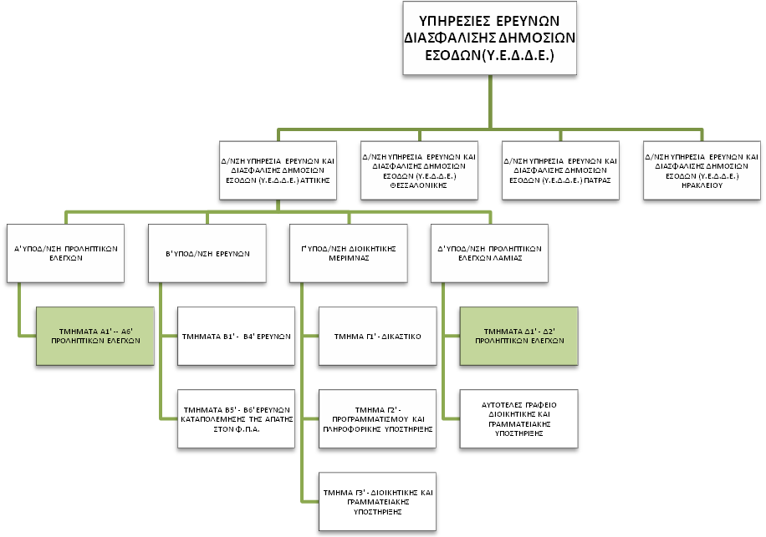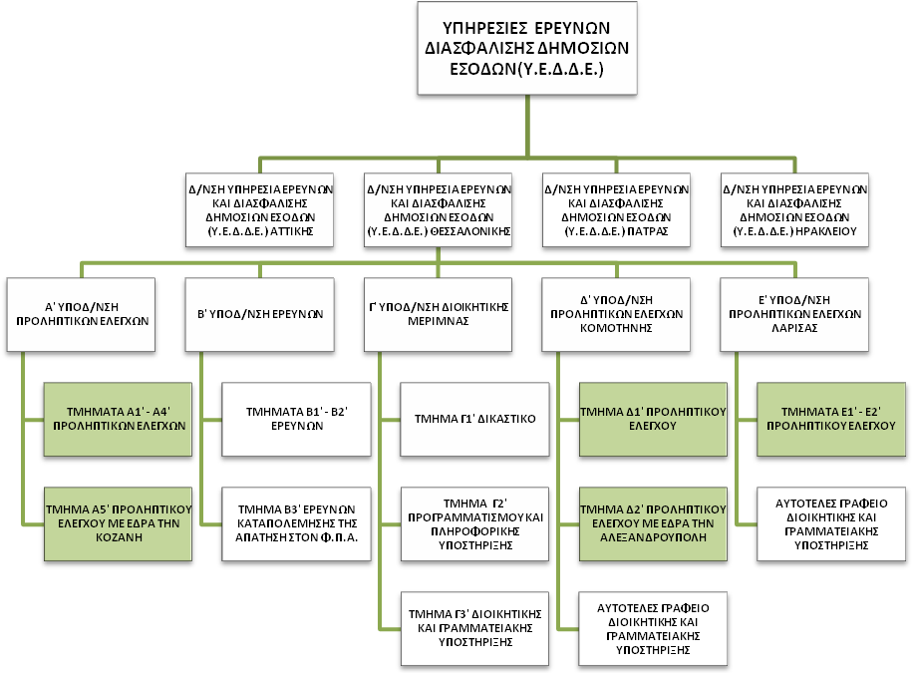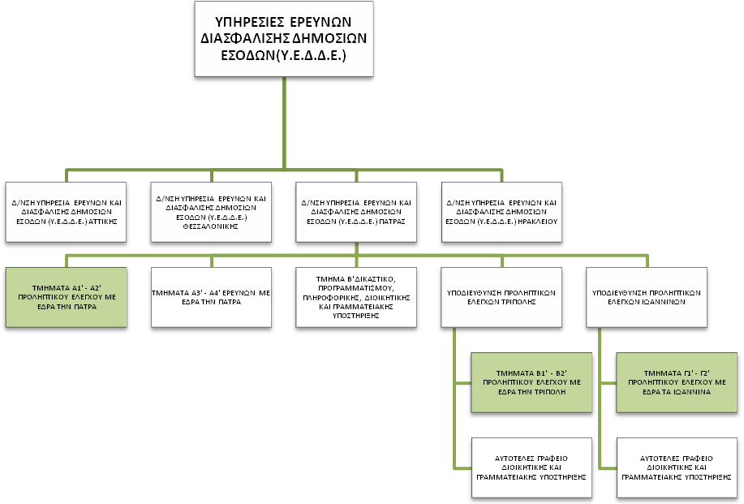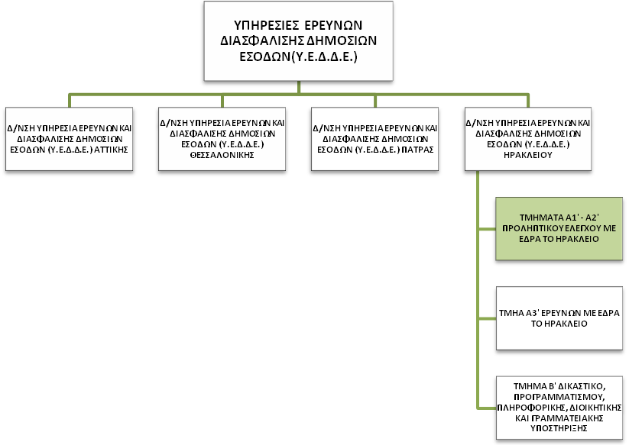

**Σκοπός της θέσης εργασίας**

Ο ρόλος του Ελεγκτή είναι:

η διενέργεια προληπτικών ελέγχων για την εξακρίβωση της ορθής εφαρμογής της φορολογικής και τελωνειακής νομοθεσίας, με στόχο την πάταξη της φοροδιαφυγής, της φοροαποφυγής, της λαθρεμπορίας και της αύξησης των δημοσίων εσόδων.

**Καθήκοντα συγκεκριμένης θέσης**

Αναλαμβάνοντας, κατά κανόνα, τις πολυπλοκότερες των υποθέσεων αρμοδιότητας του Τμήματος:

* Ασκεί προανακριτικές πράξεις.
* Λαμβάνει την εντολή ελέγχου από τον Προϊστάμενο του Τμήματος και προετοιμάζει την διαδικασία του ελέγχου με τα λοιπά μέλη του συνεργείου ελέγχου.
* Θεωρεί τα φορολογικά βιβλία και στοιχεία του ελεγχόμενου και ξεκινάει τις ελεγκτικές επαληθεύσεις.
* Καταγράφει τυχόν παραβάσεις στο σημείωμα διαπιστώσεων ελέγχου, το οποίο επιδίδεται στον ελεγχόμενο μαζί με μια κλήση για ακρόαση.
* Κατάσχει ή δεσμεύει ή παραλαμβάνει, εφόσον προκύψει η αναγκαιότητα, φορολογικά βιβλία και στοιχεία, εμπορεύματα, ηλεκτρονικά αρχεία, για τα οποία εκδίδεται εντολή επεξεργασίας και επιδίδει σημείωμα στον ελεγχόμενο για προσκόμιση και επιπλέον στοιχείων, εφόσον απαιτείται για την διενέργεια του ελέγχου.
* Συντάσσει, ως υπεύθυνος του συνεργείου ελέγχου, το συνοπτικό αποτέλεσμα ελέγχου και ενημερώνει τον Προϊστάμενο του Τμήματος, τον Προϊστάμενο της Υποδιεύθυνσης ή της Διεύθυνσης.
* Συντάσσει πλήρη φάκελο ελέγχου που περιέχει όλα τα σχετικά με τον διενεργηθέντα έλεγχο και στην συνέχεια συντάσσει τις απαραίτητες εκθέσεις ελέγχου, πορισματικές αναφορές και πληροφοριακά δελτία προς τις αρμόδιες Υπηρεσίες.
* Συμμετέχει ως μάρτυρας στα Δικαστήρια για να παράσχει στοιχεία και να υποστηρίξει το αποτέλεσμα του ελέγχου, σε περίπτωση που έχει ασκηθεί ποινική δίωξη.
* Εισηγείται τη λήψη μέτρων άμεσου και επείγοντος χαρακτήρα, πρόληψης ή διασφάλισης του δημοσίου συμφέροντος.
* Υπό την επίβλεψη του Προϊσταμένου του Τμήματος Προληπτικών Ελέγχων, εκπαιδεύει τους νέους υπαλλήλους του Τμήματος στην ορθή διενέργεια των προληπτικών ελέγχων. Σε αυτό το πλαίσιο, παρέχει στους βοηθούς ελεγκτές διευκρινίσεις και οδηγίες επί ζητημάτων που προκύπτουν κατά τον έλεγχο. Επίσης, διενεργεί από κοινού ελέγχους με νέους ελεγκτές, με σκοπό την πρακτική εκπαίδευση τους και την εξοικείωσή τους με την ορθή εφαρμογή των καθηκόντων τους.
* Συνεργάζεται: με Δ.Ο.Υ., Τελωνεία, Χημικές Υπηρεσίες, Σώμα Επιθεωρητών Υγείας, Υπουργείο Ανάπτυξης, Ι.Κ.Α. και άλλες ελεγκτικές Υπηρεσίες σε κοινούς ελέγχους.

**Χρήση πόρων/Εργαλεία**

* Αξιοποιεί σε τακτική βάση τις ηλεκτρονικές βάσεις δεδομένων της Α.Α.Δ.Ε. (TAXIS, ELENXIS), με σκοπό την άντληση πληροφοριών και στοιχείων.

**Ειδικές συνθήκες εργασίας**

* Συνθήκες εργασίας υπό πιεστικές χρονικές προθεσμίες και έντονου συναισθηματικού φόρτου. Συμμετοχή σε επιτόπιους ελέγχους και έρευνες εκτός του εργασιακού χώρου, σε αντίξοες συνθήκες, βάρδιες νυχτερινές και σε ευρύ πεδίο δράσης κλπ.
* Αυξημένη επικινδυνότητα, καθώς στις αρμοδιότητες της Υπηρεσίας εμπίπτουν υποθέσεις που σχετίζονται με το οργανωμένο έγκλημα (χρήση πρακτικών εκφοβισμού).

**Απαιτούμενα τυπικά προσόντα**

* Πτυχίο Α.Ε.Ι-Α.Τ.Ε.Ι με ενδελεχή γνώση και κατανόηση των φορολογικών και ελεγκτικών αντικειμένων και της φορολογικής νομοθεσίας, η οποία αποδεικνύεται από **διετή** εμπειρία σε σχετικά αντικείμενα

ή απόφοιτος ΔΕ με ενδελεχή γνώση και κατανόηση των φορολογικών και ελεγκτικών αντικειμένων και της φορολογικής νομοθεσίας, η οποία αποδεικνύεται από **εξαετή** εμπειρία σε σχετικά αντικείμενα

**Επιθυμητά προσόντα και εμπειρία**

* Πτυχίο Α.Ε.Ι.-Α.Τ.Ε.Ι. κατά προτίμηση Οικονομικών σχολών της ημεδαπής ή της αλλοδαπής ή πτυχίο ή δίπλωμα τμημάτων Α.Ε.Ι-Α.Τ.Ε.Ι της ημεδαπής ή αλλοδαπής οποιασδήποτε κατεύθυνσης με αναγνωρισμένο μεταπτυχιακό ή διδακτορικό τίτλο σπουδών, οικονομικής κατεύθυνσης.
* Καλή γνώση της αγγλικής γλώσσας (όπως αυτή ορίζεται από το Α.Σ.Ε.Π.).
* Γνώση χειρισμού ηλεκτρονικών υπολογιστών στα αντικείμενα: α) επεξεργασίας κειμένων β) υπολογιστικών φύλλων και γ) υπηρεσιών διαδικτύου.
* Σφαιρική γνώση και κατανόηση του φορολογικού αντικειμένου.
* Επιθυμητός ο μεταπτυχιακός τίτλος σπουδών συναφής προς τα αντικείμενα της Υ.Ε.Δ.Δ.Ε. ή αποφοίτηση από την Εθνική Σχολή Δημόσιας Διοίκησης.

**Προφίλ Ικανοτήτων**

|  |  |  |  |  |
| --- | --- | --- | --- | --- |
| **ΘΕΣΗ ΕΡΓΑΣΙΑΣ : Ελεγκτής Προληπτικών Ελέγχων των Υ.Ε.Δ.Δ.Ε.** | | | | |
| **Ικανότητες** | **Απαιτούμενο επίπεδο επάρκειας** | | | |
| **Επαγγελματικές ικανότητες** | **Επίπεδο 1** | **Επίπεδο 2** | **Επίπεδο 3** | **Επίπεδο 4** |
| **Επαγγελματικές ικανότητες** | | | | |
| 1. Ομαδική Εργασία και Συνεργασία |  |  |  |  |
| 2. Γραπτή και Προφορική Επικοινωνία |  |  |  |  |
| 3. Λήψη Αποφάσεων |  |  |  |  |
| 4. Επίλυση Προβλημάτων |  |  |  |  |
| 5. Προσανατολισμός στα Αποτελέσματα |  |  |  |  |
| 6. Προσανατολισμός στον αποδέκτη υπηρεσιών (πολίτη, συνάδελφο) |  |  |  |  |
| 7. Προσαρμοστικότητα |  |  |  |  |
| 8. Διαχείριση Τεχνολογίας |  |  |  |  |
|  | | | | |
| **Επιχειρησιακές Ικανότητες** | | | | |
| 1. Φορολογική νομοθεσία |  |  |  |  |
| 2. Φορολογικές διαδικασίες |  |  |  |  |
| 3. Γνώσεις Νομικής Υποστήριξης |  |  |  |  |
| 4. Φορολογικός Έλεγχος |  |  |  |  |
| 5. Έρευνα εκπλήρωσης φορολογικών υποχρεώσεων |  |  |  |  |
|  | | | | |
| **Ικανότητες Διοίκησης** | | | | |
| 1. Ηγεσία |  |  |  |  |
| 2. Διαχείριση ανθρώπινων πόρων |  |  |  |  |
|  | | | | |

**4.4. ΠΕΡΙΓΡΑΜΜΑ ΘΕΣΗΣ ΕΡΓΑΣΙΑΣ**

**Τίτλος της θέσης εργασίας:** ΒοηθόςΕλεγκτής Τμήματος Προληπτικών Ελέγχων

1. Α1’ – Α6’ Προληπτικών Ελέγχων, της Α’ Υποδιεύθυνσης Προληπτικών Ελέγχων, της Υ.Ε.Δ.Δ.Ε. Αττικής
2. Δ1’ - Δ2’ Προληπτικών Ελέγχων, της Δ’ Υποδιεύθυνσης Προληπτικών Ελέγχων Λαμίας, της Υ.Ε.Δ.Δ.Ε. Αττικής
3. Α1’ – Α4’ Προληπτικών Ελέγχων, της Α’ Υποδιεύθυνσης Προληπτικών Ελέγχων, της Υ.Ε.Δ.Δ.Ε. Θεσσαλονίκης
4. Α5’ Προληπτικού Ελέγχου με έδρα την Κοζάνη, της Α’ Υποδιεύθυνσης Προληπτικών Ελέγχων, της Υ.Ε.Δ.Δ.Ε. Θεσσαλονίκης
5. Δ1’ Προληπτικού Ελέγχου, της Δ’ Υποδιεύθυνσης Προληπτικών Ελέγχων Κομοτηνής, της Υ.Ε.Δ.Δ.Ε. Θεσσαλονίκης
6. Δ2’ Προληπτικού Ελέγχου με έδρα την Αλεξανδρούπολη, της Δ’ Υποδιεύθυνσης Προληπτικών Ελέγχων Κομοτηνής, της Υ.Ε.Δ.Δ.Ε. Θεσσαλονίκης
7. Ε1’ – Ε2’ Προληπτικών Ελέγχων, της Ε’ Υποδιεύθυνσης Προληπτικών Ελέγχων Λάρισας, της Υ.Ε.Δ.Δ.Ε. Θεσσαλονίκης
8. Α1’ – Α2’ Προληπτικών Ελέγχων με έδρα την Πάτρα, της Υ.Ε.Δ.Δ.Ε. Πάτρας
9. Β1’ – Β2’ Προληπτικών Ελέγχων με έδρα την Τρίπολη, της Υποδιεύθυνσης Προληπτικών Ελέγχων Τρίπολης, της Υ.Ε.Δ.Δ.Ε. Πάτρας
10. Γ1’ – Γ2’ Προληπτικών Ελέγχων με έδρα τα Ιωάννινα, της Υποδιεύθυνσης Προληπτικών Ελέγχων Ιωαννίνων, της Υ.Ε.Δ.Δ.Ε. Πάτρας
11. Α1’ – Α2’ Προληπτικών Ελέγχων με έδρα το Ηράκλειο, της Υ.Ε.Δ.Δ.Ε. Ηρακλείου

**Διεύθυνση:** Υπηρεσία Ερευνών και Διασφάλισης Δημοσίων Εσόδων (Υ.Ε.Δ.Δ.Ε.) Αττικής, Θεσσαλονίκης, Πάτρας ή Ηρακλείου

**Τμήμα:** Τμήμα Προληπτικού Ελέγχου

**Άμεσα Προϊστάμενος:** Προϊστάμενος Τμήματος Προληπτικού Ελέγχου



**Σκοπός της θέσης εργασίας**

Ο ρόλος του βοηθού Ελεγκτή είναι:

η διενέργεια προληπτικών ελέγχων για την εξακρίβωση της ορθής εφαρμογής της φορολογικής και τελωνειακής νομοθεσίας, εντός και εκτός των επιχειρήσεων, με στόχο την πάταξη της φοροδιαφυγής, της φοροαποφυγής, της λαθρεμπορίας και της αύξησης των δημοσίων εσόδων.

**Καθήκοντα συγκεκριμένης θέσης**

Αναλαμβάνοντας κατά κανόνα τις λιγότερο πολύπλοκες υποθέσεις αρμοδιότητας του Τμήματος:

* Ασκεί προανακριτικές πράξεις
* Λαμβάνει την εντολή ελέγχου από τον Προϊστάμενο του Τμήματος και προετοιμάζει την διαδικασία του ελέγχου με τα λοιπά μέλη του συνεργείου ελέγχου.
* Θεωρεί τα φορολογικά βιβλία και στοιχεία του ελεγχόμενου και ξεκινάει τις ελεγκτικές επαληθεύσεις.
* Καταγράφει τυχόν παραβάσεις στο σημείωμα διαπιστώσεων ελέγχου, το οποίο επιδίδεται στον ελεγχόμενο μαζί με μια κλήση για ακρόαση.
* Κατάσχει ή δεσμεύει ή παραλαμβάνει , εφόσον προκύψει η αναγκαιότητα, φορολογικά βιβλία και στοιχεία, εμπορεύματα, ηλεκτρονικά αρχεία, για τα οποία εκδίδεται εντολή επεξεργασίας και επιδίδει σημείωμα στον ελεγχόμενο για προσκόμιση και επιπλέον στοιχείων, εφόσον απαιτείται για την διενέργεια του ελέγχου.
* Συντάσσει πλήρη φάκελο ελέγχου που περιέχει όλα τα σχετικά με τον διενεργηθέντα έλεγχο και στην συνέχεια συντάσσει τις απαραίτητες εκθέσεις ελέγχου, πορισματικές αναφορές και πληροφοριακά δελτία προς τις αρμόδιες Υπηρεσίες.
* Συμμετέχει ως μάρτυρας στα Δικαστήρια για να παράσχει στοιχεία και να υποστηρίξει το αποτέλεσμα του ελέγχου, σε περίπτωση που έχει ασκηθεί ποινική δίωξη.
* Εισηγείται τη λήψη μέτρων άμεσου και επείγοντος χαρακτήρα, πρόληψης ή διασφάλισης του δημοσίου συμφέροντος.
* Συνεργάζεται: με Δ.Ο.Υ., Τελωνεία, Χημικές Υπηρεσίες, Σώμα Επιθεωρητών Υγείας, Υπουργείο Ανάπτυξης, Ι.Κ.Α. και άλλες ελεγκτικές Υπηρεσίες σε κοινούς ελέγχους.

**Χρήση πόρων/Εργαλεία**

* Αξιοποιεί σε τακτική βάση τις ηλεκτρονικές βάσεις δεδομένων της Α.Α.Δ.Ε. (TAXIS, ELENXIS), με σκοπό την άντληση πληροφοριών και στοιχείων.

**Ειδικές συνθήκες εργασίας**

* Συνθήκες εργασίας υπό πιεστικές χρονικές προθεσμίες και έντονου συναισθηματικού φόρτου. Συμμετοχή σε επιτόπιους ελέγχους και έρευνες εκτός του εργασιακού χώρου, σε αντίξοες συνθήκες , βάρδιες νυχτερινές και σε ευρύ πεδίο δράσης κλπ.
* Αυξημένη επικινδυνότητα, καθώς στις αρμοδιότητες της Υπηρεσίας εμπίπτουν υποθέσεις που σχετίζονται με το οργανωμένο έγκλημα (χρήση πρακτικών εκφοβισμού).

**Απαιτούμενα τυπικά προσόντα**

* Πτυχίο Α.Ε.Ι-Α.Τ.Ε.Ι

ή απόφοιτος ΔΕ με **τριετή** εμπειρία σε σχετικά αντικείμενα.

**Επιθυμητά προσόντα και εμπειρία**

* Πτυχίο Α.Ε.Ι.-Α.Τ.Ε.Ι. κατά προτίμηση Οικονομικών σχολών της ημεδαπής ή της αλλοδαπής ή πτυχίο ή δίπλωμα τμημάτων Α.Ε.Ι-Α.Τ.Ε.Ι. της ημεδαπής ή αλλοδαπής οποιασδήποτε κατεύθυνσης με αναγνωρισμένο μεταπτυχιακό ή διδακτορικό τίτλο σπουδών οικονομικής κατεύθυνσης.
* Καλή γνώση της αγγλικής γλώσσας (όπως ορίζεται από το Α.Σ.Ε.Π.).
* Γνώση χειρισμού ηλεκτρονικών υπολογιστών στα αντικείμενα: α) επεξεργασίας κειμένων β) υπολογιστικών φύλλων και γ) υπηρεσιών διαδικτύου.
* Σφαιρική γνώση και κατανόηση του φορολογικού αντικειμένου.
* Επιθυμητός ο μεταπτυχιακός τίτλος σπουδών συναφής προς τα αντικείμενα της Υ.Ε.Δ.Δ.Ε. ή αποφοίτηση από την Εθνική Σχολή Δημόσιας Διοίκησης.

**Προφίλ Ικανοτήτων**

|  |  |  |  |  |
| --- | --- | --- | --- | --- |
| **ΘΕΣΗ ΕΡΓΑΣΙΑΣ : Ελεγκτής Βοηθός Προληπτικών Ελέγχων των Υ.Ε.Δ.Δ.Ε.** | | | | |
| **Ικανότητες** | **Απαιτούμενο επίπεδο επάρκειας** | | | |
| **Επαγγελματικές ικανότητες** | **Επίπεδο 1** | **Επίπεδο 2** | **Επίπεδο 3** | **Επίπεδο 4** |
| **Επαγγελματικές ικανότητες** | | | | |
| 1. Ομαδική Εργασία και Συνεργασία |  |  |  |  |
| 2. Γραπτή και Προφορική Επικοινωνία |  |  |  |  |
| 3. Λήψη Αποφάσεων |  |  |  |  |
| 4. Επίλυση Προβλημάτων |  |  |  |  |
| 5. Προσανατολισμός στα Αποτελέσματα |  |  |  |  |
| 6. Προσανατολισμός στον αποδέκτη υπηρεσιών  (πολίτη, συνάδελφο) |  |  |  |  |
| 7. Προσαρμοστικότητα |  |  |  |  |
| 8. Διαχείριση Τεχνολογίας |  |  |  |  |
|  | | | | |
| **Επιχειρησιακές Ικανότητες** | | | | |
| 1. Φορολογική νομοθεσία |  |  |  |  |
| 2. Φορολογικές διαδικασίες |  |  |  |  |
| 3. Γνώσεις Νομικής Υποστήριξης |  |  |  |  |
| 4. Φορολογικός Έλεγχος |  |  |  |  |
| 5. Έρευνα εκπλήρωσης φορολογικών υποχρεώσεων |  |  |  |  |
|  | | | | |
| **Ικανότητες Διοίκησης** | | | | |
| 1. Ηγεσία |  |  |  |  |
| 2. Διαχείριση ανθρώπινων πόρων |  |  |  |  |
|  | | | | |

**4.5. ΠΕΡΙΓΡΑΜΜΑ ΘΕΣΗΣ ΕΡΓΑΣΙΑΣ**

**Τίτλος της θέσης εργασίας:** Υπάλληλος Τμήματος Γ2 Προγραμματισμού και Πληροφορικής Υποστήριξης

**Διεύθυνση:** Υπηρεσία Ερευνών και Διασφάλισης Δημοσίων Εσόδων (Υ.Ε.Δ.Δ.Ε.) Αττικής ή Θεσσαλονίκης

**Τμήμα:** Τμήμα Γ2 Προγραμματισμού και Πληροφορικής Υποστήριξης

**Άμεσα Προϊστάμενος:** Προϊστάμενος Τμήματος Γ2 Προγραμματισμού και Πληροφορικής Υποστήριξης

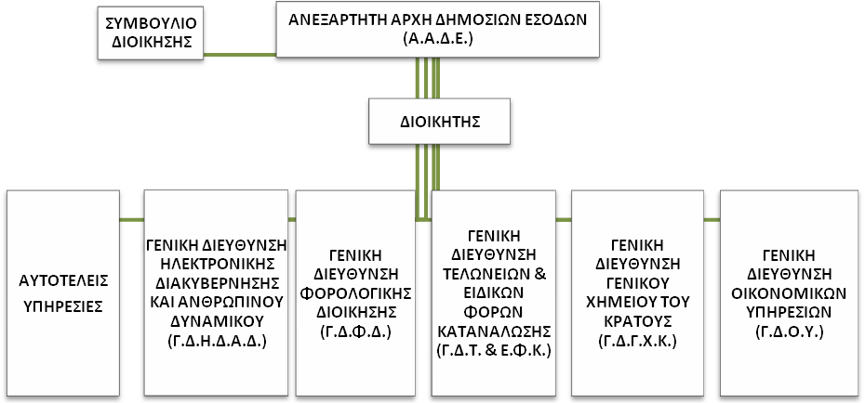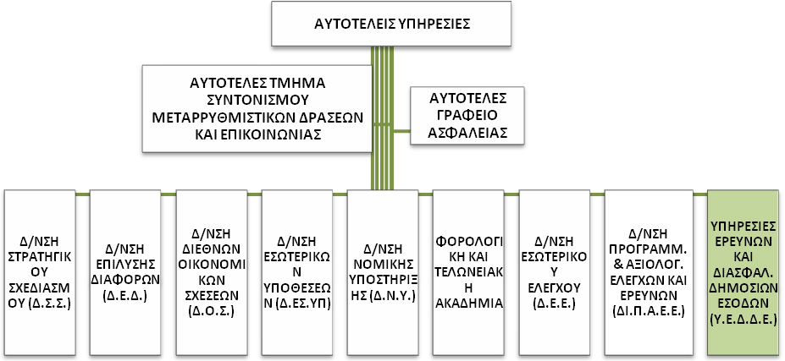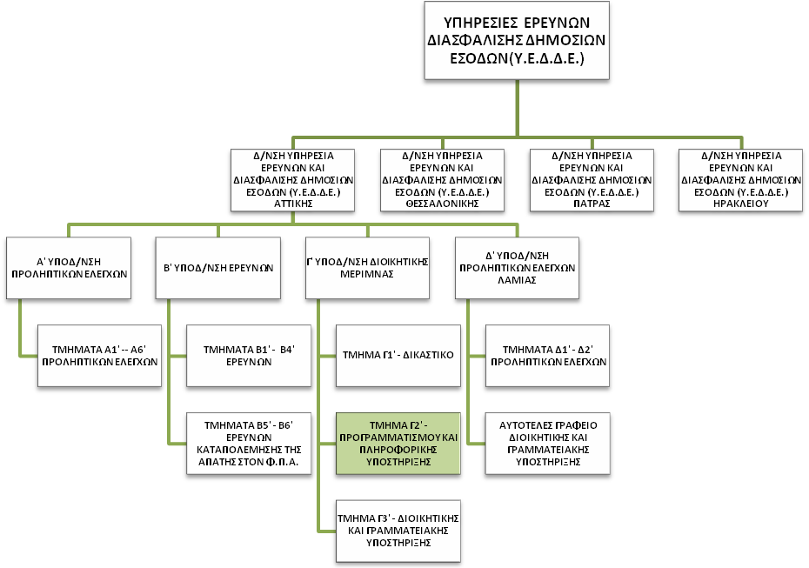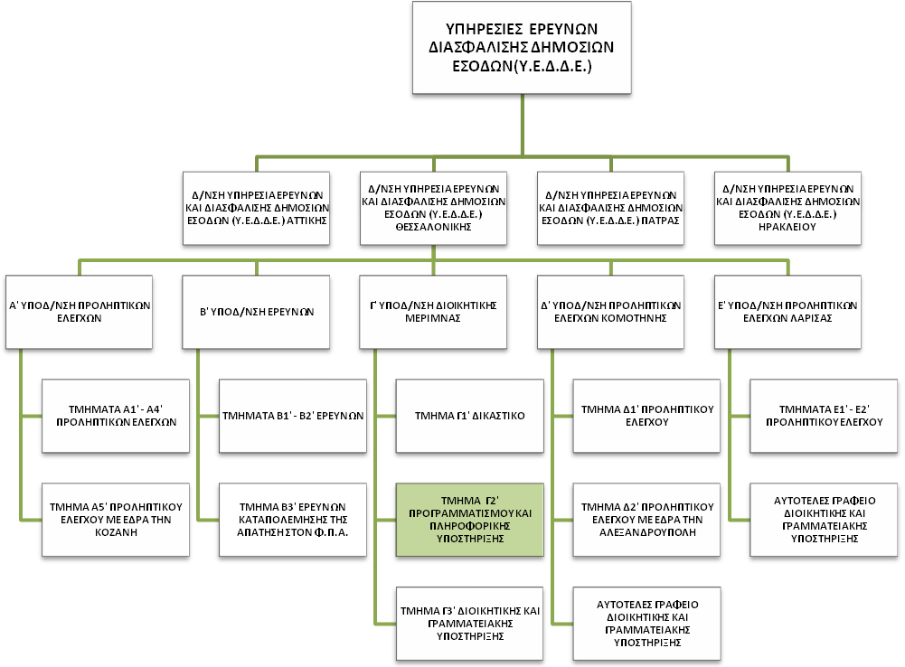

**Σκοπός της θέσης εργασίας**

Ο προγραμματισμός των ελέγχων, η διαχείριση των πληροφοριακών δελτίων και η καταγραφή στο πληροφοριακό σύστημα των αποτελεσμάτων του ελέγχου.

**Καθήκοντα συγκεκριμένης θέσης**

* Διαχειρίζεται τα πληροφοριακά δελτία και τις απαντήσεις σε αιτήματα υπηρεσιών σχετικά με υποθέσεις που διαχειρίζεται η Υπηρεσία.
* Καταγράφει την πορεία των δράσεων προληπτικού ελέγχου και ερευνών των Τμημάτων της Υπηρεσίας.
* Παραλαμβάνει τις υποθέσεις από τα αρμόδια Τμήματα της Υπηρεσίας ολοκληρωμένες και τις διαβιβάζει στις αρμόδιες Υπηρεσίες της Α.Α.Δ.Ε. για περαιτέρω ενέργειες.
* Επικοινωνεί: α) με όλα τα τμήματα της Διεύθυνσης β) με τη Διεύθυνση Υποστήριξης Ηλεκτρονικών Υπηρεσιών (Δ.ΥΠ.ΗΛ.Υ.) γ) με Δ.Ο.Υ, Τελωνεία και λοιπές υπηρεσίες της Α.Α.Δ.Ε..

**Χρήση πόρων/Εργαλεία**

* Βάσεις Δεδομένων

**Ειδικές συνθήκες εργασίας**

* Έκθεση σε συνθήκες εργασίας συναισθηματικού φόρτου, επικοινωνία με περιφερειακές υπηρεσίες / εξωτερικούς φορείς κ.α. και υποχρέωση τήρησης χρονικών προθεσμιών.

**Απαιτούμενα προσόντα και εμπειρία**

* Πτυχίο Α.Ε.Ι-Α.Τ.Ε.Ι σε αντικείμενα Πληροφορικής της ημεδαπής ή της αλλοδαπής ή πτυχίο ή δίπλωμα τμημάτων Α.Ε.Ι-Α.Τ.Ε.Ι της ημεδαπής ή αλλοδαπής οποιασδήποτε κατεύθυνσης με τουλάχιστον **διετή** εμπειρία σε σχετικά αντικείμενα

ή απόφοιτος ΔΕ με τουλάχιστον **τριετή** εμπειρία σε ελεγκτικό ή διοικητικό αντικείμενο φορολογικής υπηρεσίας.

**Επιθυμητά προσόντα και εμπειρία**

* Επιθυμητός ο μεταπτυχιακός τίτλος σπουδών συναφής προς τα αντικείμενα της Υ.Ε.Δ.Δ.Ε. ή αποφοίτηση από την Εθνική Σχολή Δημόσιας Διοίκησης.
* Καλή γνώση της αγγλικής γλώσσας (όπως αυτή ορίζεται από το Α.Σ.Ε.Π.).

**Προφίλ Ικανοτήτων**

|  |  |  |  |  |
| --- | --- | --- | --- | --- |
| **ΘΕΣΗ ΕΡΓΑΣΙΑΣ : Υπάλληλος Τμήματος Γ2 Προγραμματισμού και Πληροφορικής Υποστήριξης των Υ.Ε.Δ.Δ.Ε.** | | | | |
| **Ικανότητες** | **Απαιτούμενο επίπεδο επάρκειας** | | | |
| **Επαγγελματικές ικανότητες** | **Επίπεδο 1** | **Επίπεδο 2** | **Επίπεδο 3** | **Επίπεδο 4** |
| **Επαγγελματικές ικανότητες** | | | | |
| 1. Ομαδική Εργασία και Συνεργασία |  |  |  |  |
| 2. Γραπτή και Προφορική Επικοινωνία |  |  |  |  |
| 3. Λήψη Αποφάσεων |  |  |  |  |
| 4. Επίλυση Προβλημάτων |  |  |  |  |
| 5. Προσανατολισμός στα Αποτελέσματα |  |  |  |  |
| 6. Προσανατολισμός στον αποδέκτη υπηρεσιών (πολίτη, συνάδελφο) |  |  |  |  |
| 7. Προσαρμοστικότητα |  |  |  |  |
| 8. Διαχείριση Τεχνολογίας |  |  |  |  |
|  | | | | |
| **Επιχειρησιακές Ικανότητες** | | | | |
| 1.Φορολογική νομοθεσία - διαδικασίες |  |  |  |  |
| 2. Διοικητικές διαδικασίες |  |  |  |  |
| 3. Γνώσεις Νομικής Υποστήριξης |  |  |  |  |
| 4. Φορολογικός Έλεγχος |  |  |  |  |
| 5. Έρευνα εκπλήρωσης φορολογικών υποχρεώσεων |  |  |  |  |
|  | | | | |
| **Ικανότητες Διοίκησης** | | | | |
| 1. Ηγεσία |  |  |  |  |
| 2. Διαχείριση ανθρώπινων πόρων |  |  |  |  |
|  | | | | |

**4.6. ΠΕΡΙΓΡΑΜΜΑ ΘΕΣΗΣ ΕΡΓΑΣΙΑΣ**

**Τίτλος της θέσης εργασίας:** Υπάλληλος Διοικητικής και Γραμματειακής Υποστήριξης

**Διεύθυνση:** Υπηρεσία Ερευνών και Διασφάλισης Δημοσίων Εσόδων (Υ.Ε.Δ.Δ.Ε.) Αττικής, Θεσσαλονίκης ή Πάτρας.

**Τμήμα:** Υπάλληλος Διοικητικής και Γραμματειακής Υποστήριξης:

1. Γ3’ Διοικητικής και Γραμματειακής Υποστήριξης, της Γ’ Υποδιεύθυνσης Διοικητικής Μέριμνας, της Υ.Ε.Δ.Δ.Ε. Αττικής
2. Αυτοτελές Γραφείο Διοικητικής και Γραμματειακής Υποστήριξης, της Δ’ Υποδιεύθυνσης Προληπτικών Ελέγχων Λαμίας, της Υ.Ε.Δ.Δ.Ε. Αττικής
3. Γ3’ Διοικητικής και Γραμματειακής Υποστήριξης, της Γ’ Υποδιεύθυνσης Διοικητικής Μέριμνας, της Υ.Ε.Δ.Δ.Ε. Θεσσαλονίκης
4. Αυτοτελές Γραφείο Διοικητικής και Γραμματειακής Υποστήριξης, της Δ’ Υποδιεύθυνσης Προληπτικών Ελέγχων Κομοτηνής, της Υ.Ε.Δ.Δ.Ε. Θεσσαλονίκης
5. Αυτοτελές Γραφείο Διοικητικής και Γραμματειακής Υποστήριξης, της Ε’ Υποδιεύθυνσης Προληπτικών Ελέγχων Λάρισας, της Υ.Ε.Δ.Δ.Ε. Θεσσαλονίκης
6. Αυτοτελές Γραφείο Διοικητικής και Γραμματειακής Υποστήριξης, της Υποδιεύθυνσης Προληπτικών Ελέγχων Τρίπολης, της Υ.Ε.Δ.Δ.Ε. Πάτρας
7. Αυτοτελές Γραφείο Διοικητικής και Γραμματειακής Υποστήριξης, της Υποδιεύθυνσης Προληπτικών Ελέγχων Ιωαννίνων, της Υ.Ε.Δ.Δ.Ε. Πάτρας

**Άμεσα Προϊστάμενος:** Προϊστάμενος Αυτοτελούς Τμήματος Γ3’ Διοικητικής και Γραμματειακής Υποστήριξης της Υ.Ε.Δ.Δ.Ε. Αττικής ή Θεσσαλονίκης και Προϊστάμενος Αυτοτελούς Γραφείου Διοικητικής και Γραμματειακής Υποστήριξης της Υ.Ε.Δ.Δ.Ε. Αττικής, Θεσσαλονίκης ή Πάτρας

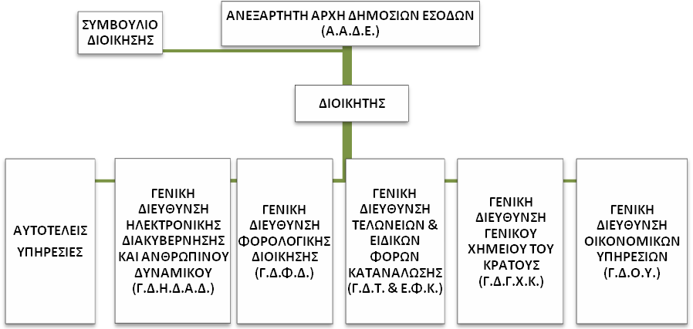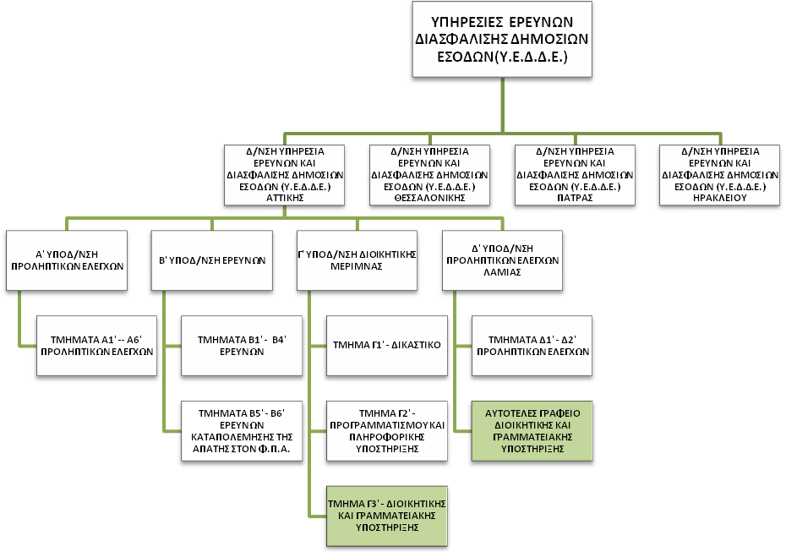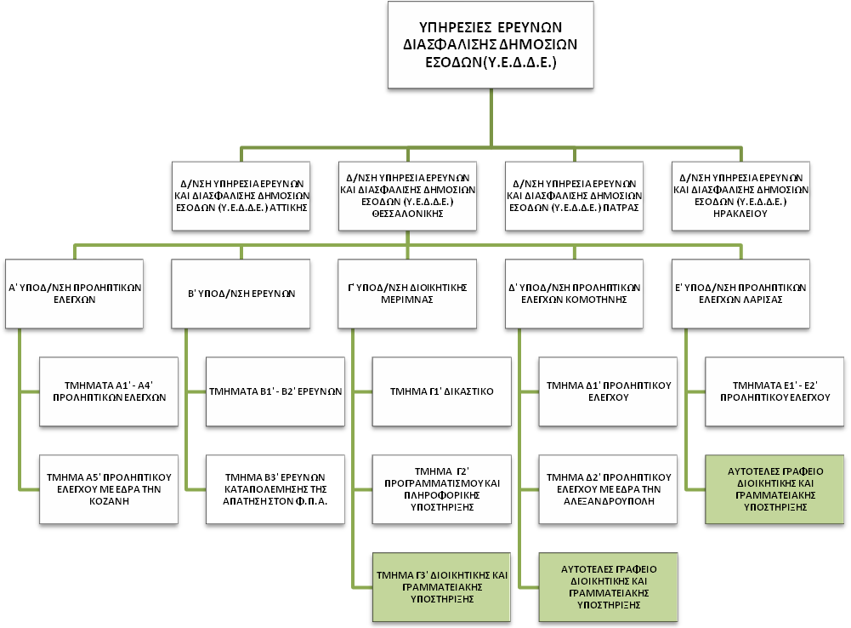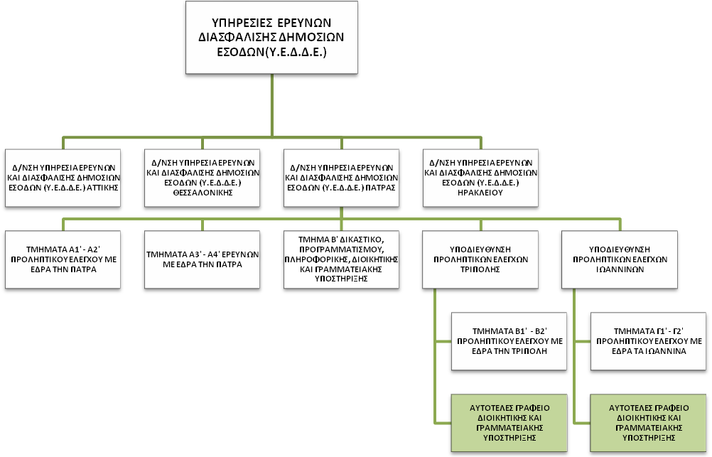

**Σκοπός της θέσης εργασίας**

Η διοικητική υποστήριξη των οργανικών μονάδων της Υ.Ε.Δ.Δ.Ε..

**Καθήκοντα συγκεκριμένης θέσης**

* Υποστηρίζει διοικητικά όλες τις οργανικές μονάδες της Υ.Ε.Δ.Δ.Ε..
* Τηρεί το βοηθητικό μητρώο υπηρετούντων υπαλλήλων της Υ.Ε.Δ.Δ.Ε. και ενημερώνει τούς υπηρεσιακούς φακέλους τους.
* Συντάσσει τις αποφάσεις μετακίνησης των υπαλλήλων για υπηρεσιακούς λόγους, και τηρεί το αρχείο υπερωριακής και νυχτερινής απασχόλησης, εκτός έδρας, εξαιρέσιμων κ.α.
* Τηρεί το μητρώο παγίων της Διεύθυνσης και προγραμματίζει την σωστή κατανομή των υλικών, των μέσων ελέγχου και του εξοπλισμού της Υ.Ε.Δ.Δ.Ε. και ενημερώνει το Τμήμα Γ’- Διοικητικής Υποστήριξης της ΔΙ.Π.Α.Ε.Ε. σχετικά με τα πάγια όλης της Διεύθυνσης.
* Η παρακολούθηση των δαπανών της Υ.Ε.Δ.Δ.Ε. και η εισήγηση στην Διεύθυνση Προγραμματισμού και Αξιολόγησης Ελέγχων και Ερευνών για την κατάρτιση και εγγραφή στον Προϋπολογισμό των αναγκαίων πιστώσεων.
* Συγκεντρώνει τα αιτήματα και εκδίδει τα αναγκαία έγγραφα και δικαιολογητικά προς κάλυψη των πάσης φύσεως δαπανών της Υπηρεσίας.
* H συγκέντρωση των δηλώσεων περιουσιακής κατάστασης και η αποστολή τους στην αρμόδια υπηρεσία του Υπουργείου.
* Η παραλαβή, η αποστολή και η διακίνηση εγγράφων και αλληλογραφίας από και προς το ταχυδρομείο και τις αρμόδιες υπηρεσίες.
* Η φροντίδα για την στέγαση και την φύλαξη των μέσων δίωξης, την συντήρηση, την επισκευή και τον εφοδιασμό τους.
* Η διαχείριση των Χρηματικών Ενταλμάτων Προπληρωμής (Χ.Ε.Π.), η απόδοση των ποσών στους υπαλλήλους και η παραλαβή από τους υπαλλήλους των παραστατικών εξόδων.
* Επικοινωνεί: α) με την Διεύθυνση Προγραμματισμού και Αξιολόγησης Ελέγχων και Ερευνών, β) με την Διεύθυνση Διαχείρισης Ανθρώπινου Δυναμικού, γ) με την Διεύθυνση Στρατηγικού Σχεδιασμού και δ) με τη Διεύθυνση Οικονομικής Διοίκησης και τη Διεύθυνση Προμηθειών, Διαχείρισης Υλικού και Κτιριακών Υποδομών της Α.Α.Δ.Ε.

**Χρήση πόρων/Εργαλεία**

* Livelink

**Ειδικές συνθήκες εργασίας**

* Συνθήκες εργασίας σε περιβάλλον συναισθηματικού φόρτου και χρονικών προθεσμιών (Διαχείριση Χρηματικών Ενταλμάτων Προπληρωμής Χ.Ε.Π.).

**Απαιτούμενα τυπικά προσόντα**

* Απόφοιτος Δευτεροβάθμιας Εκπαίδευσης.

**Επιθυμητά προσόντα και εμπειρία**

* Εμπειρία σε θέματα διοικητικής φύσης και γραμματειακής υποστήριξης.
* Γνώση χειρισμού ηλεκτρονικών υπολογιστών στα αντικείμενα: α) επεξεργασίας κειμένων β) υπολογιστικών φύλλων και γ) υπηρεσιών διαδικτύου.
* Καλή γνώση της αγγλικής γλώσσας όπως ορίζεται από το Α.Σ.Ε.Π.).

**Προφίλ Ικανοτήτων**

|  |  |  |  |  |
| --- | --- | --- | --- | --- |
| **ΘΕΣΗ ΕΡΓΑΣΙΑΣ : Υπάλληλος Διοικητικής και Γραμματειακής Υποστήριξης των Υ.Ε.Δ.Δ.Ε.** | | | | |
| **Ικανότητες** | **Απαιτούμενο επίπεδο επάρκειας** | | | |
| **Επαγγελματικές ικανότητες** | **Επίπεδο 1** | **Επίπεδο 2** | **Επίπεδο 3** | **Επίπεδο 4** |
| **Επαγγελματικές ικανότητες** | | | | |
| 1. Ομαδική Εργασία και Συνεργασία |  |  |  |  |
| 2. Γραπτή και Προφορική Επικοινωνία |  |  |  |  |
| 3. Λήψη Αποφάσεων |  |  |  |  |
| 4. Επίλυση Προβλημάτων |  |  |  |  |
| 5. Προσανατολισμός στα Αποτελέσματα |  |  |  |  |
| 6. Προσανατολισμός στον αποδέκτη υπηρεσιών (πολίτη, συνάδελφο) |  |  |  |  |
| 7. Προσαρμοστικότητα |  |  |  |  |
| 8. Διαχείριση Τεχνολογίας |  |  |  |  |
|  | | | | |
| **Επιχειρησιακές Ικανότητες** | | | | |
| 1. Διοικητικές διαδικασίες |  |  |  |  |
|  |  |  |  |  |
| **Ικανότητες Διοίκησης** |  |  |  |  |
| 1. Ηγεσία |  |  |  |  |
| 2. Διαχείριση ανθρώπινων πόρων |  |  |  |  |
|  | | | | |

**5. Δ.Ο.Υ. ΦΑΕ Αθηνών – Πειραιά – Θεσαλλονίκης**

**5.1. ΠΕΡΙΓΡΑΜΜΑ ΘΕΣΗΣ ΕΡΓΑΣΙΑΣ**

**Τίτλος της θέσης εργασίας:** Ελεγκτής Τμήματος Ελέγχου Δ.Ο.Υ. Α΄ Τάξεως

**Γενική Διεύθυνση:** Φορολογικής Διοίκησης, Α.Α.Δ.Ε.

**Άμεσα Προϊστάμενος:** Προϊστάμενος Τμήματος Ελέγχου Δ.Ο.Υ. Α΄ Τάξεως

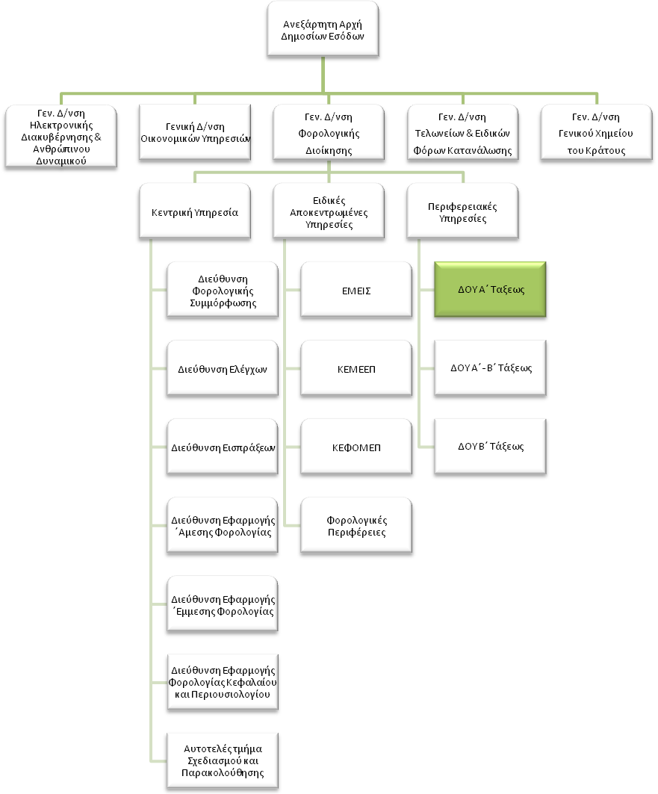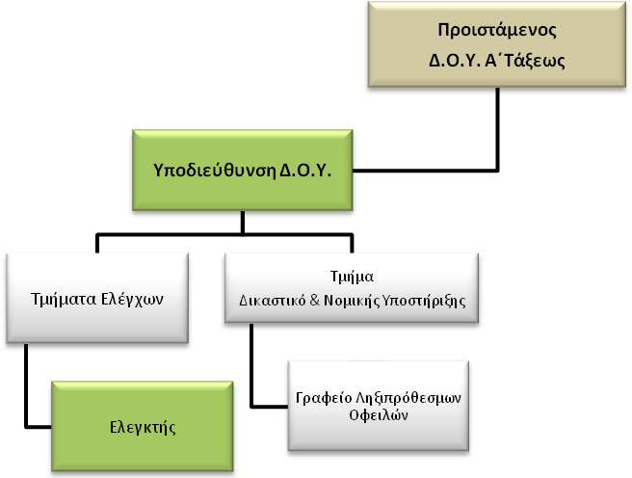

**Σκοπός της θέσης εργασίας:**

Ο υπάλληλος του Τμήματος Ελέγχου Δ.Ο.Υ. Α΄ Τάξεως (Ελεγκτής) είναι υπεύθυνος για την διενέργεια φορολογικών ελέγχων σε επιχειρήσεις και φυσικά πρόσωπα, κατά το λόγο αρμοδιότητας της ΔΟΥ και σύμφωνα με τις κείμενες φορολογικές διατάξεις με σκοπό την αντιμετώπιση της φοροδιαφυγής και της αύξησης των δημοσίων εσόδων.

**Καθήκοντα**

* Διενεργεί κάθε είδους ελέγχους κατόπιν σχετικής εντολής που ανατίθεται από τον Προϊστάμενο του Τμήματος τηρώντας τα ελεγκτικά πρότυπα που έχουν εκπονηθεί από τη Διεύθυνση Ελέγχων
* Διενεργεί αυτοψίες σχετικά με υποθέσεις κεφαλαίου Μελετά την σχετική υπόθεση και ερευνά τη σχετική νομοθεσία προσπαθώντας να εφαρμόσει τις σύγχρονες βέλτιστες πρακτικές και διαδικασίες ελέγχου που έχουν τεθεί από τις αρμόδιες υπηρεσίες της Γενικής Διεύθυνσης Φορολογικής Διοίκησης
* Καταγράφει τα ευρήματα που εντόπισε και συντάσσει την σχετική Έκθεση Ελέγχου
* Εκδίδει πράξεις προσδιορισμού φόρου
* Παρακολουθεί τη διαδικασία και μετά την επίδοση βεβαίωσης προσδιοριστικού φόρου
* Καταχωρεί όλα τα απαιτούμενα στοιχεία του ελέγχου της υπόθεσης στο σύστημα ELENXIS
* Εξυπηρετεί και ενημερώνει τον φορολογούμενο και απαντά σε οποιαδήποτε απορία του σχετικά με την υπόθεσή του.
* Συμμετέχει στην σταδιακή επαγγελματική εξέλιξη των βοηθών ελεγκτών μεταφέροντας τους γνώσεις και εμπειρία στο πλαίσιο του προσωπικού πλάνου ανάπτυξής τους όπως έχει διαμορφωθεί από τον Προϊστάμενο.
* Συνεργάζεται με το Τμήμα Νομικής Υποστήριξης ιδιαίτερα σε θέματα ενδικοφανών προσφυγών αλλά και με όλα τα υπόλοιπα Τμήματα της Δ.Ο.Υ και επικοινωνεί με επιτελικά στελέχη της Κεντρικής Υπηρεσίας ή και με εκτός Α.Α.Δ.Ε. φορείς σε τακτική βάση.
* Ενδέχεται να συμμετέχει σε συνεργεία για τη διενέργεια μερικών επιτόπιων ελέγχων κατ’ εντολή του Προϊσταμένου της Δ.Ο.Υ.

**Χρήση πόρων/εργαλεία**

* Αξιοποιεί σε τακτική βάση τις ηλεκτρονικές βάσεις δεδομένων της Α.Α.Δ.Ε. (TAXIS, ELENXIS) με σκοπό την άντληση πληροφοριών και στοιχείων.
* Χρήση υπηρεσιών διαδικτύου

**Ειδικές συνθήκες εργασίας**

Συνθήκες εργασίας σε περιβάλλον έντονου συναισθηματικού φόρτου και πιεστικών χρονικών προθεσμιών (διενέργεια ελέγχων, αυτοψίες, παραγραφές).

**Απαιτούμενα προσόντα**

* Πτυχίο Α.Ε.Ι-Α.Τ.Ε.Ι. με ενδελεχή γνώση και κατανόηση όλων των φορολογικών και ελεγκτικών αντικειμένων και της φορολογικής νομοθεσίας η οποία προϋποθέτει τουλάχιστον **διετή**  εμπειρία σε σχετικά θέματα ή

απόφοιτος ΔΕ με **ενδελεχή γνώση** και κατανόηση όλων των φορολογικών και ελεγκτικών αντικειμένων και της φορολογικής νομοθεσίας, η οποία προϋποθέτει τουλάχιστον **εξαετή** εμπειρία σε σχετικά θέματα.

**Επιθυμητά προσόντα και εμπειρία**

* Πτυχίο κατά προτίμηση Νομικής, Οικονομικών ή Διοικητικών σχολών της ημεδαπής ή της αλλοδαπής ή πτυχίο ή δίπλωμα τμημάτων Α.Ε.Ι.-Α.Τ.Ε.Ι. της ημεδαπής ή αλλοδαπής οποιασδήποτε κατεύθυνσης με αναγνωρισμένο μεταπτυχιακό ή διδακτορικό τίτλο σπουδών νομικής, οικονομικής ή διοικητικής κατεύθυνσης
* Μεταπτυχιακός τίτλος σπουδών συναφής προς τα αντικείμενα της Δ.Ο.Υ. ή αποφοίτηση από την Εθνική Σχολή Δημόσιας Διοίκησης.
* Γνώση χειρισμού ηλεκτρονικών υπολογιστών στα αντικείμενα: α) επεξεργασίας κειμένων, β) υπολογιστικών φύλλων και γ) υπηρεσιών διαδικτύου.
* Καλή γνώση της αγγλικής γλώσσας (όπως αυτή ορίζεται από το Α.Σ.Ε.Π.).

**Προφίλ ικανοτήτων**

|  |  |  |  |  |
| --- | --- | --- | --- | --- |
| **ΘΕΣΗ ΕΡΓΑΣΙΑΣ : Ελεγκτής Δ.Ο.Υ** | | | | |
| **Ικανότητες** | **Απαιτούμενο επίπεδο επάρκειας** | | | |
| **Επαγγελματικές ικανότητες** | **Επίπεδο 1** | **Επίπεδο 2** | **Επίπεδο 3** | **Επίπεδο 4** |
| **Επαγγελματικές ικανότητες** | | | | |
| 1. Ομαδική Εργασία και Συνεργασία |  |  |  |  |
| 2. Γραπτή και Προφορική Επικοινωνία |  |  |  |  |
| 3. Λήψη Αποφάσεων |  |  |  |  |
| 4. Επίλυση Προβλημάτων |  |  |  |  |
| 5. Προσανατολισμός στα Αποτελέσματα |  |  |  |  |
| 6. Προσανατολισμός στον αποδέκτη υπηρεσιών (πολίτη, συνάδελφο) |  |  |  |  |
| 7. Προσαρμοστικότητα |  |  |  |  |
| 8. Διαχείριση Τεχνολογίας |  |  |  |  |
|  | | | | |
| **Επιχειρησιακές Ικανότητες** | | | | |
| 1. Φορολογική νομοθεσία |  |  |  |  |
| 2. Φορολογικές διαδικασίες |  |  |  |  |
| 3. Γνώσεις διοικητικής εκτέλεσης |  |  |  |  |
| 4. Φορολογικός Έλεγχος |  |  |  |  |
| 5. Έρευνα εκπλήρωσης φορολογικών υποχρεώσεων |  |  |  |  |
|  | | | | |
| **Ικανότητες Διοίκησης** | | | | |
| 1. Ηγεσία |  |  |  |  |
| 2. Διαχείριση ανθρώπινων πόρων |  |  |  |  |
|  | | | | |

**5.2. ΠΕΡΙΓΡΑΜΜΑ ΘΕΣΗΣ ΕΡΓΑΣΙΑΣ**

**Τίτλος της θέσης εργασίας:** Βοηθός Ελεγκτής Τμήματος Ελέγχου Δ.Ο.Υ. Α΄ Τάξεως

**Γενική Διεύθυνση:** Φορολογικής Διοίκησης

**Άμεσα Προϊστάμενος:** Προϊστάμενος Τμήματος Ελέγχου Δ.Ο.Υ. Α΄ Τάξεως

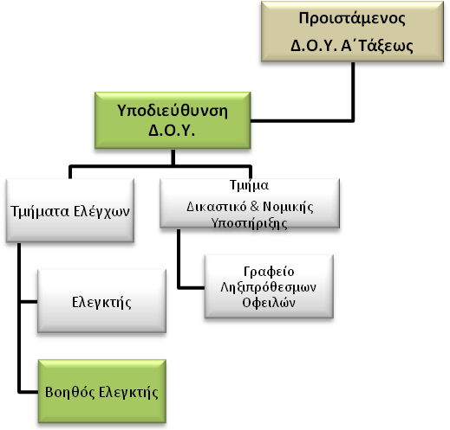

**Σκοπός της θέσης εργασίας:**

Ο υπάλληλος του Τμήματος Ελέγχου Δ.Ο.Υ. Α΄ Τάξεως (Βοηθός Ελεγκτής) είναι υπεύθυνος για την διενέργεια φορολογικών ελέγχων σε επιχειρήσεις και φυσικά πρόσωπα, κατά το λόγο αρμοδιότητας της ΔΟΥ και σύμφωνα με τις κείμενες φορολογικές διατάξεις με σκοπό την αντιμετώπιση της φοροδιαφυγής και της αύξησης των δημοσίων εσόδων.

**Καθήκοντα**

Αναλαμβάνοντας κατά κανόνα τις λιγότερο πολύπλοκες υποθέσεις αρμοδιότητας του Τμήματος:

* Διενεργεί ελέγχους κατόπιν σχετικής εντολής που ανατίθενται από τον Προϊστάμενο του Τμήματος τηρώντας τα ελεγκτικά πρότυπα που έχουν εκπονηθεί από τη Διεύθυνση Ελέγχων
* Διενεργεί αυτοψίες σχετικά με υποθέσεις κεφαλαίου
* Μελετά την σχετική υπόθεση, ερευνά τη σχετική νομοθεσία προσπαθώντας να εφαρμόσει τις σύγχρονες βέλτιστες πρακτικές και διαδικασίες ελέγχου που έχουν τεθεί από τις αρμόδιες υπηρεσίες της Γενικής Διεύθυνσης Φορολογικής Διοίκησης
* Καταγράφει τα ευρήματα που εντόπισε και συντάσσει την σχετική Έκθεση Ελέγχου
* Εκδίδει πράξεις προσδιορισμού φόρου
* Παρακολουθεί τη διαδικασία και μετά την επίδοση βεβαίωσης προσδιοριστικού φόρου
* Καταχωρεί όλα τα απαιτούμενα στοιχεία του ελέγχου της υπόθεσης στο σύστημα ELENXIS
* Εξυπηρετεί και ενημερώνει τον φορολογούμενο και απαντά σε οποιαδήποτε απορία του σχετικά με την υπόθεσή του.
* Συνεργάζεται με όλα τα υπόλοιπα Τμήματα της Δ.Ο.Υ και επικοινωνεί με επιτελικά στελέχη της Κεντρικής Υπηρεσίας σε τακτική βάση.
* Ενδέχεται να συμμετέχει σε συνεργεία για τη διενέργεια μερικών επιτόπιων ελέγχων κατ’ εντολή του Προϊσταμένου της Δ.Ο.Υ.

**Χρήση πόρων/εργαλεία**

* Αξιοποιεί σε τακτική βάση τις ηλεκτρονικές βάσεις δεδομένων της Α.Α.Δ.Ε. (TAXIS, ELENXIS) με σκοπό την άντληση πληροφοριών και στοιχείων.

**Ειδικές συνθήκες εργασίας**

* Συνθήκες εργασίας σε περιβάλλον έντονου συναισθηματικού φόρτου και πιεστικών χρονικών προθεσμιών (διενέργεια ελέγχων, αυτοψίες, παραγραφές).

**Απαιτούμενα προσόντα**

* Πτυχίο Α.Ε.Ι.-Α.Τ.Ε.Ι. ή

απόφοιτος ΔΕ με **τριετή** σχετική εμπειρία

**Επιθυμητά προσόντα και εμπειρία**

* Πτυχίο κατά προτίμηση Νομικής, Οικονομικών,ή Διοικητικών σχολών της ημεδαπής ή της αλλοδαπής ή πτυχίο ή δίπλωμα τμημάτων Α.Ε.Ι.-Α.Τ.Ε.Ι. της ημεδαπής ή αλλοδαπής οποιασδήποτε κατεύθυνσης με αναγνωρισμένο μεταπτυχιακό ή διδακτορικό τίτλο σπουδών νομικής, οικονομικής ή διοικητικής κατεύθυνσης
* Καλή γνώση της αγγλικής γλώσσας (όπως αυτή ορίζεται από το Α.Σ.Ε.Π.).
* Γνώση χειρισμού ηλεκτρονικών υπολογιστών στα αντικείμενα: α) επεξεργασίας κειμένων, β) υπολογιστικών φύλλων και γ) υπηρεσιών διαδικτύου.
* Σφαιρική γνώση και κατανόηση του φορολογικού αντικειμένου.
* Μεταπτυχιακός τίτλος σπουδών συναφής προς τα αντικείμενα της Δ.Ο.Υ. ή αποφοίτηση από την Εθνική Σχολή Δημόσιας Διοίκησης.

**Προφίλ ικανοτήτων**

|  |  |  |  |  |
| --- | --- | --- | --- | --- |
| **ΘΕΣΗ ΕΡΓΑΣΙΑΣ : Βοηθός Ελεγκτής Δ.Ο.Υ** | | | | |
| **Ικανότητες** | **Απαιτούμενο επίπεδο επάρκειας** | | | |
| **Επαγγελματικές ικανότητες** | **Επίπεδο 1** | **Επίπεδο 2** | **Επίπεδο 3** | **Επίπεδο 4** |
| **Επαγγελματικές ικανότητες** | | | | |
| 1. Ομαδική Εργασία και Συνεργασία |  |  |  |  |
| 2. Γραπτή και Προφορική Επικοινωνία |  |  |  |  |
| 3. Λήψη Αποφάσεων |  |  |  |  |
| 4. Επίλυση Προβλημάτων |  |  |  |  |
| 5. Προσανατολισμός στα Αποτελέσματα |  |  |  |  |
| 6. Προσανατολισμός στον αποδέκτη υπηρεσιών (πολίτη, συνάδελφο) |  |  |  |  |
| 7. Προσαρμοστικότητα |  |  |  |  |
| 8. Διαχείριση Τεχνολογίας |  |  |  |  |
|  | | | | |
| **Επιχειρησιακές Ικανότητες** | | | | |
| 1. Φορολογική νομοθεσία |  |  |  |  |
| 2. Φορολογικές διαδικασίες |  |  |  |  |
| 3. Γνώσεις διοικητικής εκτέλεσης |  |  |  |  |
| 4. Φορολογικός Έλεγχος |  |  |  |  |
| 5. Έρευνα εκπλήρωσης φορολογικών υποχρεώσεων |  |  |  |  |
|  | | | | |
| **Ικανότητες Διοίκησης** | | | | |
| 1. Ηγεσία |  |  |  |  |
| 2. Διαχείριση ανθρώπινων πόρων |  |  |  |  |
|  | | | | |

**5.3. ΠΕΡΙΓΡΑΜΜΑ ΘΕΣΗΣ ΕΡΓΑΣΙΑΣ**

**Τίτλος της θέσης εργασίας**: Ελεγκτής Τμήματος Δικαστικού και Νομικής υποστήριξης.

**Διεύθυνση:** Δ.Ο.Υ. Α’ Τάξεως

**Τμήμα:** Β΄ Δικαστικό και Νομικής Υποστήριξης.

**Άμεσα Προϊστάμενος:** Προϊστάμενος του Τμήματος Β΄ Δικαστικού και Νομικής Υποστήριξης.

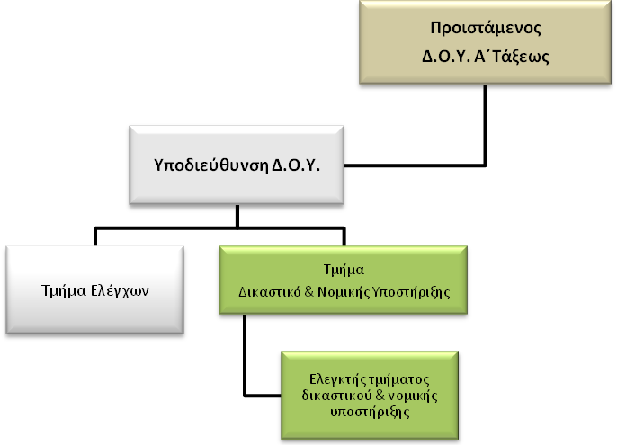

**Σκοπός της θέσης είναι:**

Ο **υπάλληλος-Ελεγκτής** του Τμήματος Δικαστικού & Νομικής Υποστήριξης Δ.Ο.Υ. Α΄ Τάξεως είναι υπεύθυνος για την τήρηση των διοικητικών διαδικασιών σε θέματα αναγκαστικής είσπραξης, μέτρα διασφάλισης οφειλετών, ποινικών διώξεων για μη καταβολή χρεών και παραγραφής χρεών, ώστε να επιτυγχάνεται η είσπραξη των εσόδων από κάθε είδους φόρο προς διασφάλιση των συμφερόντων του Δημοσίου.

**Καθήκοντα**

* Παρακολουθεί την είσπραξη των οφειλών, του υπολοίπου και της ροής των ληξιπροθέσμων και διενεργεί στατιστικές αναλύσεις και διασταυρώσεις επί των εισπράξεων της Δ.Ο.Υ., για την παρακολούθηση επίτευξης του στόχου αυτής
* Αποφασίζει και εισηγείται για τη λήψηόλων των μέτρων(αναγκαστικά, διοικητικά, ασφαλιστικά) για τη διασφάλιση των οφειλώνστο Δημόσιοκαι για την αναγκαστική εκτέλεση αυτών, σύμφωνα με τα οριζόμενα στις διατάξεις του Κώδικα Φορολογικής Διαδικασίας και των ειδικών διατάξεων μετά την επεξεργασία και ανάλυση των καταστάσεων– διασταυρώσεων οφειλετών
* Αποφασίζει και εισηγείται για τη λήψη όλων των μέτρων, που προβλέπονται στον Κώδικα Φορολογικής Διαδικασίας (Κ.Φ.Δ.) ή σε άλλες ειδικές διατάξεις, για την διακοπή της παραγραφής.
* Υποβάλει εμπεριστατωμένη έκθεση ελέγχου,με την οποία πιστοποιεί ότι συντρέχουν οι προϋποθέσεις του άρθρου 82 του ν.δ. 356/1974 (Α΄90) για τον χαρακτηρισμό οφειλών ως ανεπίδεκτες είσπραξης, και ότι μετά από έρευνα έχουν εξαντληθεί σωρευτικά όλες οι ενέργειες για τον εντοπισμό πηγών αποπληρωμής και αναγκαστικής είσπραξης, χωρίς να έχει επιτευχθεί η πλήρης εξόφληση των οφειλών και ότι δεν υφίσταται άλλη πηγή αποπληρωμής της οφειλής από τον οφειλέτη και τα τυχόν συνυπόχρεα με αυτόν πρόσωπα, .
* Προβαίνει στη λήψη μέτρων αναγκαστικής είσπραξης (κατάσχεση κινητής ή ακίνητης περιουσίας, κατάσχεση εις χείρας τρίτων, έκδοση προγραμμάτων πλειστηριασμού, εγγραφή υποθηκών, αναγγελίες σε προγράμματα πλειστηριασμού, κλπ.)
* Αιτείται την ποινική δίωξη για οφειλές προς το δημόσιο κατά τις διατάξεις του άρθρου 25 του ν. 1882/1990 (Α΄ 43) και παρακολουθεί την πορεία αυτών.
* Συντάσσει και υποβάλλει αναφορές για το αδίκημα της μη καταβολής χρεών προς το Δημόσιο (ν. 3691/2008. αρ.3) στην Αρχή για το Ξέπλυμα μαύρου χρήματος.
* Εισηγείται προς τον Προϊστάμενο της Δ.Ο.Υ επί αιτημάτων για άρση ή περιορισμό κατασχέσεωνμετά από μελέτη του σχετικού φακέλου και διεξαγωγή τυπικού και ουσιαστικού ελέγχου.
* Ελέγχει τους πίνακες δικαστικών επιμελητών για αποζημίωση δικαστικών εξόδων και προβαίνει σε καταχώρηση στο taxis.
* Εφαρμόζει σύγχρονες προσεγγίσεις και τεχνικές είσπραξης των οφειλών, και υλοποιεί ειδικά προγράμματα είσπραξης των δημοσίων εσόδωνόπως έχουν υιοθετηθεί από την Διεύθυνση Εισπράξεων.
* Εισηγείται τον συμψηφισμό ποσού που δικαιούται ο φορολογούμενος προς επιστροφή με οφειλόμενους από αυτόν φόρους.
* Ενδέχεται να συμμετέχει σε συνεργεία για τη διενέργεια μερικών επιτόπιων ελέγχων κατ’ εντολή του Προϊσταμένου της Δ.Ο.Υ.
* Συμμετέχει στην σταδιακή επαγγελματική εξέλιξη των βοηθών ελεγκτών μεταφέροντας τους γνώσεις και εμπειρία στο πλαίσιο του προσωπικού πλάνου ανάπτυξής τους όπως έχει διαμορφωθεί από τον Προϊστάμενο.
* Συνεργάζεται με όλα τα υπόλοιπα Τμήματα της Δ.Ο.Υ και επικοινωνεί με στελέχη της Κεντρικής Υπηρεσίας, με φορείς εκτός A.A.Δ.Ε., καθώς και με Τραπεζικά Ιδρύματασε τακτική βάση.

**Χρήση πόρων/εργαλεία**

* Αξιοποιεί σε καθημερινή βάση την ηλεκτρονική βάση δεδομένων της Α.Α.Δ.Ε. (TAXIS,ELENXISΟΠΣ Πληροφοριακά συστήματα Α.Α.Δ.Ε.) με σκοπό την άντληση πληροφοριών και στοιχείων και ενημερώνει την φορολογική εικόνα του φορολογουμένου.

**Ειδικές συνθήκες εργασίας**

* Συνθήκες εργασίας σε περιβάλλον συναισθηματικού φόρτου, πιεστικών χρονικών προθεσμιών, παραγραφές και συνθήκες πίεσης επίτευξης κρίσιμων δεικτών απόδοσης της Δ.Ο.Υ. σε στενά χρονικά πλαίσια

**Απαιτούμενα προσόντα**

* Πτυχίο Α.Ε.Ι.-Α.Τ.Ε.Ι. με ενδελεχή γνώση και κατανόηση των φορολογικών αντικειμένων και της φορολογικής νομοθεσίας, καθώς και θεμάτων είσπραξης δημοσίων εσόδων, η οποία προϋποθέτει τουλάχιστον **διετή**  εμπειρία σε σχετικά θέματα ή

απόφοιτος ΔΕ με ενδελεχή γνώση και κατανόηση των φορολογικών αντικειμένων και της φορολογικής νομοθεσίας, καθώς και θεμάτων είσπραξης δημοσίων εσόδων,η οποία αποδεικνύεται από τουλάχιστον **εξαετή** εμπειρία σε σχετικά θέματα.

**Επιθυμητά προσόντα και εμπειρία**

* Πτυχίο κατά προτίμηση Νομικής, Οικονομικών ή Διοικητικών σχολών της ημεδαπής ή της αλλοδαπής ή πτυχίο ή δίπλωμα τμημάτων Α.Ε.Ι.-Α.Τ.Ε.Ι της ημεδαπής ή αλλοδαπής οποιασδήποτε κατεύθυνσης με αναγνωρισμένο μεταπτυχιακό ή διδακτορικό τίτλο σπουδών νομικής, οικονομικής ή διοικητικής κατεύθυνσης
* Μεταπτυχιακός τίτλος σπουδών συναφής προς τα αντικείμενα της Δ.Ο.Υ. ή αποφοίτηση από την Εθνική Σχολή Δημόσιας Διοίκησης.
* Γνώση χειρισμού ηλεκτρονικών υπολογιστών στα αντικείμενα: α) επεξεργασίας κειμένων, β) υπολογιστικών φύλλων και γ) υπηρεσιών διαδικτύου.
* Καλή γνώση της αγγλικής γλώσσας( όπως αυτή ορίζεται από το Α.Σ.Ε.Π.).

**Προφίλ ικανοτήτων**

|  |  |  |  |  |  |
| --- | --- | --- | --- | --- | --- |
| **ΘΕΣΗ ΕΡΓΑΣΙΑΣ : Ελεγκτής Τμήματος Δικαστικού και Νομικής υποστήριξης** | | | | | |
| **Ικανότητες** | **Απαιτούμενο επίπεδο επάρκειας** | | | | |
| **Επαγγελματικές ικανότητες** | **Επίπεδο 1** | | **Επίπεδο 2** | **Επίπεδο 3** | **Επίπεδο 4** |
| **Επαγγελματικές ικανότητες** | | | | | |
| 1. Ομαδική Εργασία και Συνεργασία |  | |  |  |  |
| 2. Γραπτή και Προφορική Επικοινωνία |  | |  |  |  |
| 3. Λήψη Αποφάσεων |  | |  |  |  |
| 4. Επίλυση Προβλημάτων |  | |  |  |  |
| 5. Προσανατολισμός στα Αποτελέσματα |  | |  |  |  |
| 6. Προσανατολισμός στον αποδέκτη υπηρεσιών (πολίτη, συνάδελφο) |  | |  |  |  |
| 7. Προσαρμοστικότητα |  | |  |  |  |
| 8. Διαχείριση Τεχνολογίας |  | |  |  |  |
|  | | | | | |
| **Επιχειρησιακές Ικανότητες** | | | | | |
| 1. Φορολογική νομοθεσία | |  |  |  |  |
| 2. Φορολογικές διαδικασίες | |  |  |  |  |
| 3. Είσπραξη δημοσίων εσόδων | |  |  |  |  |
| 4. Φορολογικός Έλεγχος | |  |  |  |  |
| 5.Έρευνα εκπλήρωσης φορολογικών υποχρεώσεων | |  |  |  |  |
|  | | | | | |
| **Ικανότητες Διοίκησης** | | | | | |
| 1. Ηγεσία |  | |  |  |  |
| 2. Διαχείριση ανθρώπινων πόρων |  | |  |  |  |
|  | | | | | |

**5.4.** **ΠΕΡΙΓΡΑΜΜΑ ΘΕΣΗΣ ΕΡΓΑΣΙΑΣ**

**Τίτλος της θέσης εργασίας**: Υπάλληλος Νομικής Υποστήριξης του Τμήματος Δικαστικού και Νομικής Υποστήριξης

**Διεύθυνση:** Δ.Ο.Υ. Α’ Τάξεως

**Τμήμα:** Β΄ Δικαστικό και Νομικής Υποστήριξης.

**Άμεσα Προϊστάμενος: :** Προϊστάμενος του Τμήματος Β΄ Δικαστικού και Νομικής Υποστήριξης.

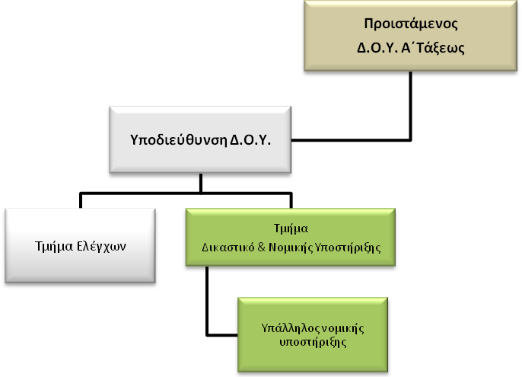

**Σκοπός της θέσης είναι :**

Ο Υπάλληλος Νομικής Υποστήριξης

του Τμήματος Δικαστικού & Νομικής Υποστήριξης Δ.Ο.Υ. Α΄ Τάξεως είναι υπεύθυνος για την παροχή νομικής υποστήριξης στη Δ.Ο.Υ για αντικρούσεις προσφυγών και ενδικοφανών προσφυγών, καθώς και για αντικρούσεις επί ανακοπών ή λοιπών ενδίκων μέσων, που ασκούνται από φορολογουμένους ή οφειλέτες του Δημοσίου και την τήρηση όλων των διαδικασιών για την διασφάλιση των συμφερόντων του Δημοσίου.

**Καθήκοντα**

* Παρέχει νομική υποστήριξη στη Δ.Ο.Υ., για αντικρούσεις προσφυγών και ενδικοφανών προσφυγών, καθώς και για αντικρούσεις επί ανακοπών ή λοιπών ενδίκων μέσων, που ασκούνται από φορολογουμένους ή οφειλέτες του Δημοσίου.
* Ασκεί εφέσεις κατά δικαστικών αποφάσεων και παρίσταται ως εκπρόσωπος του Δημοσίου
* Διατυπώνει απόψεις προς το Ν.Σ.Κ. και αποστέλλει ολοκληρωμένο φάκελο για την άσκηση ανακοπών και αναιρέσεων.
* Παρακολουθεί και αξιολογεί υποθέσεις οφειλετών που έχουν υποβάλει αίτηση υπαγωγής ή έχουν υπαχθεί σε διαδικασίες αφερεγγυότητας, όπως : α) πτώχευση , β) ειδική εκκαθάριση επιχειρήσεων, γ) προπτωχευτική διαδικασία εξυγίανσης ή συνδιαλλαγής δ) ρύθμιση οφειλών υπερχρεωμένων φυσικών προσώπων, καθώς και επί θεμάτων είσπραξης βεβαιωμένων στη Φορολογική Διοίκηση οφειλών από κληρονομιές υπό δικαστική εκκαθάριση ή σχολάζουσες.
* Διαχειρίζεται πτωχευτικές αποφάσεις καθώς και άλλες δικαστικές αποφάσεις ή πράξεις που κατά το νόμο κοινοποιούνται στην Υπηρεσία .
* Ελέγχει ότι πληρούνται οι προϋποθέσεις του ν. 3943/2011 αρ.9 για την δημοσιοποίηση των μεγαλοοφειλετών
* Εισηγείται προς τον Προϊστάμενο της Δ.Ο.Υ επί αιτημάτων για εξάλειψη ή περιορισμό υποθηκών που έχουν εγγραφεί από το Δημόσιο σε ακίνητα οφειλετών μετά από μελέτη του σχετικού φακέλου και διεξαγωγή τυπικού και ουσιαστικού ελέγχου.
* Εισηγείται ερωτήματα προς την Δ/νση Εισπράξεων ή άλλη υπηρεσία για θέματα ερμηνεία του νομοθετικού και κανονιστικού πλαισίου, που προκύπτουν μετά από μελέτη ή ελέγχου φακέλου του φορολογουμένου .
* Εισηγείται επί αιτημάτων έγκρισης ή μη κατακύρωσης πλειστηριασθέντων ακινήτων οφειλετών του Δημοσίου
* Μεριμνά για την παρακολούθηση της δημοσίευσης των δικαστικών αποφάσεων, τις καταχωρεί στο TAXIS και προβαίνει στην εκτέλεσή τους.
* Ενδέχεται να συμμετέχει σε συνεργεία για τη διενέργεια μερικών επιτόπιων ελέγχων κατ’ εντολή του Προϊσταμένου της Δ.Ο.Υ.
* Συνεργάζεται με το Τμήμα Ελέγχων, ιδιαίτερα σε θέματα ενδικοφανών προσφυγών, αλλά και με τα λοιπά Τμήματα της Δ.Ο.Υ και επικοινωνεί με επιτελικά στελέχη της Κεντρικής Υπηρεσίας ή και με φορείς εκτός A.A.Δ.Ε. σε τακτική βάση.

**Χρήση πόρων/εργαλεία**

* Αξιοποιεί σε καθημερινή βάση την ηλεκτρονική βάση δεδομένων της Α.Α.Δ.Ε. (TAXIS) με σκοπό την άντληση πληροφοριών και στοιχείων και ενημερώνει την φορολογική εικόνα του φορολογουμένου.

**Ειδικές συνθήκες εργασίας**

* Συνθήκες εργασίας σε περιβάλλον συναισθηματικού φόρτου και πιεστικών χρονικών προθεσμιών (άμεση συναλλαγή με δικηγόρους, σε συνθήκες πίεσης, παρουσία στα δικαστήρια ως εκπρόσωπος της Υπηρεσίας)

**Απαιτούμενα προσόντα**

* Πτυχίο Α.Ε.Ι.-Α.Τ.Ε.Ι. με ενδελεχή γνώση και κατανόηση των φορολογικών αντικειμένων και της φορολογικής νομοθεσίας, καθώς και θεμάτων είσπραξης δημοσίων εσόδων, η οποία προϋποθέτει τουλάχιστον **διετή**  εμπειρία σε σχετικά θέματα ή

απόφοιτος ΔΕ με **ενδελεχή γνώση** και κατανόηση των φορολογικών αντικειμένων και της φορολογικής νομοθεσίας, καθώς και θεμάτων είσπραξης δημοσίων εσόδων, η οποία αποδεικνύεται από τουλάχιστον **εξαετή** εμπειρία σε σχετικά θέματα.

**Επιθυμητά προσόντα**

* Πτυχίο κατά προτίμηση Νομικής Σχολής της ημεδαπής ή της αλλοδαπής ή πτυχίο ή δίπλωμα τμημάτων Α.Ε.Ι.-Α.Τ.Ε.Ι. της ημεδαπής ή αλλοδαπής οποιασδήποτε κατεύθυνσης με αναγνωρισμένο μεταπτυχιακό ή διδακτορικό τίτλο σπουδών Νομικής.
* Μεταπτυχιακός τίτλος σπουδών συναφής προς τα αντικείμενα της Δ.Ο.Υ. ή αποφοίτηση από την Εθνική Σχολή Δημόσιας Διοίκησης.
* Γνώση χειρισμού ηλεκτρονικών υπολογιστών στα αντικείμενα: α) επεξεργασίας κειμένων, β) υπολογιστικών φύλλων και γ) υπηρεσιών διαδικτύου.
* Καλή γνώση της αγγλικής γλώσσας (όπως αυτή ορίζεται από το Α.Σ.Ε.Π.).

**Προφίλ ικανοτήτων**

|  |  |  |  |  |
| --- | --- | --- | --- | --- |
| **ΘΕΣΗ ΕΡΓΑΣΙΑΣ : Υπάλληλος Νομικής Υποστήριξης Δ.Ο.Υ.** | | | | |
| **Ικανότητες** | **Απαιτούμενο επίπεδο επάρκειας** | | | |
| **Επαγγελματικές ικανότητες** | **Επίπεδο 1** | **Επίπεδο 2** | **Επίπεδο 3** | **Επίπεδο 4** |
| **Επαγγελματικές ικανότητες** | | | | |
| 1. Ομαδική Εργασία και Συνεργασία |  |  |  |  |
| 2. Γραπτή και Προφορική Επικοινωνία |  |  |  |  |
| 3. Λήψη Αποφάσεων |  |  |  |  |
| 4. Επίλυση Προβλημάτων |  |  |  |  |
| 5. Προσανατολισμός στα Αποτελέσματα |  |  |  |  |
| 6. Προσανατολισμός στον αποδέκτη υπηρεσιών (πολίτη, συνάδελφο) |  |  |  |  |
| 7. Προσαρμοστικότητα |  |  |  |  |
| 8. Διαχείριση Τεχνολογίας |  |  |  |  |
|  | | | | |
| **Επιχειρησιακές Ικανότητες** | | | | |
| 1. Φορολογική νομοθεσία |  |  |  |  |
| 2. Φορολογικές διαδικασίες |  |  |  |  |
| 3. Γνώσεις Διοικητικής Εκτέλεσης |  |  |  |  |
| 4. Φορολογικός Έλεγχος |  |  |  |  |
| 5. Έρευνα εκπλήρωσης φορολογικών υποχρεώσεων |  |  |  |  |
|  | | | | |
| **Ικανότητες Διοίκησης** | | | | |
| 1. Ηγεσία |  |  |  |  |
| 2. Διαχείριση ανθρώπινων πόρων |  |  |  |  |
|  | | | | |

# 5.5. ΠΕΡΙΓΡΑΜΜΑ ΘΕΣΗΣ ΕΡΓΑΣΙΑΣ

**Τίτλος της θέσης εργασίας**: Υπάλληλος Εξυπηρέτησης Τμήματος Δικαστικού και Νομικής υποστήριξης.

**Διεύθυνση:** Δ.Ο.Υ. Α’ Τάξεως

**Τμήμα:** Β΄ Δικαστικό και Νομικής Υποστήριξης.

**Άμεσα Προϊστάμενος:** Προϊστάμενος του Τμήματος Β΄ Δικαστικού και Νομικής Υποστήριξης.

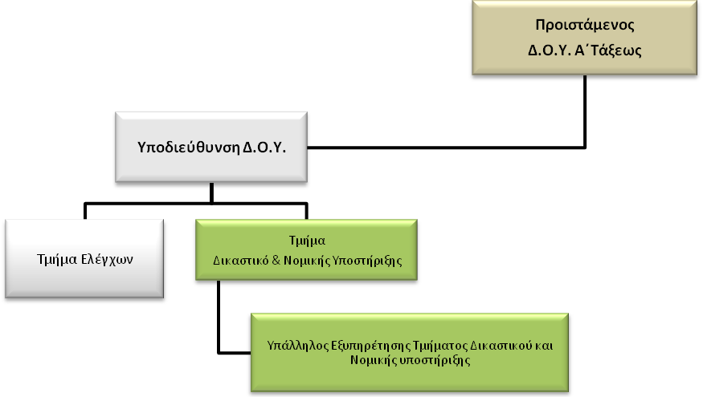

**Σκοπός της θέσης είναι:**

Ο Υπάλληλος Εξυπηρέτησης του Τμήματος Δικαστικού & Νομικής Υποστήριξης Δ.Ο.Υ. Α΄ Τάξεως είναι υπεύθυνος για την εξυπηρέτηση των φορολογουμένων που προσέρχονται στη Δ.Ο.Υ για θέματα που εμπίπτουν στις αρμοδιότητες του τμήματος.

**Καθήκοντα**

* Εισηγείται τη ρύθμιση τμηματικής καταβολής των φορολογικών οφειλών και κατανομής κάθε καταβολής σε οποιονδήποτε οφειλόμενο φόρο, σύμφωνα με τον Κ.Φ.Δ. και τις ειδικές διατάξεις.
* Εξυπηρετεί και ενημερώνει τον φορολογούμενο και απαντά σε οποιαδήποτε απορία του σχετικά με την υπόθεσή του.
* Εξυπηρετεί και ενημερώνει τον φορολογούμενο για τα ανακύπτοντα νομικά ζητήματα σχετικά με την υπόθεσή του.
* Aπαντά σε αιτήματα του οφειλέτη για θέματα που εμπίπτουν στις αρμοδιότητες του τμήματος
* Ενδέχεται να συμμετέχει σε συνεργεία για τη διενέργεια μερικών επιτόπιων ελέγχων κατ’ εντολή του Προϊσταμένου της Δ.Ο.Υ.
* Εξυπηρετεί και ενημερώνει το φορολογούμενο σχετικά με την πορεία της υπόθεσής του.
* Συνεργάζεται με όλα τα υπόλοιπα Τμήματα της Δ.Ο.Υ και επικοινωνεί με στελέχη της Κεντρικής Υπηρεσίας, με φορείς εκτός Α.Α.Δ.Ε., καθώς και με Τραπεζικά Ιδρύματασε καθημερινή βάση.

**Χρήση πόρων/εργαλεία**

* Αξιοποιεί σε καθημερινή βάση την ηλεκτρονική βάση δεδομένων της A.A.Δ.Ε. (TAXIS,ELENXISΟΠΣ Πληροφοριακά συστήματα Α.Α.Δ.Ε.) με σκοπό την άντληση πληροφοριών και στοιχείων και ενημερώνει την φορολογική εικόνα του φορολογουμένου.

**Ειδικές συνθήκες εργασίας**

* Συνθήκες εργασίας σε περιβάλλον συναισθηματικού φόρτου και πιεστικών χρονικών προθεσμιών (άμεση συναλλαγή με φορολογούμενους σε συνθήκες πίεσης).

**Απαιτούμενα προσόντα**

* Πτυχίο Α.Ε.Ι.-Α.Τ.Ε.Ι. με ενδελεχή γνώση και κατανόηση των φορολογικών αντικειμένων και της φορολογικής νομοθεσίας, καθώς και θεμάτων είσπραξης δημοσίων εσόδων, η οποία προϋποθέτει τουλάχιστον **διετή**  εμπειρία σε σχετικά θέματα ή

απόφοιτος ΔΕ με ενδελεχή γνώση και κατανόηση των φορολογικών αντικειμένων και της φορολογικής νομοθεσίας, καθώς και θεμάτων είσπραξης δημοσίων εσόδων, η οποία αποδεικνύεται από τουλάχιστον **εξαετή** εμπειρία σε σχετικά θέματα.

**Επιθυμητά προσόντα και εμπειρία**

* Πτυχίο κατά προτίμηση Νομικής, Οικονομικών ή Διοικητικών σχολών της ημεδαπής ή της αλλοδαπής ή πτυχίο ή δίπλωμα τμημάτων Α.Ε.Ι.-Α.Τ.Ε.Ι. της ημεδαπής ή αλλοδαπής οποιασδήποτε κατεύθυνσης με αναγνωρισμένο μεταπτυχιακό ή διδακτορικό τίτλο σπουδών νομικής, οικονομικής ή διοικητικής κατεύθυνσης
* Μεταπτυχιακός τίτλος σπουδών συναφής προς τα αντικείμενα της Δ.Ο.Υ. ή αποφοίτηση από την Εθνική Σχολή Δημόσιας Διοίκησης.
* Γνώση χειρισμού ηλεκτρονικών υπολογιστών στα αντικείμενα: α) επεξεργασίας κειμένων, β) υπολογιστικών φύλλων και γ) υπηρεσιών διαδικτύου.
* Καλή γνώση της αγγλικής γλώσσας (όπως αυτή ορίζεται από το Α.Σ.Ε.Π.).

**Προφίλ ικανοτήτων**

|  |  |  |  |  |
| --- | --- | --- | --- | --- |
| **ΘΕΣΗ ΕΡΓΑΣΙΑΣ : Υπάλληλος Εξυπηρέτησης Τμήματος Νομικής Υποστήριξης.** | | | | |
| **Ικανότητες** | **Απαιτούμενο επίπεδο επάρκειας** | | | |
| **Επαγγελματικές ικανότητες** | **Επίπεδο 1** | **Επίπεδο 2** | **Επίπεδο 3** | **Επίπεδο 4** |
| **Επαγγελματικές ικανότητες** | | | | |
| 1. Ομαδική Εργασία και Συνεργασία |  |  |  |  |
| 2. Γραπτή και Προφορική Επικοινωνία |  |  |  |  |
| 3. Λήψη Αποφάσεων |  |  |  |  |
| 4. Επίλυση Προβλημάτων |  |  |  |  |
| 5. Προσανατολισμός στα Αποτελέσματα |  |  |  |  |
| 6. Προσανατολισμός στον αποδέκτη υπηρεσιών (πολίτη, συνάδελφο) |  |  |  |  |
| 7. Προσαρμοστικότητα |  |  |  |  |
| 8. Διαχείριση Τεχνολογίας |  |  |  |  |
|  | | | | |
| **Επιχειρησιακές Ικανότητες** | | | | |
| 1. Φορολογική νομοθεσία |  |  |  |  |
| 2. Φορολογικές διαδικασίες |  |  |  |  |
| 3. Γνώσεις διοικητικής εκτέλεσης |  |  |  |  |
| 4. Φορολογικός Έλεγχος |  |  |  |  |
| 5.Έρευνα εκπλήρωσης φορολογικών υποχρεώσεων |  |  |  |  |
|  | | | | |
| **Ικανότητες Διοίκησης** | | | | |
| 1. Ηγεσία |  |  |  |  |
| 2. Διαχείριση ανθρώπινων πόρων |  |  |  |  |
|  | | | | |

**5.6. ΠΕΡΙΓΡΑΜΜΑ ΘΕΣΗΣ ΕΡΓΑΣΙΑΣ**

**Τίτλος της θέσης εργασίας**: Έμπειρος Υπάλληλος Φ.Π.Α . και αυτοκινήτων

**Διεύθυνση:** Δ.Ο.Υ. Α΄ Τάξεως, Α’ - Β΄ Τάξεως

**Τμήμα** **:** Συμμόρφωσης και Σχέσεων με τους Φορολογουμένους

**Άμεσα Προϊστάμενος: :** Προϊστάμενος του Τμήματος Συμμόρφωσης και Σχέσεων με τους Φορολογουμένους

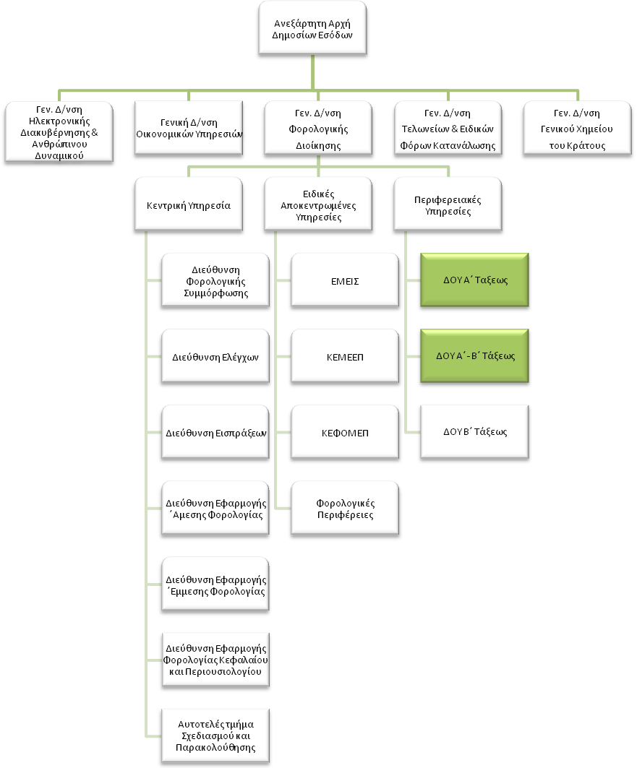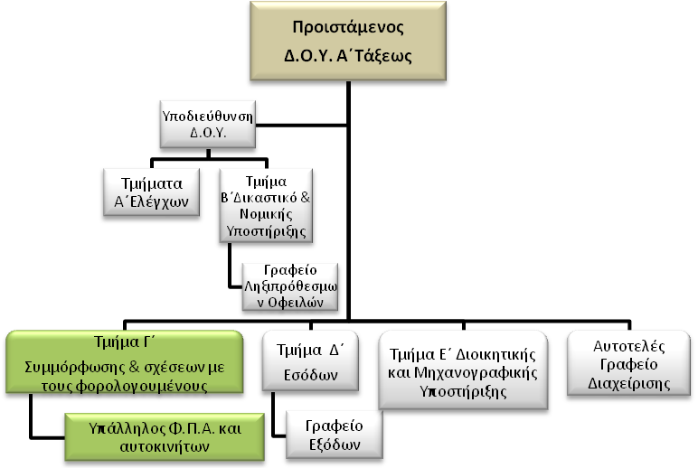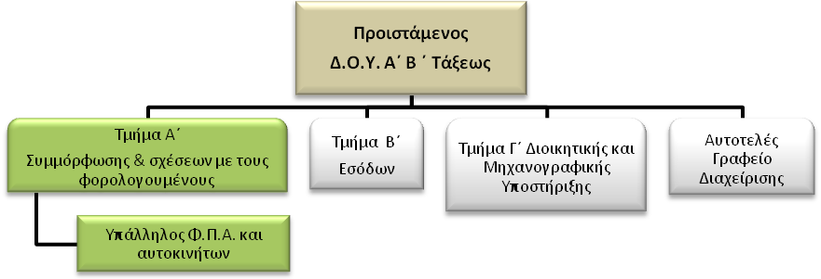

**Σκοπός της θέσης εργασίας:**

Ο υπάλληλος της θέσης αυτής:

Είναι υπεύθυνος για την ορθή φορολογική μεταχείριση θεμάτων που αφορούν στον Φ.Π.Α. και τη φορολογία αυτοκίνητων.

**Καθήκοντα**

* Παραλαμβάνει άδειες κυκλοφορίας και πινακίδες αυτοκινήτων που αποσύρονται από την κυκλοφορία ή διαγράφονται και εκδίδει προσωρινές άδειες κυκλοφορίας για την κυκλοφορία αυτοκινήτων που είναι σε ακινησία και χρειάζεται να μετακινηθούν για κάποιο λόγο.
* Εκδίδει βεβαιώσεις μη οφειλής τελών κυκλοφορίας ή βεβαιώνει την καταβολή αυτών σε περιπτώσεις μεταβίβασης αυτοκινήτου Ι.Χ. ή μηχανήματος έργου και προβαίνει στην έκδοση αποφάσεων και ΑΦΕΚ για διαγραφή βεβαιωμένων τελών κυκλοφορίας.
* Εκδίδει διπλότυπα για την καταβολή τελών κυκλοφορίας οχημάτων και των εισφορών φορτηγών και λεωφορείων, για την παραλαβή διπλωμάτων και ότι αφορά αυτά.
* Προβαίνει στη βεβαίωση των πράξεων προσδιορισμού Φόρων, Τελών και λοιπών Φορολογιών που εκδίδονται από το Τμήμα Ελέγχου και επιμελείται την ολοκλήρωση της διαδικασίας διασύνδεσης ΟΠΣ elenxis-taxis. (για τις Δ.Ο.Υ. Α’ τάξης)
* Βεβαιώνει ή επιστρέφει Φ.Π.Α. σε φυσικά και νομικά πρόσωπα στις περιπτώσεις που δεν απαιτείται έλεγχος βάσει των καταστάσεων που αποστέλλονται από την Διεύθυνση Ελέγχου.
* Επιβάλει πρόστιμο σε εκπρόθεσμη υποβολή δηλώσεων Φ.Π.Α., διαγράφει και επιστρέφει το επιπλέον ποσό του φόρου σε περίπτωση υποβολής τροποποιητικής δήλωσης λόγω λανθασμένης αρχικής δήλωσης Φ.Π.Α..
* Καταχωρεί τα τιμολόγια για την αγορά εξοπλισμού επιχειρήσεων και εκδίδει πιστοποιητικά για απαλλαγή από τον Φ.Π.Α. των επενδυτικών αγαθών και των σωματείων.
* Παραλαμβάνει και ελέγχει το προϋπολογιστικό και αναλογιστικό κόστος και ειδικές δηλώσεις που αφορούν Φ.Π.Α. ακινήτων.
* Ελέγχει αν έχουν τακτοποιηθεί οι φορολογικές υποχρεώσεις κατά τη μεταβολή ή διακοπή εργασιών, παραλαμβάνει καταστατικά που αφορούν τη σύσταση, τροποποίηση και λύση εταιρειών και εκδίδει ταυτότητα οφειλής για την καταβολή χαρτοσήμου, τελών και λοιπών ειδικών φόρων.
* Ενδέχεται να συμμετέχει σε συνεργεία για τη διενέργεια μερικών επιτόπιων ελέγχων κατ’ εντολή του Προϊσταμένου της Δ.Ο.Υ.
* Επικοινωνεί καθημερινά με πολίτες και το Υπουργείο Μεταφορών.
* Εξυπηρετεί και ενημερώνει τον φορολογούμενο και απαντά σε οποιαδήποτε απορία του σχετικά με την υπόθεσή του.
* Συνεργάζεται με όλα τα υπόλοιπα Τμήματα της Δ.Ο.Υ και επικοινωνεί με στελέχη της Κεντρικής Υπηρεσίας σε τακτική βάση.

**Χρήση πόρων/εργαλεία**

* Αξιοποιεί σε καθημερινή βάση την ηλεκτρονική βάση δεδομένων της Α.Α.Δ.Ε. (TAXIS) με σκοπό την άντληση πληροφοριών και στοιχείων και ενημερώνει την φορολογική εικόνα του φορολογουμένου.

**Ειδικές συνθήκες εργασίας**

Συνθήκες εργασίας σε περιβάλλον έντονου συναισθηματικού φόρτου και πιεστικών χρονικών προθεσμιών (άμεση συναλλαγή με φορολογούμενους σε συνθήκες πίεσης).

**Απαιτούμενα τυπικά προσόντα**

* Πτυχίο Α.Ε.Ι.-Α.Τ.Ε.Ι. με ενδελεχή γνώση και κατανόηση των φορολογικών αντικειμένων και της φορολογικής νομοθεσίας η οποία προϋποθέτει τουλάχιστον **διετή** εμπειρία σε σχετικά θέματα ή
* απόφοιτος Δ.Ε. με ενδελεχή γνώση και κατανόηση των φορολογικών αντικειμένων και της φορολογικής νομοθεσίας, η οποία αποδεικνύεται από τουλάχιστον **εξαετή** εμπειρία σε σχετικά θέματα.

**Επιθυμητά προσόντα και εμπειρία**

* Πτυχίο κατά προτίμηση Νομικής, Οικονομικών ή Διοικητικών σχολών της ημεδαπής ή της αλλοδαπής ή πτυχίο ή δίπλωμα τμημάτων Α.Ε.Ι.-Α.Τ.Ε.Ι. της ημεδαπής ή αλλοδαπής οποιασδήποτε κατεύθυνσης με αναγνωρισμένο μεταπτυχιακό ή διδακτορικό τίτλο σπουδών νομικής, οικονομικής ή διοικητικής κατεύθυνσης
* Μεταπτυχιακός τίτλος σπουδών συναφής προς τα αντικείμενα της Δ.Ο.Υ. ή αποφοίτηση από την Εθνική Σχολή Δημόσιας Διοίκησης.
* Γνώση χειρισμού ηλεκτρονικών υπολογιστών στα αντικείμενα: α) επεξεργασίας κειμένων, β) υπολογιστικών φύλλων και γ) υπηρεσιών διαδικτύου.
* Καλή γνώση της αγγλικής γλώσσας ( όπως αυτή ορίζεται από το Α.Σ.Ε.Π.).

**Προφίλ Ικανοτήτων**

|  |  |  |  |  |
| --- | --- | --- | --- | --- |
| **ΘΕΣΗ ΕΡΓΑΣΙΑΣ :**  **Έμπειρος** **Υπάλληλος Φ.Π.Α - Αυτοκινήτων Δ.Ο.Υ.** | | | | |
| **Ικανότητες** | **Απαιτούμενο επίπεδο επάρκειας** | | | |
| **Επαγγελματικές ικανότητες** | **Επίπεδο 1** | **Επίπεδο 2** | **Επίπεδο 3** | **Επίπεδο 4** |
| **Επαγγελματικές ικανότητες** | | | | |
| 1. Ομαδική Εργασία και Συνεργασία |  |  |  |  |
| 2. Γραπτή και Προφορική Επικοινωνία |  |  |  |  |
| 3. Λήψη Αποφάσεων |  |  |  |  |
| 4. Επίλυση Προβλημάτων |  |  |  |  |
| 5. Προσανατολισμός στα Αποτελέσματα |  |  |  |  |
| 6. Προσανατολισμός στον αποδέκτη υπηρεσιών (πολίτη, συνάδελφο) |  |  |  |  |
| 7. Προσαρμοστικότητα |  |  |  |  |
| 8. Διαχείριση Τεχνολογίας |  |  |  |  |
|  | | | | |
| **Επιχειρησιακές Ικανότητες** | | | | |
| 1. Φορολογική νομοθεσία |  |  |  |  |
| 2. Φορολογικές διαδικασίες |  |  |  |  |
| 3. Γνώσεις Διοικητικής Εκτέλεσης |  |  |  |  |
| 4. Φορολογικός Έλεγχος |  |  |  |  |
| 5. Έρευνα εκπλήρωσης φορολογικών υποχρεώσεων |  |  |  |  |
|  | | | | |
| **Ικανότητες Διοίκησης** | | | | |
| 1. Ηγεσία |  |  |  |  |
| 2. Διαχείριση ανθρώπινων πόρων |  |  |  |  |
|  | | | | |

**5.7. ΠΕΡΙΓΡΑΜΜΑ ΘΕΣΗΣ ΕΡΓΑΣΙΑΣ**

**Τίτλος της θέσης εργασίας**: Υπάλληλος Φ.Π.Α. και αυτοκινήτων

**Διεύθυνση:** Δ.Ο.Υ. Α΄ Τάξεως, Α’ - Β΄ Τάξεως

**Τμήμα** **:** Συμμόρφωσης και Σχέσεων με τους Φορολογουμένους

**Άμεσα Προϊστάμενος: :** Προϊστάμενος του Τμήματος Συμμόρφωσης και Σχέσεων με τους Φορολογουμένους

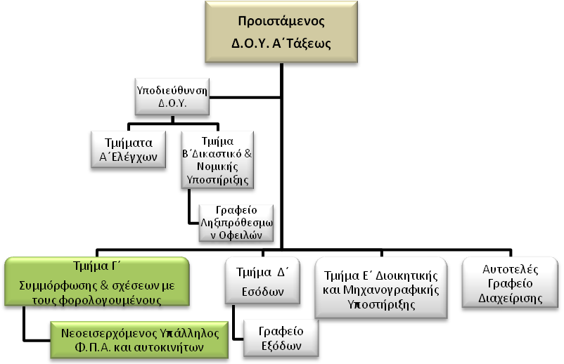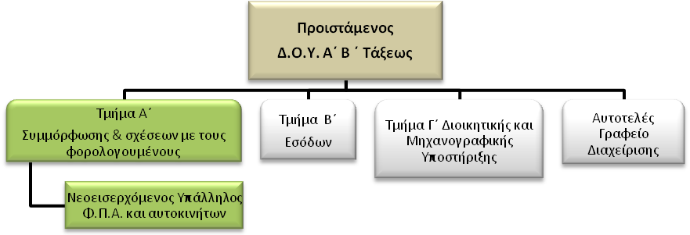

**Σκοπός της θέσης εργασίας:**

Ο υπάλληλος της θέσης αυτής:

Είναι υπεύθυνος για την ορθή φορολογική μεταχείριση θεμάτων που αφορούν στον Φ.Π.Α. και στη φορολογία αυτοκίνητων.

**Καθήκοντα**

Αναλαμβάνοντας κατά κανόνα τις λιγότερο πολύπλοκες υποθέσεις αρμοδιότητας του Τμήματος:

* Παραλαμβάνει άδειες κυκλοφορίας και πινακίδες αυτοκινήτων που αποσύρονται από την κυκλοφορία ή διαγράφονται και εκδίδει προσωρινές άδειες κυκλοφορίας για την κυκλοφορία αυτοκινήτων που είναι σε ακινησία και χρειάζεται να μετακινηθούν για κάποιο λόγο.
* Εκδίδει βεβαιώσεις μη οφειλής τελών κυκλοφορίας ή βεβαιώνει την καταβολή αυτών σε περιπτώσεις μεταβίβασης αυτοκινήτου Ι.Χ. ή μηχανήματος έργου και προβαίνει στην έκδοση αποφάσεων και ΑΦΕΚ για διαγραφή βεβαιωμένων τελών κυκλοφορίας.
* Εκδίδει διπλότυπα για την καταβολή τελών κυκλοφορίας οχημάτων και των εισφορών φορτηγών και λεωφορείων, για την παραλαβή διπλωμάτων και ότι αφορά αυτά.
* Προβαίνει στη βεβαίωση των πράξεων προσδιορισμού Φόρων, Τελών και λοιπών Φορολογιών που εκδίδονται από το Τμήμα Ελέγχου και επιμελείται την ολοκλήρωση της διαδικασίας διασύνδεσης ΟΠΣ elenxis-taxis. (για τις Δ.Ο.Υ. Α’ τάξης)
* Βεβαιώνει ή επιστρέφει Φ.Π.Α. σε φυσικά και νομικά πρόσωπα στις περιπτώσεις που δεν απαιτείται έλεγχος βάσει των καταστάσεων που αποστέλλονται από την Διεύθυνση Ελέγχου.
* Επιβάλει πρόστιμο σε εκπρόθεσμη υποβολή δηλώσεων Φ.Π.Α., διαγράφει και επιστρέφει το επιπλέον ποσό του φόρου σε περίπτωση υποβολής τροποποιητικής δήλωσης λόγω λανθασμένης αρχικής δήλωσης Φ.Π.Α..
* Καταχωρεί τα τιμολόγια για την αγορά εξοπλισμού επιχειρήσεων και εκδίδει πιστοποιητικά για απαλλαγή από τον Φ.Π.Α. των επενδυτικών αγαθών και των σωματείων.
* Παραλαμβάνει και ελέγχει το προϋπολογιστικό και αναλογιστικό κόστος και ειδικές δηλώσεις που αφορούν Φ.Π.Α. ακινήτων.
* Ελέγχει αν έχουν τακτοποιηθεί οι φορολογικές υποχρεώσεις κατά τη μεταβολή ή διακοπή εργασιών, παραλαμβάνει καταστατικά που αφορούν τη σύσταση, τροποποίηση και λύση εταιρειών και εκδίδει ταυτότητα οφειλής για την καταβολή χαρτοσήμου, τελών και λοιπών ειδικών φόρων.
* Ενδέχεται να συμμετέχει σε συνεργεία για τη διενέργεια μερικών επιτόπιων ελέγχων κατ’ εντολή του Προϊσταμένου της Δ.Ο.Υ.
* Επικοινωνεί καθημερινά με πολίτες και το Υπουργείο Μεταφορών.
* Εξυπηρετεί και ενημερώνει τον φορολογούμενο και απαντά σε οποιαδήποτε απορία του σχετικά με την υπόθεσή του.
* Συνεργάζεται με όλα τα υπόλοιπα Τμήματα της Δ.Ο.Υ και επικοινωνεί με στελέχη της Κεντρικής Υπηρεσίας σε τακτική βάση.

**Χρήση πόρων/εργαλεία**

* Αξιοποιεί σε καθημερινή βάση την ηλεκτρονική βάση δεδομένων της Α.Α.Δ.Ε. (TAXIS) με σκοπό την άντληση πληροφοριών και στοιχείων και ενημερώνει την φορολογική εικόνα του φορολογουμένου.

**Ειδικές συνθήκες εργασίας**

Συνθήκες εργασίας σε περιβάλλον έντονου συναισθηματικού φόρτου και πιεστικών χρονικών προθεσμιών (άμεση συναλλαγή με φορολογούμενους σε συνθήκες πίεσης).

**Απαιτούμενα προσόντα**

* Πτυχίο Α.Ε.Ι.-Α.Τ.Ε.Ι. ή

απόφοιτος ΔΕ με τριετή σχετική εμπειρία

**Επιθυμητά προσόντα και εμπειρία**

* Πτυχίο κατά προτίμηση Νομικής, Οικονομικών, ή Διοικητικών σχολών της ημεδαπής ή της αλλοδαπής ή πτυχίο ή δίπλωμα τμημάτων Α.Ε.Ι.-Α.Τ.Ε.Ι. της ημεδαπής ή αλλοδαπής οποιασδήποτε κατεύθυνσης με αναγνωρισμένο μεταπτυχιακό ή διδακτορικό τίτλο σπουδών νομικής, οικονομικής ή διοικητικής κατεύθυνσης.
* Μεταπτυχιακός τίτλος σπουδών συναφής προς τα αντικείμενα της Δ.Ο.Υ. ή αποφοίτηση από την Εθνική Σχολή Δημόσιας Διοίκησης.
* Καλή γνώση της αγγλικής γλώσσας (όπως αυτή ορίζεται από το Α.Σ.Ε.Π.).
* Γνώση χειρισμού ηλεκτρονικών υπολογιστών στα αντικείμενα: α) επεξεργασίας κειμένων, β) υπολογιστικών φύλλων και γ) υπηρεσιών διαδικτύου.
* Σφαιρική γνώση και κατανόηση του φορολογικού αντικειμένου.

**Προφίλ ικανοτήτων**

|  |  |  |  |  |
| --- | --- | --- | --- | --- |
| **ΘΕΣΗ ΕΡΓΑΣΙΑΣ : Υπάλληλος Φ.Π.Α - Αυτοκινήτων Δ.Ο.Υ.** | | | | |
| **Ικανότητες** | **Απαιτούμενο επίπεδο επάρκειας** | | | |
| **Επαγγελματικές ικανότητες** | **Επίπεδο 1** | **Επίπεδο 2** | **Επίπεδο 3** | **Επίπεδο 4** |
| **Επαγγελματικές ικανότητες** | | | | |
| 1. Ομαδική Εργασία και Συνεργασία |  |  |  |  |
| 2. Γραπτή και Προφορική Επικοινωνία |  |  |  |  |
| 3. Λήψη Αποφάσεων |  |  |  |  |
| 4. Επίλυση Προβλημάτων |  |  |  |  |
| 5. Προσανατολισμός στα Αποτελέσματα |  |  |  |  |
| 6. Προσανατολισμός στον αποδέκτη υπηρεσιών (πολίτη, συνάδελφο) |  |  |  |  |
| 7. Προσαρμοστικότητα |  |  |  |  |
| 8. Διαχείριση Τεχνολογίας |  |  |  |  |
|  | | | | |
| **Επιχειρησιακές Ικανότητες** | | | | |
| 1. Φορολογική νομοθεσία |  |  |  |  |
| 2. Φορολογικές διαδικασίες |  |  |  |  |
| 3. Γνώσεις Διοικητικής Εκτέλεσης |  |  |  |  |
| 4. Φορολογικός Έλεγχος |  |  |  |  |
| 6. Έρευνα εκπλήρωσης φορολογικών υποχρεώσεων |  |  |  |  |
|  | | | | |
| **Ικανότητες Διοίκησης** | | | | |
| 1. Ηγεσία |  |  |  |  |
| 2. Διαχείριση ανθρώπινων πόρων |  |  |  |  |
|  | | | | |

**5.8. ΠΕΡΙΓΡΑΜΜΑ ΘΕΣΗΣ ΕΡΓΑΣΙΑΣ**

**Τίτλος της θέσης εργασίας**: Έμπειρος Υπάλληλος φορολογίας εισοδήματος

**Διεύθυνση:** Δ.Ο.Υ. Α΄ Τάξεως, Δ.Ο.Υ. Α’ - Β΄ Τάξεως

**Τμήμα:** Συμμόρφωσης και Σχέσεων με τους Φορολογουμένους

**Άμεσα Προϊστάμενος: :** Προϊστάμενος του Τμήματος Συμμόρφωσης και Σχέσεων με τους Φορολογουμένους

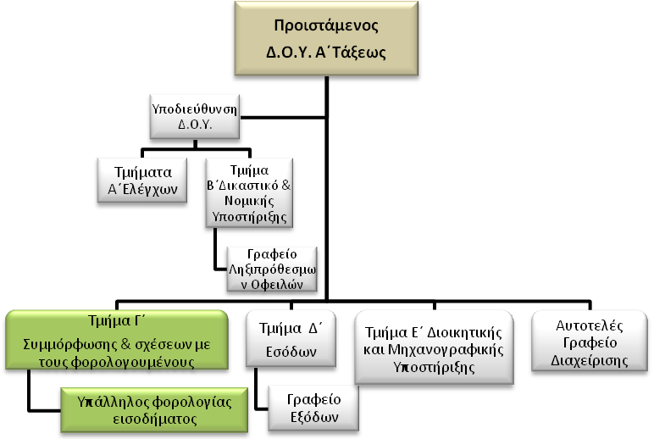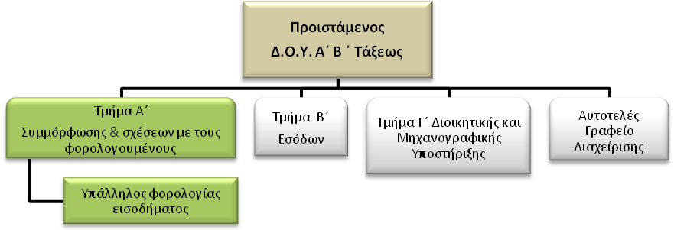

**Σκοπός της θέσης εργασίας:**

Ο υπάλληλος της θέσης αυτής:

Εκτελεί όλες τις προβλεπόμενες και απαραίτητες εργασίες σχετικά με την φορολογία εισοδήματος Φυσικών και Νομικών Προσώπων.

**Καθήκοντα**

* Παραλαμβάνει, ελέγχει και εκκαθαρίζει αρχικές και τροποποιητικές δηλώσεις Φυσικών και Νομικών Προσώπων, καθώς και δηλώσεις υπεραξίας αυτοκινήτων και προβαίνει στη βεβαίωση του φόρου.
* Παραλαμβάνει δηλώσεις παρακρατούμενων φόρων πάσης φύσεως (εργολάβων, προμηθειών, δημοσίων υπηρεσιών κ.λ.π.) και προβαίνει στη βεβαίωση του φόρου.
* Διενεργεί έλεγχο των δικαιολογητικών των δηλώσεων φόρου εισοδήματος φυσικών προσώπων μετά την αρχική εκκαθάριση και σε νομικά πρόσωπα όταν προκύψει έλεγχος δικαιολογητικών.
* Εκδίδει πιστοποιητικά επαγγέλματος για το Υπουργείο Μεταφορών και βεβαιώσεις εισοδήματος φυσικών και νομικών προσώπων μετά από εισαγγελική παραγγελία.
* Είναι υπεύθυνος για τη βεβαίωση των πράξεων προσδιορισμού Φόρων, Τελών και λοιπών Φορολογιών που εκδίδονται από το Τμήμα Ελέγχου και επιμελείται την ολοκλήρωση της διαδικασίας διασύνδεσης Ο.Π.Σ.elenxis-taxis(για τις Δ.Ο.Υ. Α’ τάξης), καθώς επίσης είναι υπεύθυνοςκαι για τη βεβαίωση προστίμων (άμεσος προσδιορισμός φόρου) σύμφωνα με τις διατάξεις του άρθρου 54 του ν.4174/2013.
* Εκδίδει Ατομικό Φύλλο Έκπτωσης (ΑΦΕΚ) επιστροφής φόρων ή προβαίνει σε εκκαθάριση της δήλωσης και βεβαίωση φόρου, σε εκτέλεση δικαστικών αποφάσεων ή λόγω προσφυγής του φορολογουμένου*. (σε Δ.Ο.Υ. Α’ ταξης)*
* Παραλαμβάνει και καταχωρεί τις δικαστικές αποφάσεις και τις υπεύθυνες δηλώσεις που αφορούν τα ανείσπρακτα ενοίκια.
* Ενδέχεται να συμμετέχει σε συνεργεία για τη διενέργεια μερικών επιτόπιων ελέγχων κατ’ εντολή του Προϊσταμένου της Δ.Ο.Υ.
* Εξυπηρετεί και ενημερώνει τον φορολογούμενο και απαντά σε οποιαδήποτε απορία του σχετικά με την υπόθεσή του.
* Συνεργάζεται με όλα τα υπόλοιπα Τμήματα της Δ.Ο.Υ και επικοινωνεί με στελέχη της Κεντρικής Υπηρεσίας σε τακτική βάση.

**Χρήση πόρων/εργαλεία**

* Αξιοποιεί σε καθημερινή βάση την ηλεκτρονική βάση δεδομένων της Α.Α.Δ.Ε. (TAXIS) με σκοπό την άντληση πληροφοριών και στοιχείων και ενημερώνει την φορολογική εικόνα του φορολογουμένου.

**Ειδικές συνθήκες εργασίας**

Συνθήκες εργασίας σε περιβάλλον έντονου συναισθηματικού φόρτου και πιεστικών χρονικών προθεσμιών(άμεση συναλλαγή με φορολογούμενους σε συνθήκες πίεσης).

**Απαιτούμενα τυπικά προσόντα**

* Πτυχίο Α.Ε.Ι.-Α.Τ.Ε.Ι. με ενδελεχή γνώση και κατανόηση των φορολογικών αντικειμένων και της φορολογικής νομοθεσίας η οποία προϋποθέτει τουλάχιστον **διετή** εμπειρία σε σχετικά θέματα ή

απόφοιτος Δ.Ε. με ενδελεχή γνώση και κατανόηση των φορολογικών αντικειμένων και της φορολογικής νομοθεσίας, η οποία αποδεικνύεται από τουλάχιστον **εξαετή** εμπειρία σε σχετικά θέματα.

**Επιθυμητά προσόντα**

* Πτυχίο κατά προτίμηση Νομικής, Οικονομικών ή Διοικητικών σχολών της ημεδαπής ή της αλλοδαπής ή πτυχίο ή δίπλωμα τμημάτων Α.Ε.Ι.-Α.Τ.Ε.Ι. της ημεδαπής ή αλλοδαπής οποιασδήποτε κατεύθυνσης με αναγνωρισμένο μεταπτυχιακό ή διδακτορικό τίτλο σπουδών νομικής, οικονομικής ή διοικητικής κατεύθυνσης
* Μεταπτυχιακός τίτλος σπουδών συναφής προς τα αντικείμενα της Δ.Ο.Υ. ή αποφοίτηση από την Εθνική Σχολή Δημόσιας Διοίκησης.
* Γνώση χειρισμού ηλεκτρονικών υπολογιστών στα αντικείμενα: α) επεξεργασίας κειμένων, β) υπολογιστικών φύλλων και γ) υπηρεσιών διαδικτύου.
* Καλή γνώση της αγγλικής γλώσσας (όπως αυτή ορίζεται από το Α.Σ.Ε.Π.).

**Προφίλ Ικανοτήτων**

|  |  |  |  |  |
| --- | --- | --- | --- | --- |
| * **ΕΣΗ ΕΡΓΑΣΙΑΣ : Έμπειρος** **Υπάλληλος Φορολογίας Εισοδήματος Δ.Ο.Υ.** | | | | |
| **Ικανότητες** | **Απαιτούμενο επίπεδο επάρκειας** | | | |
| **Επαγγελματικές ικανότητες** | **Επίπεδο 1** | **Επίπεδο 2** | **Επίπεδο 3** | **Επίπεδο 4** |
| **Επαγγελματικές ικανότητες** | | | | |
| 1. Ομαδική Εργασία και Συνεργασία |  |  |  |  |
| 2. Γραπτή και Προφορική Επικοινωνία |  |  |  |  |
| 3. Λήψη Αποφάσεων |  |  |  |  |
| 4. Επίλυση Προβλημάτων |  |  |  |  |
| 5. Προσανατολισμός στα Αποτελέσματα |  |  |  |  |
| 6. Προσανατολισμός στον αποδέκτη υπηρεσιών (πολίτη, συνάδελφο) |  |  |  |  |
| 7. Προσαρμοστικότητα |  |  |  |  |
| 8. Διαχείριση Τεχνολογίας |  |  |  |  |
|  | | | | |
| **Επιχειρησιακές Ικανότητες** | | | | |
| 1. Φορολογική νομοθεσία |  |  |  |  |
| 2. Φορολογικές διαδικασίες |  |  |  |  |
| 3. Γνώσεις Διοικητικής Εκτέλεσης |  |  |  |  |
| 4. Φορολογικός Έλεγχος |  |  |  |  |
| 5. Έρευνα εκπλήρωσης φορολογικών υποχρεώσεων |  |  |  |  |
|  | | | | |
| **Ικανότητες Διοίκησης** | | | | |
| 1. Ηγεσία |  |  |  |  |
| 2. Διαχείριση ανθρώπινων πόρων |  |  |  |  |
|  | | | | |

**5.9.** **ΠΕΡΙΓΡΑΜΜΑ ΘΕΣΗΣ ΕΡΓΑΣΙΑΣ**

**Τίτλος της θέσης εργασίας**: Υπάλληλος φορολογίας εισοδήματος

**Διεύθυνση:** Δ.Ο.Υ. Α΄ Τάξεως, Δ.Ο.Υ. Α’ - Β΄ Τάξεως

**Τμήμα** **:** Συμμόρφωσης και Σχέσεων με τους Φορολογουμένους

**Άμεσα Προϊστάμενος: :** Προϊστάμενος του Τμήματος Συμμόρφωσης και Σχέσεων με τους Φορολογουμένους

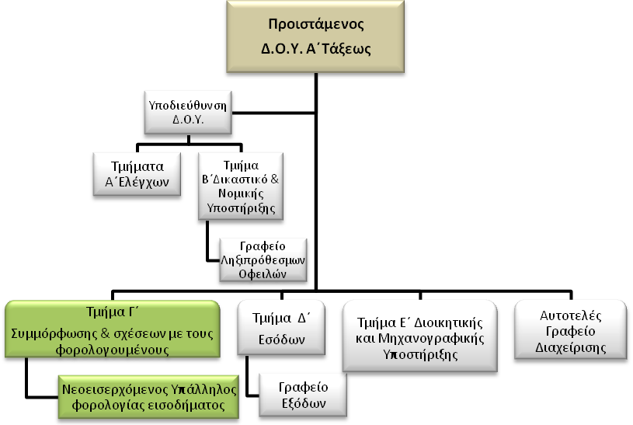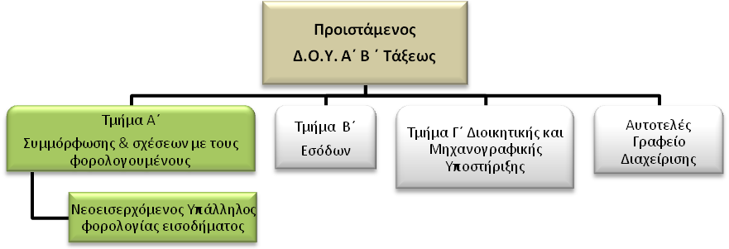

**Σκοπός της θέσης εργασίας:**

Ο υπάλληλος της θέσης αυτής:

Εκτελεί όλες τις προβλεπόμενες και απαραίτητες εργασίες σχετικά με την φορολογία εισοδήματος Φυσικών και Νομικών Προσώπων **.**

**Καθήκοντα**

Αναλαμβάνοντας κατά κανόνα τις λιγότερο πολύπλοκες υποθέσεις αρμοδιότητας του Τμήματος:

* Παραλαμβάνει, ελέγχει και εκκαθαρίζει αρχικές και τροποποιητικές δηλώσεις Φυσικών και Νομικών Προσώπων, καθώς και δηλώσεις υπεραξίας αυτοκινήτων και προβαίνει στη βεβαίωση του φόρου.
* Παραλαμβάνει δηλώσεις παρακρατούμενων φόρων πάσης φύσεως (εργολάβων, προμηθειών, δημοσίων υπηρεσιών κ.λ.π.) και προβαίνει στη βεβαίωση του φόρου.
* Διενεργεί έλεγχο των δικαιολογητικών των δηλώσεων φόρου εισοδήματος φυσικών προσώπων μετά την αρχική εκκαθάριση και σε νομικά πρόσωπα όταν προκύψει έλεγχος δικαιολογητικών.
* Εκδίδει πιστοποιητικά επαγγέλματος για το Υπουργείο Μεταφορών και βεβαιώσεις εισοδήματος φυσικών και νομικών προσώπων μετά από εισαγγελική παραγγελία.
* Είναι υπεύθυνος για τη βεβαίωση των πράξεων προσδιορισμού Φόρων, Τελών και λοιπών Φορολογιών που εκδίδονται από το Τμήμα Ελέγχου και επιμελείται την ολοκλήρωση της διαδικασίας διασύνδεσης ΟΠΣ elenxis-taxis (για τις Δ.Ο.Υ. Α’ τάξης), καθώς επίσης είναι υπεύθυνος και για τη βεβαίωση προστίμων (άμεσος προσδιορισμός φόρου) σύμφωνα με τις διατάξεις του άρθρου 54 του ν.4174/2013.
* Εκδίδει Ατομικό Φύλλο Έκπτωσης (ΑΦΕΚ) επιστροφής φόρων ή προβαίνει σε εκκαθάριση της δήλωσης και βεβαίωση φόρου, σε εκτέλεση δικαστικών αποφάσεων ή λόγω προσφυγής του φορολογουμένου.
* Παραλαμβάνει και καταχωρεί τις δικαστικές αποφάσεις και τις υπεύθυνες δηλώσεις που αφορούν τα ανείσπρακτα ενοίκια.
* Ενδέχεται να συμμετέχει σε συνεργεία για τη διενέργεια μερικών επιτόπιων ελέγχων κατ’ εντολή του Προϊσταμένου της Δ.Ο.Υ.
* Εξυπηρετεί και ενημερώνει τον φορολογούμενο και απαντά σε οποιαδήποτε απορία του σχετικά με την υπόθεσή του.
* Συνεργάζεται με όλα τα υπόλοιπα Τμήματα της Δ.Ο.Υ και επικοινωνεί με στελέχη της Κεντρικής Υπηρεσίας σε τακτική βάση.

**Χρήση πόρων/εργαλεία**

* Αξιοποιεί σε καθημερινή βάση την ηλεκτρονική βάση δεδομένων της Α.Α.Δ.Ε. (TAXIS) με σκοπό την άντληση πληροφοριών και στοιχείων και ενημερώνει την φορολογική εικόνα του φορολογουμένου.

**Ειδικές συνθήκες εργασίας**

Συνθήκες εργασίας σε περιβάλλον έντονου συναισθηματικού φόρτου και πιεστικών χρονικών προθεσμιών (άμεση συναλλαγή με φορολογούμενους σε συνθήκες πίεσης).

**Απαιτούμενα προσόντα**

* Πτυχίο Α.Ε.Ι.-Α.Τ.Ε.Ι. ή

απόφοιτος ΔΕ με **τριετή** σχετική εμπειρία

**Επιθυμητά προσόντα και εμπειρία**

* Πτυχίο κατά προτίμηση Νομικής, Οικονομικών ή Διοικητικών σχολών της ημεδαπής ή της αλλοδαπής ή πτυχίο ή δίπλωμα τμημάτων Α.Ε.Ι.-Α.Τ.Ε.Ι. της ημεδαπής ή αλλοδαπής οποιασδήποτε κατεύθυνσης με αναγνωρισμένο μεταπτυχιακό ή διδακτορικό τίτλο σπουδών νομικής, οικονομικής ή διοικητικής κατεύθυνσης.
* Μεταπτυχιακός τίτλος σπουδών συναφής προς τα αντικείμενα της Δ.Ο.Υ. ή αποφοίτηση από την Εθνική Σχολή Δημόσιας Διοίκησης.
* Καλή γνώση της αγγλικής γλώσσας ( όπως αυτή ορίζεται από το Α.Σ.Ε.Π.).
* Γνώση χειρισμού ηλεκτρονικών υπολογιστών στα αντικείμενα: α) επεξεργασίας κειμένων, β) υπολογιστικών φύλλων και γ) υπηρεσιών διαδικτύου.
* Σφαιρική γνώση και κατανόηση του φορολογικού αντικειμένου.

**Προφίλ ικανοτήτων**

|  |  |  |  |  |
| --- | --- | --- | --- | --- |
| **ΘΕΣΗ ΕΡΓΑΣΙΑΣ : Υπάλληλος Φορολογίας Εισοδήματος Δ.Ο.Υ.** | | | | |
| **Ικανότητες** | **Απαιτούμενο επίπεδο επάρκειας** | | | |
| **Επαγγελματικές ικανότητες** | **Επίπεδο 1** | **Επίπεδο 2** | **Επίπεδο 3** | **Επίπεδο 4** |
| **Επαγγελματικές ικανότητες** | | | | |
| 1. Ομαδική Εργασία και Συνεργασία |  |  |  |  |
| 2. Γραπτή και Προφορική Επικοινωνία |  |  |  |  |
| 3. Λήψη Αποφάσεων |  |  |  |  |
| 4. Επίλυση Προβλημάτων |  |  |  |  |
| 5. Προσανατολισμός στα Αποτελέσματα |  |  |  |  |
| 6. Προσανατολισμός στον πελάτη (πολίτη, συνάδελφο) |  |  |  |  |
| 7. Προσαρμοστικότητα |  |  |  |  |
| 8. Διαχείριση Τεχνολογίας |  |  |  |  |
|  | | | | |
| **Επιχειρησιακές Ικανότητες** | | | | |
| 1. Φορολογική νομοθεσία |  |  |  |  |
| 2. Φορολογικές διαδικασίες |  |  |  |  |
| 3. Γνώσεις Διοικητικής Εκτέλεσης |  |  |  |  |
| 4. Φορολογικός Έλεγχος |  |  |  |  |
| 5. Έρευνα εκπλήρωσης φορολογικών υποχρεώσεων |  |  |  |  |
|  |  |  |  |  |
| **Ικανότητες Διοίκησης** | | | | |
| 1. Ηγεσία |  |  |  |  |
| 2. Διαχείριση ανθρώπινων πόρων |  |  |  |  |
|  | | | | |

**5.10. ΠΕΡΙΓΡΑΜΜΑ ΘΕΣΗΣ ΕΡΓΑΣΙΑΣ**

**Τίτλος της θέσης εργασίας**: Έμπειρος Υπάλληλος ακίνητης περιουσίας ΕΝΦΙΑ – Ε9 – Φ.Α.Π.

**Διεύθυνση:** Δ.Ο.Υ. Α΄ Τάξεως, Α’ - Β΄ Τάξεως

**Τμήμα** **:** Συμμόρφωσης και Σχέσεων με τους Φορολογουμένους

**Άμεσα Προϊστάμενος: :** Προϊστάμενος του Τμήματος Συμμόρφωσης και Σχέσεων με τους Φορολογουμένους

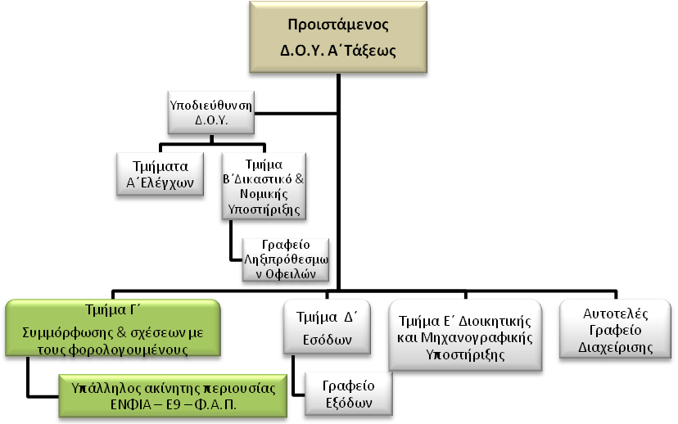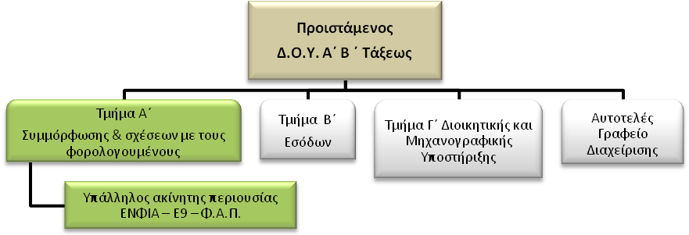

**Σκοπός της θέσης εργασίας:**

Ο υπάλληλος της θέσης αυτής :

Είναι υπεύθυνος για την ορθή φορολογική απεικόνιση της ακίνητης περιουσίας των φορολογουμένων με σκοπό την ορθή φορολογική μεταχείρισή της

**Καθήκοντα**

* Παραλαμβάνει δηλώσεις Ε9, ΕΝΦΙΑ και τροποποιητικές Φ.Α.Π. τις οποίες και εκκαθαρίζει χειρόγραφα.
* Παραλαμβάνει δηλώσεις αρχικών, τροποποιητικών, εμπρόθεσμων & εκπρόθεσμων Φ.Α.Π. και ΕΤΑΚ Νομικών Προσώπων και εκκαθαρίζει αυτές.
* Ελέγχει και εκκαθαρίζει εμπρόθεσμες και εκπρόθεσμες δηλώσεις Ε9 που χρήζουν έλεγχο δικαιολογητικών από την Δ.Ο.Υ. παλαιοτέρων ετών και υποβάλλονται είτε χειρόγραφα είτε μέσω συστήματος TAXIS.
* Χορηγεί πιστοποιητικά Ε9 – ΕΝΦΙΑ και Φ.Α.Π. για την μεταβίβαση ακινήτων στην περίπτωση που υπάρχει οφειλή καθώς και πιστοποιητικά 5ετίας για θανόντες φορολογουμένους προκειμένου να συνταχθεί η πράξη αποδοχής κληρονομιάς.
* Βεβαιώνει πρόστιμα στον φορολογούμενο κατά την υποβολή εκπρόθεσμης δήλωσης Ε9, ελέγχει και εκδίδει Ατομικό Φύλλο Έκπτωσης (ΑΦΕΚ) και βεβαιώνει γενικά ό,τι αφορά φορολογία ακίνητης περιουσίας.
* Ενδέχεται να συμμετέχει σε συνεργεία για τη διενέργεια μερικών επιτοπίων ελέγχων κατ’ εντολή του Προϊσταμένου της Δ.Ο.Υ.
* Εξυπηρετεί και ενημερώνει τον φορολογούμενο και απαντά σε οποιαδήποτε απορία του σχετικά με την υπόθεσή του.
* Συνεργάζεται με όλα τα υπόλοιπα Τμήματα της Δ.Ο.Υ και επικοινωνεί με στελέχη της Κεντρικής Υπηρεσίας ή και με εκτός Α.Α.Δ.Ε. φορείς σε τακτική βάση.

**Χρήση πόρων/εργαλεία**

* Αξιοποιεί σε καθημερινή βάση την ηλεκτρονική βάση δεδομένων της Α.Α.Δ.Ε. (TAXIS) με σκοπό την άντληση πληροφοριών και στοιχείων και ενημερώνει την φορολογική εικόνα του φορολογουμένου.

**Ειδικές συνθήκες εργασίας**

Συνθήκες εργασίας σε περιβάλλον έντονου συναισθηματικού φόρτου και πιεστικών χρονικών προθεσμιών (άμεση συναλλαγή με φορολογούμενους σε συνθήκες πίεσης).

**Απαιτούμενα τυπικά προσόντα**

* Πτυχίο Α.Ε.Ι.-Α.Τ.Ε.Ι. με ενδελεχή γνώση και κατανόηση των φορολογικών αντικειμένων και της φορολογικής νομοθεσίας η οποία προϋποθέτει τουλάχιστον **διετή** εμπειρία σε σχετικά θέματα ή
* απόφοιτος ΔΕ με ενδελεχή γνώση και κατανόηση των φορολογικών αντικειμένων και της φορολογικής νομοθεσίας, η οποία αποδεικνύεται από τουλάχιστον **εξαετή** εμπειρία σε σχετικά θέματα.

**Επιθυμητά προσόντα και εμπειρία**

* Πτυχίο κατά προτίμηση Νομικής, Οικονομικών ή Διοικητικών σχολών της ημεδαπής ή της αλλοδαπής ή πτυχίο ή δίπλωμα τμημάτων Α.Ε.Ι.-Α.Τ.Ε.Ι. της ημεδαπής ή αλλοδαπής οποιασδήποτε κατεύθυνσης με αναγνωρισμένο μεταπτυχιακό ή διδακτορικό τίτλο σπουδών νομικής, οικονομικής ή διοικητικής κατεύθυνσης
* Μεταπτυχιακός τίτλος σπουδών συναφής προς τα αντικείμενα της Δ.Ο.Υ. ή αποφοίτηση από την Εθνική Σχολή Δημόσιας Διοίκησης.
* Γνώση χειρισμού ηλεκτρονικών υπολογιστών στα αντικείμενα: α) επεξεργασίας κειμένων, β) υπολογιστικών φύλλων και γ) υπηρεσιών διαδικτύου.
* Καλή γνώση της αγγλικής γλώσσας (όπως αυτή ορίζεται από το Α.Σ.Ε.Π.).

**Προφίλ ικανοτήτων**

|  |  |  |  |  |
| --- | --- | --- | --- | --- |
| **ΘΕΣΗ ΕΡΓΑΣΙΑΣ :**  **Έμπειρος**  **Υπάλληλος Ακίνητης Περιουσίας - ΕΝΦΙΑ- Ε9 Δ.Ο.Υ.** | | | | |
| **Ικανότητες** | **Απαιτούμενο επίπεδο επάρκειας** | | | |
| **Επαγγελματικές ικανότητες** | **Επίπεδο 1** | **Επίπεδο 2** | **Επίπεδο 3** | **Επίπεδο 4** |
| **Επαγγελματικές ικανότητες** | | | | |
| 1. Ομαδική Εργασία και Συνεργασία |  |  |  |  |
| 2. Γραπτή και Προφορική Επικοινωνία |  |  |  |  |
| 3. Λήψη Αποφάσεων |  |  |  |  |
| 4. Επίλυση Προβλημάτων |  |  |  |  |
| 5. Προσανατολισμός στα Αποτελέσματα |  |  |  |  |
| 6. Προσανατολισμός στον πελάτη (πολίτη, συνάδελφο) |  |  |  |  |
| 7. Προσαρμοστικότητα |  |  |  |  |
| 8. Διαχείριση Τεχνολογίας |  |  |  |  |
|  | | | | |
| **Επιχειρησιακές Ικανότητες** | | | | |
| 1. Φορολογική νομοθεσία |  |  |  |  |
| 2. Φορολογικές διαδικασίες |  |  |  |  |
| 3. Γνώσεις Διοικητικής Εκτέλεσης |  |  |  |  |
| 4. Φορολογικός Έλεγχος |  |  |  |  |
| 5. Έρευνα εκπλήρωσης φορολογικών υποχρεώσεων |  |  |  |  |
|  | | | | |
| **Ικανότητες Διοίκησης** | | | | |
| 1. Ηγεσία |  |  |  |  |
| 2. Διαχείριση ανθρώπινων πόρων |  |  |  |  |
|  | | | | |

**5.11.** **ΠΕΡΙΓΡΑΜΜΑ ΘΕΣΗΣ ΕΡΓΑΣΙΑΣ**

**Τίτλος της θέσης εργασίας**: Υπάλληλος ακίνητης περιουσίας ΕΝΦΙΑ – Ε9 – Φ.Α.Π.

**Διεύθυνση:** Δ.Ο.Υ. Α΄ Τάξεως, Α’ - Β΄ Τάξεως

**Τμήμα** **:** Συμμόρφωσης και Σχέσεων με τους Φορολογουμένους

**Άμεσα Προϊστάμενος: :** Προϊστάμενος του Τμήματος Συμμόρφωσης και Σχέσεων με τους Φορολογουμένους

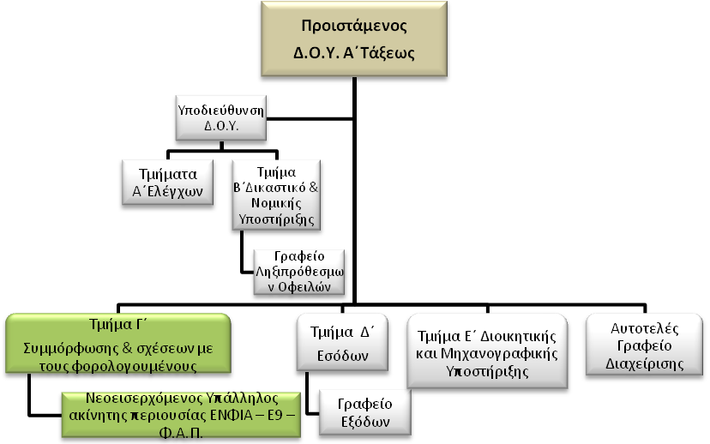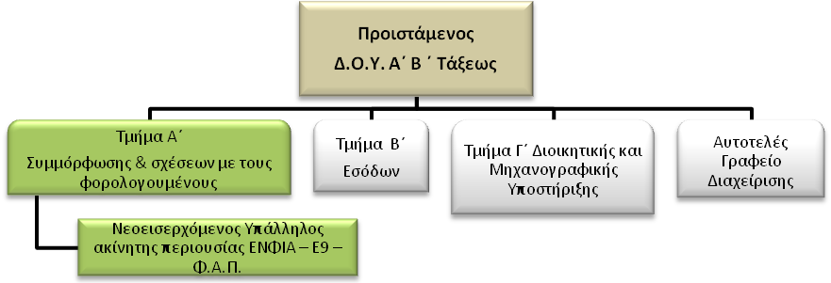

**Σκοπός της θέσης εργασίας:**

Ο υπάλληλος της θέσης αυτής :

Είναι υπεύθυνος για την ορθή φορολογική απεικόνιση της ακίνητης περιουσίας των φορολογουμένων με σκοπό την ορθή φορολογική μεταχείρισή της

**Καθήκοντα**

Αναλαμβάνοντας κατά κανόνα τις λιγότερο πολύπλοκες υποθέσεις αρμοδιότητας του Τμήματος:

* Παραλαμβάνει δηλώσεις Ε9, ΕΝΦΙΑ και τροποποιητικές Φ.Α.Π. τις οποίες και εκκαθαρίζει χειρόγραφα.
* Παραλαμβάνει δηλώσεις αρχικών, τροποποιητικών, εμπρόθεσμων & εκπρόθεσμων Φ.Α.Π. και ΕΤΑΚ Νομικών Προσώπων και εκκαθαρίζει αυτές.
* Ελέγχει και εκκαθαρίζει εμπρόθεσμες και εκπρόθεσμες δηλώσεις Ε9 που χρήζουν έλεγχο δικαιολογητικών από την Δ.Ο.Υ. παλαιοτέρων ετών και υποβάλλονται είτε χειρόγραφα είτε μέσω συστήματος TAXIS.
* Χορηγεί πιστοποιητικά Ε9 – ΕΝΦΙΑ και Φ.Α.Π. για την μεταβίβαση ακινήτων στην περίπτωση που υπάρχει οφειλή καθώς και πιστοποιητικά 5ετίας για θανόντες φορολογουμένους προκειμένου να συνταχθεί η πράξη αποδοχής κληρονομιάς.
* Βεβαιώνει πρόστιμα στον φορολογούμενο κατά την υποβολή εκπρόθεσμης δήλωσης Ε9, ελέγχει και εκδίδει Ατομικό Φύλλο Έκπτωσης (ΑΦΕΚ) και βεβαιώνει γενικά ό,τι αφορά φορολογία ακίνητης περιουσίας.
* Ενδέχεται να συμμετέχει σε συνεργεία για τη διενέργεια μερικών επιτοπίων ελέγχων κατ’ εντολή του Προϊσταμένου της Δ.Ο.Υ.
* Εξυπηρετεί και ενημερώνει τον φορολογούμενο και απαντά σε οποιαδήποτε απορία του σχετικά με την υπόθεσή του.
* Συνεργάζεται με όλα τα υπόλοιπα Τμήματα της Δ.Ο.Υ και επικοινωνεί με στελέχη της Κεντρικής Υπηρεσίας ή και με εκτός Α.Α.Δ.Ε. φορείς σε τακτική βάση.

**Χρήση πόρων/εργαλεία**

* Αξιοποιεί σε καθημερινή βάση την ηλεκτρονική βάση δεδομένων της Α.Α.Δ.Ε. (TAXIS) με σκοπό την άντληση πληροφοριών και στοιχείων και ενημερώνει την φορολογική εικόνα του φορολογουμένου.

**Ειδικές συνθήκες εργασίας**

Συνθήκες εργασίας σε περιβάλλον έντονου συναισθηματικού φόρτου και χρονικών προθεσμιών (άμεση συναλλαγή με φορολογούμενους σε συνθήκες πίεσης).

**Απαιτούμενα προσόντα**

* Πτυχίο Α.Ε.Ι.-Α.Τ.Ε.Ι. συναφές με τα αντικείμενα της Θέσης , κατά προτίμηση Νομικής, Οικονομικών ή Διοικητικών σχολών της ημεδαπής ή της αλλοδαπής ή πτυχίο ή δίπλωμα τμημάτων Α.Ε.Ι.-Α.Τ.Ε.Ι. της ημεδαπής ή αλλοδαπής οποιασδήποτε κατεύθυνσης με αναγνωρισμένο μεταπτυχιακό ή διδακτορικό τίτλο σπουδών νομικής, οικονομικής ή διοικητικής κατεύθυνσης ή

απόφοιτος ΔΕ με **τριετή** σχετική εμπειρία.

**Επιθυμητά προσόντα και εμπειρία**

* Μεταπτυχιακός τίτλος σπουδών συναφής προς τα αντικείμενα της Δ.Ο.Υ. ή αποφοίτηση από την Εθνική Σχολή Δημόσιας Διοίκησης
* Καλή γνώση της αγγλικής γλώσσας (όπως αυτή ορίζεται από το Α.Σ.Ε.Π.).
* Γνώση χειρισμού ηλεκτρονικών υπολογιστών στα αντικείμενα: α) επεξεργασίας κειμένων, β) υπολογιστικών φύλλων και γ) υπηρεσιών διαδικτύου.
* Σφαιρική γνώση και κατανόηση του φορολογικού αντικειμένου.

**Προφίλ ικανοτήτων**

|  |  |  |  |  |
| --- | --- | --- | --- | --- |
| **ΘΕΣΗ ΕΡΓΑΣΙΑΣ : Υπάλληλος Ακίνητης Περιουσίας - ΕΝΦΙΑ- Ε9 Δ.Ο.Υ.** | | | | |
| **Ικανότητες** | **Απαιτούμενο επίπεδο επάρκειας** | | | |
| **Επαγγελματικές ικανότητες** | **Επίπεδο 1** | **Επίπεδο 2** | **Επίπεδο 3** | **Επίπεδο 4** |
| **Επαγγελματικές ικανότητες** | | | | |
| 1. Ομαδική Εργασία και Συνεργασία |  |  |  |  |
| 2. Γραπτή και Προφορική Επικοινωνία |  |  |  |  |
| 3. Λήψη Αποφάσεων |  |  |  |  |
| 4. Επίλυση Προβλημάτων |  |  |  |  |
| 5. Προσανατολισμός στα Αποτελέσματα |  |  |  |  |
| 6. Προσανατολισμός στον αποδέκτη υπηρεσιών (πολίτη, συνάδελφο) |  |  |  |  |
| 7. Προσαρμοστικότητα |  |  |  |  |
| 8. Διαχείριση Τεχνολογίας |  |  |  |  |
|  | | | | |
| **Επιχειρησιακές Ικανότητες** | | | | |
| 1. Φορολογική νομοθεσία |  |  |  |  |
| 2. Φορολογικές διαδικασίες |  |  |  |  |
| 3. Γνώσεις Διοικητικής Εκτέλεσης |  |  |  |  |
| 4. Φορολογικός Έλεγχος |  |  |  |  |
| 5. Έρευνα εκπλήρωσης φορολογικών υποχρεώσεων |  |  |  |  |
|  |  |  |  |  |
| **Ικανότητες Διοίκησης** | | | | |
| 1. Ηγεσία |  |  |  |  |
| 2. Διαχείριση ανθρώπινων πόρων |  |  |  |  |
|  | | | | |

**5.12.** **ΠΕΡΙΓΡΑΜΜΑ ΘΕΣΗΣ ΕΡΓΑΣΙΑΣ**

**Τίτλος της θέσης εργασίας**: Υπάλληλος επιστροφών – διαγραφών και υπερεισπράξεων

**Διεύθυνση:** Δ.Ο.Υ. Α’ Τάξεως , Δ.Ο.Υ. Α΄ - Β΄ Τάξεως

**Τμήμα:** Εσόδων

**Άμεσα Προϊστάμενος: :** Προϊστάμενος του Τμήματος Εσόδων

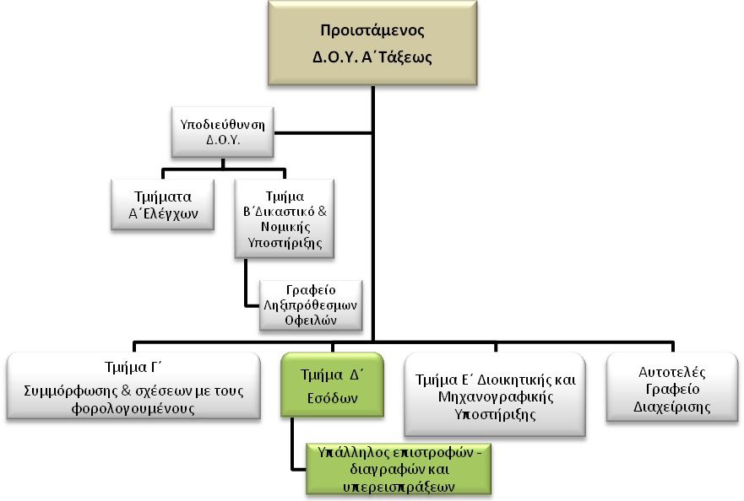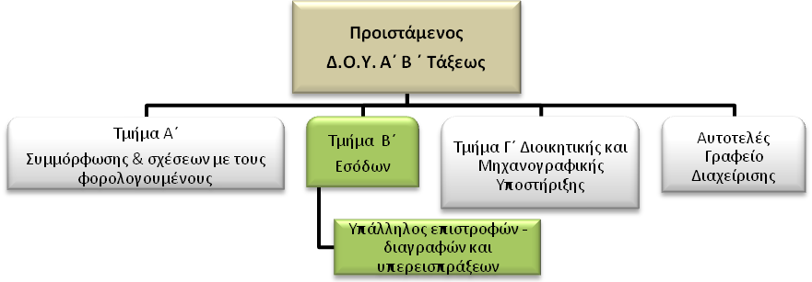

**Σκοπός της θέσης εργασίας:**

Ο υπάλληλος της θέσης αυτής:

Εκτελεί όλες τις προβλεπόμενες και απαραίτητες εργασίες σχετικά με τις επιστροφές, συμψηφισμούς, διαγραφές βεβαιωμένων ποσών και η πίστωση των ποσών των υπερεισπράξεων σε συσχετισμό με τις οφειλές των φορολογουμένων

**Καθήκοντα**

* Ελέγχει την ύπαρξη ή μη οφειλών του φορολογουμένου μέσω συστήματος TAXISκαι ΗΔΙΚΑ και προβαίνει στην επιστροφή ποσού μέχρι ενός ποσού μέσω Δ.Ο.Υ. ή με εντολή μεταφοράς μέσω Τράπεζας της Ελλάδος με έκδοση σχετικού Τ.Ε.Σ.Ε.Π.
* Παραλαμβάνει μέσω TAXISκαι εκκαθαρίζει καταστάσεις που αφορούν φόρους οι οποίοι πρέπει να επιστραφούν ή να διαγραφούν και στη συνέχεια εκδίδει Ατομικού Φύλλου Έκπτωσης (ΑΦΕΚ) το οποίο αφού εγκριθεί θα εκτελεστεί με την απόδοση του ποσού στον φορολογούμενο.
* Διενεργεί συμψηφισμούς ποσών που δικαιούται ο φορολογούμενος προς επιστροφή με οφειλόμενους από αυτόν φόρους μετά από την εισήγηση του Προϊσταμένου του Τμήματος Δικαστικού και Νομικής Υποστήριξης.
* Παραλαμβάνει χειρόγραφα ΤΑΦΕ άλλων υπηρεσιών και Δημοσίων Οργανισμών που αφορούν σε οφειλές φορολογουμένων και προβαίνει σε συμψηφισμούς με οφειλές της Δ.Ο.Υ. και απόδοση υπολοίπου ποσού στους δικαιούχους.
* Εκδίδει Ατομικό Φύλλο Έκπτωσης (ΑΦΕΚ) για τα ποσά που παραγράφονται σύμφωνα με τον Νόμο και για τα οποία αφού έχουν εκδοθεί και αποσταλεί στους ενδιαφερόμενους ειδοποιήσεις δεν υπάρχει κάποιο αίτημα σχετικό με αυτά.
* Εκδίδει Ατομικό Φύλλο Έκπτωσης (ΑΦΕΚ) χρεών που παραγράφονται σύμφωνα με τον ΚΦΔ ή άλλες διατάξεις μετά από εισήγηση το Τμήματος Δικαστικού & Νομικής Υποστήριξης .
* Προβαίνει στον έλεγχο, ανά τακτά χρονικά διαστήματα, για αποφυγή της παραγραφής των απαιτήσεων κατά του Δημοσίου.
* Προβαίνει στον καθημερινό έλεγχο για την ύπαρξη υπερεισπράξεων ανά κατηγορία και βάσει της εικόνας του φορολογουμένου πιστώνει αυτές στην αντίστοιχη οφειλή.
* Μεριμνά για την επικαιροποίηση στοιχείων ρυθμίσεων των οφειλών μέσω του συστήματος TAXIS.
* Ενδέχεται να συμμετέχει σε συνεργεία για τη διενέργεια μερικών επιτόπιων ελέγχων κατ’ εντολή του Προϊσταμένου της Δ.Ο.Υ.
* Εξυπηρετεί και ενημερώνει τον φορολογούμενο και απαντά σε οποιαδήποτε απορία του σχετικά με την υπόθεσή του.
* Συνεργάζεται με όλα τα υπόλοιπα Τμήματα της Δ.Ο.Υ και επικοινωνεί με στελέχη της Κεντρικής Υπηρεσίας ή και με εκτός Α.Α.Δ.Ε. φορείς σε τακτική βάση.

**Χρήση πόρων/εργαλεία**

* Αξιοποιεί σε καθημερινή βάση την ηλεκτρονική βάση δεδομένων της Α.Α.Δ.Ε. (TAXIS) και της ΗΔΙΚΑ με σκοπό την άντληση πληροφοριών και στοιχείων και ενημερώνει την φορολογική εικόνα του φορολογουμένου.

**Ειδικές συνθήκες εργασίας**

* Συνθήκες εργασίας σε περιβάλλον συναισθηματικού φόρτου και πιεστικών χρονικών προθεσμιών (άμεση συναλλαγή με φορολογούμενους σε συνθήκες πίεσης).

**Απαιτούμενα προσόντα**

* Πτυχίο Α.Ε.Ι.-Α.Τ.Ε.Ι. ή

απόφοιτος ΔΕ με **τριετή** σχετική εμπειρία.

**Επιθυμητά προσόντα και εμπειρία**

* Πτυχίο κατά προτίμηση Νομικής, Οικονομικών, ή Διοικητικών σχολών της ημεδαπής ή της αλλοδαπής ή πτυχίο ή δίπλωμα τμημάτων Α.Ε.Ι.-Α.Τ.Ε.Ι. της ημεδαπής ή αλλοδαπής οποιασδήποτε κατεύθυνσης με αναγνωρισμένο μεταπτυχιακό ή διδακτορικό τίτλο σπουδών νομικής, οικονομικής ή διοικητικής κατεύθυνσης.
* Μεταπτυχιακός τίτλος σπουδών συναφής προς τα αντικείμενα της Δ.Ο.Υ. ή αποφοίτηση από την Εθνική Σχολή Δημόσιας Διοίκησης.
* Καλή γνώση της αγγλικής γλώσσας ( όπως αυτή ορίζεται από το Α.ΑΣ.Ε.Π.).
* Γνώση χειρισμού ηλεκτρονικών υπολογιστών στα αντικείμενα: α) επεξεργασίας κειμένων, β) υπολογιστικών φύλλων και γ) υπηρεσιών διαδικτύου.
* Σφαιρική γνώση και κατανόηση του φορολογικού αντικειμένου.

**Προφίλ ικανοτήτων**

|  |  |  |  |  |
| --- | --- | --- | --- | --- |
| **ΘΕΣΗ ΕΡΓΑΣΙΑΣ: Υπάλληλος Επιστροφών - Διαγραφ- Υπερεισπράξεων Δ.Ο.Υ** | | | | |
| **Ικανότητες** | **Απαιτούμενο επίπεδο επάρκειας** | | | |
| **Επαγγελματικές ικανότητες** | **Επίπεδο 1** | **Επίπεδο 2** | **Επίπεδο 3** | **Επίπεδο 4** |
| **Επαγγελματικές ικανότητες** | | | | |
| 1. Ομαδική Εργασία και Συνεργασία |  |  |  |  |
| 2. Γραπτή και Προφορική Επικοινωνία |  |  |  |  |
| 3. Λήψη Αποφάσεων |  |  |  |  |
| 4. Επίλυση Προβλημάτων |  |  |  |  |
| 5. Προσανατολισμός στα Αποτελέσματα |  |  |  |  |
| 6. Προσανατολισμός στον αποδέκτη υπηρεσιών (πολίτη, συνάδελφο) |  |  |  |  |
| 7. Προσαρμοστικότητα |  |  |  |  |
| 8. Διαχείριση Τεχνολογίας |  |  |  |  |
|  | | | | |
| **Επιχειρησιακές Ικανότητες** | | | | |
| 1. Φορολογική νομοθεσία |  |  |  |  |
| 2. Φορολογικές διαδικασίες |  |  |  |  |
| 3. Γνώσεις διοικητικής εκτέλεσης |  |  |  |  |
| 4. Φορολογικός Έλεγχος |  |  |  |  |
| 5. Έρευνα εκπλήρωσης φορολογικών υποχρεώσεων |  |  |  |  |
|  | | | | |
| **Ικανότητες Διοίκησης** | | | | |
| 1. Ηγεσία |  |  |  |  |
| 2. Διαχείριση ανθρώπινων πόρων |  |  |  |  |
|  | | | | |

**5.13. ΠΕΡΙΓΡΑΜΜΑ ΘΕΣΗΣ ΕΡΓΑΣΙΑΣ**

**Τίτλος της θέσης εργασίας**: Υπάλληλος Διαχείρισης και Ταμείου

**Διεύθυνση:** Δ.Ο.Υ. Α΄ Τάξεως, Δ.Ο.Υ. Α’ Β΄ Τάξεως

**Τμήμα:** Αυτοτελές Γραφείο Διαχείρισης

**Άμεσα Προϊστάμενος: :** Προϊστάμενος της Δ.Ο.Υ.

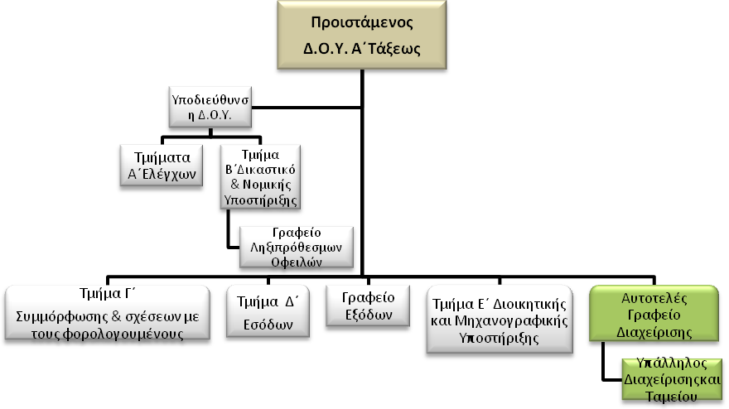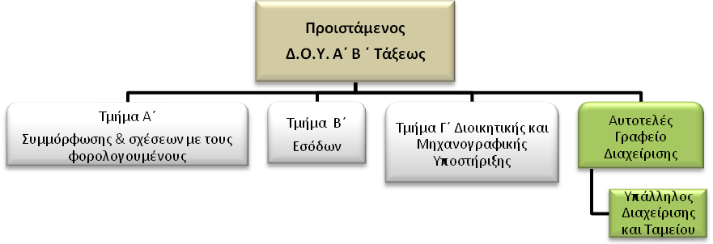

**Σκοπός της θέσης εργασίας**

Ο υπάλληλος της θέσης αυτής:

Διαχειρίζεται τα κινητά παράβολα και εισπράττει τα χρήματα από την πώληση των παραβόλων και των διπλοτύπων που εκδίδουν τα τμήματα της Δ.Ο.Υ..

*\*Σε περιπτώσεις που δε λειτουργεί κατάστημα ή υποκατάστημα του Ταμείου Παρακαταθηκών και Δανείων (Τ.π.&Δ.) στην πόλη που εδρεύει η Δ.Ο.Υ., ασκεί και τη διεξαγωγή της ταμειακής υπηρεσίας του Τ.Π.&Δ.*

**Καθήκοντα**

Είναι υπεύθυνος για :

* Είσπραξη διπλοτύπων που εκδίδουν τα τμήματα της Δ.Ο.Υ.
* Διαχείριση και πώληση κινητών παραβόλων και μηνιαία και ετήσια συμφωνία με την αποθήκη εντύπων της Α.Α.Δ.Ε.
* Συμψηφισμό διπλοτύπων
* Μέριμνα για την διάθεση επαρκών αποθεμάτων κερμάτων – χαρτονομισμάτων
* Παραγγελία και προμήθεια κινητών παραβόλων και Δικαστικών ενσήμων.
* Μηνιαία αποστολή στοιχείων των Δικαστικών ενσήμων στο Ταμείο Χρηματοδοτήσεων Δικαστικών Κτιρίων (ΤΑΧΔΙΚ).
* Λογιστική συμφωνία καθημερινά με το Λογιστικό του τμήματος Εσόδων.
* Ετήσια αποστολή στοιχείων και συμφωνία με το Ελεγκτικό Συνέδριο.
* Κατάθεση των εισπράξεων της Δ.Ο.Υ. στην Τράπεζα της Ελλάδος σε επιταγές, ή σε εμπορική τράπεζα.
* Συνεργάζεται με όλα τα υπόλοιπα Τμήματα της Δ.Ο.Υ και επικοινωνεί με στελέχη της Κεντρικής Υπηρεσίας ή και με εκτός Α.Α.Δ.Ε. φορείς.

*\*Σε περιπτώσεις που δε λειτουργεί κατάστημα ή υποκατάστημα του Ταμείου Παρακαταθηκών και Δανείων (Τ.π.&Δ.) στην πόλη που εδρεύει η Δ.Ο.Υ.:*

* Διενεργεί εισπράξεις και πληρωμές για λογαριασμό του Τ.Π.&Δ. και γενικά κάθε εργασία που έχει σχέση με αυτό, σύμφωνα με τις κείμενες διατάξεις.
* Καταρτίζει μηνιαίως λογιστικές καταστάσεις και λοιπά διαχειριστικά στοιχεία των εισπράξεων και πληρωμών της διαχείρισης και φροντίζει για την έγκαιρη αποστολή τους στην κεντρική Υπηρεσία του Τ.Π.&Δ.

**Χρήση πόρων/εργαλεία**

* ΣύστημαTAXIS υποσύστημα Ταμείου, μηχάνημα για χρήση πιστωτικών καρτών.

**Ειδικές συνθήκες εργασίας**

* Συνθήκες εργασίας σε περιβάλλον έντονου συναισθηματικού φόρτου και χρονικών προθεσμιών (επικινδυνότητα λόγω διαχείρισης χρηματικών ποσών, συναλλαγή με φορολογουμένους).

**Απαιτούμενα τυπικά προσόντα**

* Απόφοιτος Δευτεροβάθμιας Εκπαίδευσης

**Επιθυμητά προσόντα και εμπειρία**

* Γνώση χειρισμού ηλεκτρονικών υπολογιστών στα αντικείμενα: α) επεξεργασίας κειμένων, β) υπολογιστικών φύλλων και γ) υπηρεσιών
* διαδικτύου.

|  |  |  |  |  |
| --- | --- | --- | --- | --- |
| **ΘΕΣΗ ΕΡΓΑΣΙΑΣ : Υπάλληλος Διαχείρισης Ταμείου Δ.Ο.Υ.** | | | | |
| **Ικανότητες** | **Απαιτούμενο επίπεδο επάρκειας** | | | |
| **Επαγγελματικές ικανότητες** | **Επίπεδο 1** | **Επίπεδο 2** | **Επίπεδο 3** | **Επίπεδο 4** |
| **Επαγγελματικές ικανότητες** | | | | |
| 1. Ομαδική Εργασία και Συνεργασία |  |  |  |  |
| 2. Γραπτή και Προφορική Επικοινωνία |  |  |  |  |
| 3. Λήψη Αποφάσεων |  |  |  |  |
| 4. Επίλυση Προβλημάτων |  |  |  |  |
| 5. Προσανατολισμός στα Αποτελέσματα |  |  |  |  |
| 6. Προσανατολισμός στον αποδέκτη υπηρεσιών  (πολίτη, συνάδελφο) |  |  |  |  |
| 7. Προσαρμοστικότητα |  |  |  |  |
| 8. Διαχείριση Τεχνολογίας |  |  |  |  |
|  | | | | |
| **Επιχειρησιακές Ικανότητες** | | | | |
| 1. Φορολογική νομοθεσία |  |  |  |  |
| 2. Φορολογικές διαδικασίες |  |  |  |  |
| 3. Γνώσεις Διοικητικής Εκτέλεσης |  |  |  |  |
| 4. Φορολογικός Έλεγχος |  |  |  |  |
| 5. Έρευνα εκπλήρωσης φορολογικών υποχρεώσεων |  |  |  |  |
|  | | | | |
| **Ικανότητες Διοίκησης** | | | | |
| 1. Ηγεσία |  |  |  |  |
| 2. Διαχείριση ανθρώπινων πόρων |  |  |  |  |
|  | | | | |

* Καλή γνώση της Aγγλικής γλώσσας (όπως αυτή ορίζεται από το Α.Σ.Ε.Π.).

**Προφίλ Ικανοτήτων**

**5.14. ΠΕΡΙΓΡΑΜΜΑ ΘΕΣΗΣ ΕΡΓΑΣΙΑΣ**

**Τίτλος της θέσης εργασίας**: Υπάλληλος βεβαίωσης χρηματικών καταλόγων

**Διεύθυνση:** Δ.Ο.Υ. Α’ Τάξεως ,Δ.Ο.Υ. Α΄ - Β΄ Τάξεως

**Τμήμα:** Εσόδων.

**Άμεσα Προϊστάμενος: :** Προϊστάμενος του Τμήματος Εσόδων.

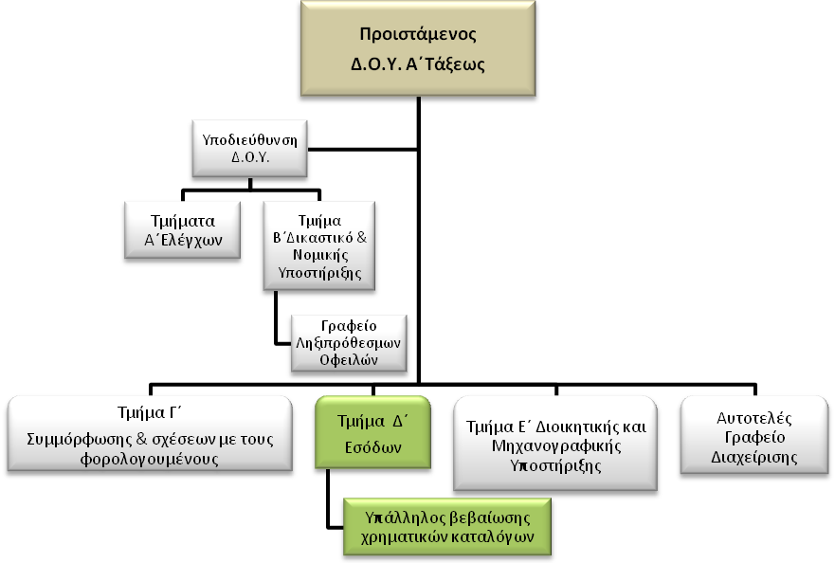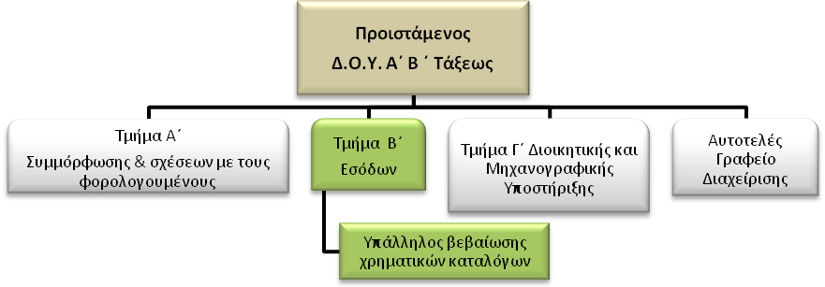

**Σκοπός της θέσης εργασίας**

Ο υπάλληλος της θέσης αυτής:

Εκτελεί όλες τις προβλεπόμενες και απαραίτητες εργασίες σχετικά με τη βεβαίωση προστίμων από άλλες Δημόσιες υπηρεσίες και Οργανισμούς και φόρων από άλλες Δ.Ο.Υ. σε φορολογούμενους της Δ.Ο.Υ.

**Καθήκοντα**

* Παραλαμβάνει καθημερινά χρηματικούς καταλόγους τους οποίους καταχωρεί στο σύστημα TAXISκαι προβαίνει στην επικύρωση αυτών
* Προβαίνει στην εκτύπωση καθημερινά των χρηματικών καταλόγων των τμημάτων της Δ.Ο.Υ. που δημιουργούνται μέσα στο σύστημα.
* Εκτελεί όλες τις απαραίτητες ενέργειες προκειμένου να συμφωνήσει σε μηνιαία βάση με το Λογιστικό για τη βεβαίωση όλων των χρηματικών καταλόγων.
* Εκτυπώνει ατομικές ειδοποιήσεις χρεών τις οποίες και αποστέλλει στους οφειλέτες.
* Ενδέχεται να συμμετέχει σε συνεργεία για τη διενέργεια μερικών επιτόπιων ελέγχων κατ’ εντολή του Προϊσταμένου της Δ.Ο.Υ.
* Συνεργάζεται με όλα τα υπόλοιπα Τμήματα της Δ.Ο.Υ και επικοινωνεί με στελέχη της Κεντρικής Υπηρεσίας ή και με εκτός Α.Α.Δ.Ε. φορείς σε τακτική βάση.

**Χρήση πόρων/εργαλεία**

* Αξιοποιεί σε καθημερινή βάση την ηλεκτρονική βάση δεδομένων της Α.Α.Δ.Ε. (TAXIS) με σκοπό την άντληση πληροφοριών και στοιχείων και ενημερώνει την φορολογική εικόνα του φορολογουμένου.

**Ειδικές συνθήκες εργασίας**

* Συνθήκες εργασίας σε περιβάλλον συναισθηματικού φόρτου και χρονικών προθεσμιών (άμεση συναλλαγή με φορολογούμενους).

**Απαιτούμενα προσόντα**

* Πτυχίο Α.Ε.Ι.-Α.Τ.Ε.Ι. ή

απόφοιτος ΔΕ με **τριετή** σχετική εμπειρία.

**Επιθυμητά προσόντα και εμπειρία**

* Πτυχίο κατά προτίμηση Νομικής, Οικονομικών ή Διοικητικών σχολών της ημεδαπής ή της αλλοδαπής ή πτυχίο ή δίπλωμα τμημάτων Α.Ε.Ι.-Α.Τ.Ε.Ι. της ημεδαπής ή αλλοδαπής οποιασδήποτε κατεύθυνσης με αναγνωρισμένο μεταπτυχιακό ή διδακτορικό τίτλο σπουδών νομικής, οικονομικής ή διοικητικής κατεύθυνσης
* Καλή γνώση της αγγλικής γλώσσας ( όπως αυτή ορίζεται από το Α.Σ.Ε.Π.).
* Γνώση χειρισμού ηλεκτρονικών υπολογιστών στα αντικείμενα: α) επεξεργασίας κειμένων, β) υπολογιστικών φύλλων και γ) υπηρεσιών διαδικτύου.
* Σφαιρική γνώση και κατανόηση του φορολογικού αντικειμένου.
* Μεταπτυχιακός τίτλος σπουδών συναφής προς τα αντικείμενα της Δ.Ο.Υ. ή αποφοίτηση από την Εθνική Σχολή Δημόσιας Διοίκησης.

**Προφίλ ικανοτήτων**

|  |  |  |  |  |
| --- | --- | --- | --- | --- |
| **ΘΕΣΗ ΕΡΓΑΣΙΑΣ: Υπάλληλος Βεβαίωσης Χρ. Καταλόγων Δ.Ο.Υ** | | | | |
| **Ικανότητες** | **Απαιτούμενο επίπεδο επάρκειας** | | | |
| **Επαγγελματικές ικανότητες** | **Επίπεδο 1** | **Επίπεδο 2** | **Επίπεδο 3** | **Επίπεδο 4** |
| **Επαγγελματικές ικανότητες** | | | | |
| 1. Ομαδική Εργασία και Συνεργασία |  |  |  |  |
| 2. Γραπτή και Προφορική Επικοινωνία |  |  |  |  |
| 3. Λήψη Αποφάσεων |  |  |  |  |
| 4. Επίλυση Προβλημάτων |  |  |  |  |
| 5. Προσανατολισμός στα Αποτελέσματα |  |  |  |  |
| 6. Προσανατολισμός στον αποδέκτη υπηρεσιών (πολίτη, συνάδελφο) |  |  |  |  |
| 7. Προσαρμοστικότητα |  |  |  |  |
| 8. Διαχείριση Τεχνολογίας |  |  |  |  |
|  | | | | |
| **Επιχειρησιακές Ικανότητες** | | | | |
| 1. Φορολογική νομοθεσία |  |  |  |  |
| 2. Φορολογικές διαδικασίες |  |  |  |  |
| 3. Γνώσεις διοικητικής εκτέλεσης |  |  |  |  |
| 4. Φορολογικός Έλεγχος |  |  |  |  |
| 5. Έρευνα εκπλήρωσης φορολογικών υποχρεώσεων |  |  |  |  |
|  | | | | |
| **Ικανότητες Διοίκησης** | | | | |
| 1. Ηγεσία |  |  |  |  |
| 2. Διαχείριση ανθρώπινων πόρων |  |  |  |  |
|  | | | | |

**5.15. ΠΕΡΙΓΡΑΜΜΑ ΘΕΣΗΣ ΕΡΓΑΣΙΑΣ**

**Τίτλος της θέσης εργασίας**: Υπάλληλος Λογιστικού

**Διεύθυνση:** Δ.Ο.Υ. Α’ Τάξεως , Δ.Ο.Υ. Α΄ - Β΄ Τάξεως

**Τμήμα** **:** Εσόδων

**Άμεσα Προϊστάμενος: :** Προϊστάμενος του Τμήματος Εσόδων

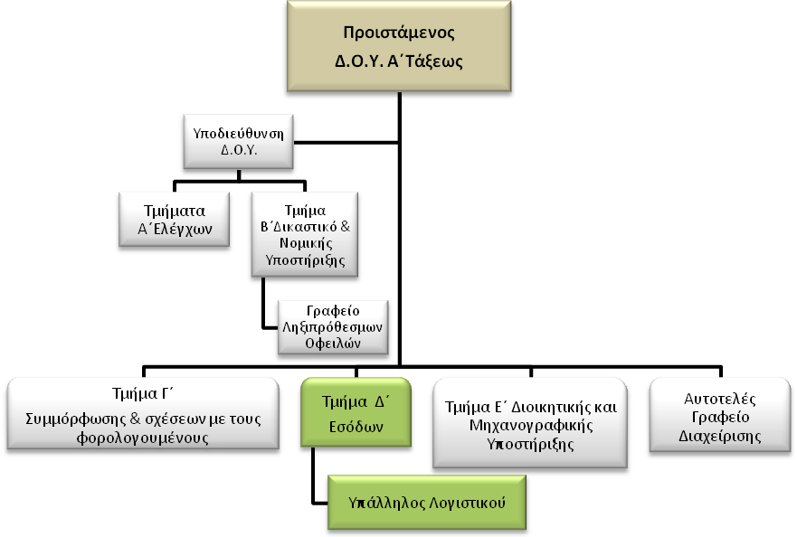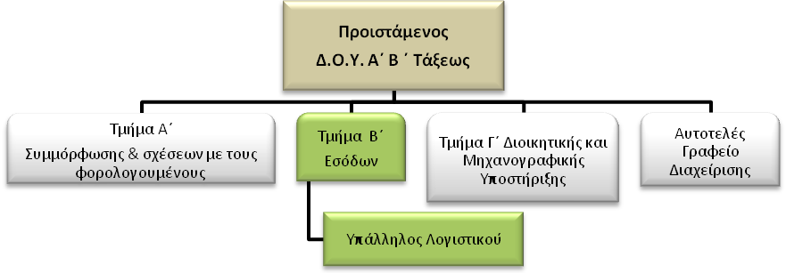

**Σκοπός της θέσης εργασίας:**

Ο υπάλληλος της θέσης αυτής:

Εκτελεί όλες τις προβλεπόμενες και απαραίτητες εργασίες προκειμένου να ενημερώνει τον Προϊστάμενο της Δ.Ο.Υ. για την πορεία των εσόδων αυτής και την έκδοση στατιστικών στοιχείων.

**Καθήκοντα**

* Πραγματοποιεί την συμφωνία του Τμήματος με τις εισπράξεις του Ταμείου σε καθημερινή βάση και πραγματοποιεί το λογιστικό κλείσιμο της ημέρας με τη συμφωνία των καταστάσεων.
* Προβαίνει στην παραλαβή των Γραμματίων Συμψηφισμού που έχουν εκδοθεί από άλλες Δ.Ο.Υ. και αφορούν φορολογούμενους της Δ.Ο.Υ. τα οποία και πιστώνει στις οφειλές αυτών.
* Παραλαμβάνει καταστάσεις κατάσχεσης μισθών ή συντάξεων και πιστώνει τα ποσά στις οφειλές των οφειλετών για εξόφληση χρεών.
* Ελέγχει και επεξεργάζεται τις καταστάσεις στις οποίες έχει προκύψει λάθος με την συμφωνία της προηγούμενης ημέρας.
* Προβαίνει στον έλεγχο των συγκεντρωτικών καταστάσεων για τη συμφωνία του μήνα και αποδίδει στον λογαριασμό υπέρ τρίτων και αποδίδει με κατάσταση στο Ν.Π.
* Προβαίνει στον έλεγχο των συγκεντρωτικών καταστάσεων για τη συμφωνία του τριμήνου με το Γ.Λ.Κ. που αφορούν τη βεβαίωση, είσπραξη και επιστροφή ποσών σε φορολογουμένους.
* Συμφωνεί με την Τράπεζα της Ελλάδος και τις εισπράξεις της Δ.Ο.Υ. και ενημερώνει το Ελεγκτικό Συνέδριο, την Τράπεζα της Ελλάδος και το Γ.Λ.Κ. .
* Προβαίνει στην απογραφή των εισπρακτέων υπολοίπων της Δ.Ο.Υ. προκειμένου να γίνει η επαναβεβαίωση αυτών στο νέο έτος.
* Ενδέχεται να συμμετέχει σε συνεργεία για τη διενέργεια μερικών επιτόπιων ελέγχων κατ’ εντολή του Προϊσταμένου της Δ.Ο.Υ.
* Συνεργάζεται με όλα τα υπόλοιπα Τμήματα της Δ.Ο.Υ και επικοινωνεί με στελέχη της Κεντρικής Υπηρεσίας ή και με εκτός Α.Α.Δ.Ε. φορείς σε τακτική βάση.

**Χρήση πόρων/εργαλεία**

* Αξιοποιεί σε καθημερινή βάση την ηλεκτρονική βάση δεδομένων της Α.Α.Δ.Ε. (TAXIS) με σκοπό την άντληση πληροφοριών και στοιχείων.

**Ειδικές συνθήκες εργασίας**

* Συνθήκες εργασίας σε περιβάλλον συναισθηματικού φόρτου και πιεστικών χρονικών προθεσμιών (λογιστική απεικόνιση της Δ.Ο.Υ.).

**Απαιτούμενα προσόντα**

* Πτυχίο Α.Ε.Ι.-Α.Τ.Ε.Ι. ή

απόφοιτος ΔΕ με **τριετή** σχετική εμπειρία.

**Επιθυμητά προσόντα και εμπειρία**

* Πτυχίο κατά προτίμηση Νομικής, Οικονομικών ή Διοικητικών σχολών της ημεδαπής ή της αλλοδαπής ή πτυχίο ή δίπλωμα τμημάτων Α.Ε.Ι.-Α.Τ.Ε.Ι. της ημεδαπής ή αλλοδαπής οποιασδήποτε κατεύθυνσης με αναγνωρισμένο μεταπτυχιακό ή διδακτορικό τίτλο σπουδών νομικής, οικονομικής ή διοικητικής κατεύθυνσης.
* Μεταπτυχιακός τίτλος σπουδών συναφής προς τα αντικείμενα της Δ.Ο.Υ. ή αποφοίτηση από την Εθνική Σχολή Δημόσιας Διοίκησης.
* Καλή γνώση της αγγλικής γλώσσας ( όπως αυτή ορίζεται από το Α.Σ.Ε.Π.)
* Γνώση χειρισμού ηλεκτρονικών υπολογιστών στα αντικείμενα: α) επεξεργασίας κειμένων, β) υπολογιστικών φύλλων και γ) υπηρεσιών διαδικτύου.
* Σφαιρική γνώση και κατανόηση του φορολογικού αντικειμένου.

**Προφίλ Ικανοτήτων**

|  |  |  |  |  |
| --- | --- | --- | --- | --- |
| **ΘΕΣΗ ΕΡΓΑΣΙΑΣ : Υπάλληλος Λογιστικού Δ.Ο.Υ.** | | | | |
| **Ικανότητες** | **Απαιτούμενο επίπεδο επάρκειας** | | | |
| **Επαγγελματικές ικανότητες** | **Επίπεδο 1** | **Επίπεδο 2** | **Επίπεδο 3** | **Επίπεδο 4** |
| **Επαγγελματικές ικανότητες** | | | | |
| 1. Ομαδική Εργασία και Συνεργασία |  |  |  |  |
| 2. Γραπτή και Προφορική Επικοινωνία |  |  |  |  |
| 3. Λήψη Αποφάσεων |  |  |  |  |
| 4. Επίλυση Προβλημάτων |  |  |  |  |
| 5. Προσανατολισμός στα Αποτελέσματα |  |  |  |  |
| 6. Προσανατολισμός στον αποδέκτη υπηρεσιών (πολίτη, συνάδελφο) |  |  |  |  |
| 7. Προσαρμοστικότητα |  |  |  |  |
| 8. Διαχείριση Τεχνολογίας |  |  |  |  |
|  | | | | |
| **Επιχειρησιακές Ικανότητες** | | | | |
| 1. Φορολογική νομοθεσία |  |  |  |  |
| 2. Φορολογικές διαδικασίες |  |  |  |  |
| 3. Γνώσεις διοικητικής εκτέλεσης |  |  |  |  |
| 4. Φορολογικός Έλεγχος |  |  |  |  |
| 5. Έρευνα εκπλήρωσης φορολογικών υποχρεώσεων |  |  |  |  |
|  | | | | |
| **Ικανότητες Διοίκησης** | | | | |
| 1. Ηγεσία |  |  |  |  |
| 2. Διαχείριση ανθρώπινων πόρων |  |  |  |  |
|  | | | | |

**5.16. ΠΕΡΙΓΡΑΜΜΑ ΘΕΣΗΣ ΕΡΓΑΣΙΑΣ**

**Τίτλος της θέσης εργασίας**: Υπάλληλος Μητρώου

**Διεύθυνση:** Δ.Ο.Υ. Α΄ Τάξεως, Δ.Ο.Υ. Α’ Β΄ Τάξεως.

**Τμήμα:** Διοικητικής και Μηχανογραφικής Υποστήριξης.

**Άμεσα Προϊστάμενος: :** Προϊστάμενος του Τμήματος Διοικητικής και Μηχανογραφικής Υποστήριξης.

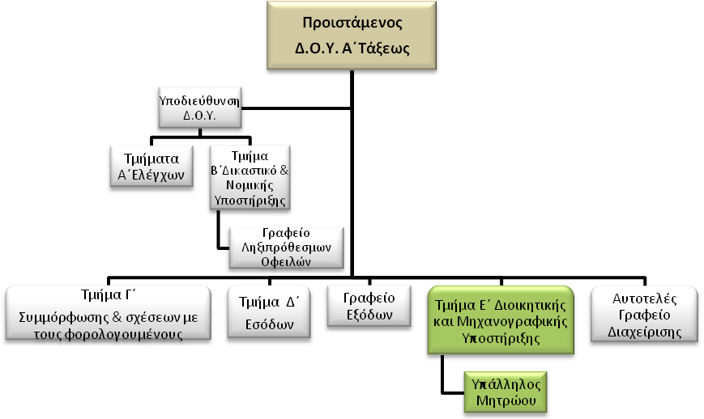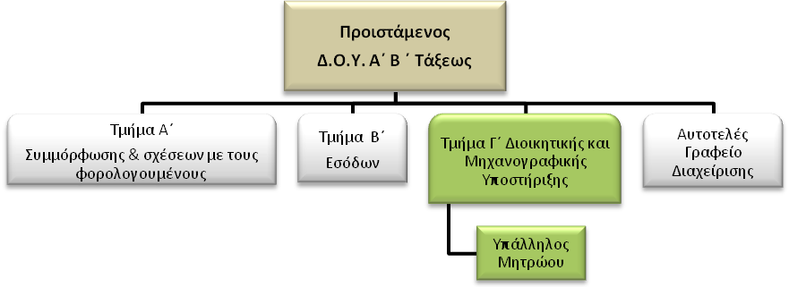

**Σκοπός της θέσης εργασίας**

Ο υπάλληλος της θέσης αυτής:

Διασφαλίζει την ορθή εκτέλεση της διαδικασίας έναρξης, μεταβολής, διακοπής εργασιών, και εκπροθέσμων διακοπών εργασιών νομικών και φυσικών προσώπων, αποδίδει, απενεργοποιεί Α.Φ.Μ., καταχωρεί ενάρξεις, διακοπές και μεταβολές φυσικών και νομικών προσώπων και οντοτήτων.

**Καθήκοντα**

Είναι υπεύθυνος για:

* Τον έλεγχο των δικαιολογητικών για την ολοκλήρωση της διαδικασίας έναρξης ή διακοπής εργασιών και ενημερώνει το αρμόδιο ελεγκτικό κέντρο για τυχόν παραβάσεις.
* Έναρξη επιχειρηματικής δραστηριότητας για Φυσικά και Νομικά Πρόσωπα
* Την ενημέρωση της εικόνας του φορολογουμένου στο TAXIS.
* Απόδοση ΑΦΜ σε Φυσικά και Νομικά Πρόσωπα
* Απενεργοποίηση ΑΦΜ σε Φυσικά και Νομικά Πρόσωπα
* Έκδοση κλειδαρίθμου
* Καταχώρηση μεταβολών – διακοπών για Φυσικά και Νομικά Πρόσωπα
* Έλεγχο στοιχείων για αιτήσεις τροποποίησης – μεταβολών Νομικών Προσώπων
* Παροχή στοιχείων φορολογουμένων κατόπιν εισαγγελικής παραγγελίας σε διάφορα δικαστήρια.
* Τον έλεγχο για την εγκυρότητα των δικαιολογητικών για όλες τις ανωτέρω διαδικασίες προκειμένου να προβεί στις ανωτέρω ενέργειες.
* Ενδέχεται να συμμετέχει σε συνεργεία για τη διενέργεια μερικών επιτόπιων ελέγχων κατ’ εντολή του Προϊσταμένου της Δ.Ο.Υ.
* Εξυπηρετεί και ενημερώνει τον φορολογούμενο και απαντά σε οποιαδήποτε απορία του σχετικά με την υπόθεσή του.
* Συνεργάζεται με όλα τα υπόλοιπα Τμήματα της Δ.Ο.Υ και επικοινωνεί με στελέχη της Κεντρικής Υπηρεσίας ή και με εκτός Α.Α.Δ.Ε. φορείς σε τακτική βάση.

**Χρήση πόρων/εργαλεία**

* Αξιοποιεί σε καθημερινή βάση την ηλεκτρονική βάση δεδομένων της Α.Α.Δ.Ε. (TAXIS) με σκοπό την άντληση πληροφοριών και στοιχείων και ενημερώνει την φορολογική εικόνα του φορολογουμένου.

**Ειδικές συνθήκες εργασίας**

Συνθήκες εργασίας σε περιβάλλον έντονου συναισθηματικού φόρτου και χρονικών προθεσμιών (άμεση συναλλαγή με φορολογούμενους σε συνθήκες πίεσης).

**Απαιτούμενα προσόντα**

* Πτυχίο Α.Ε.Ι-Α.Τ.Ε.Ι. ή

απόφοιτος ΔΕ με **τριετή** σχετική εμπειρία.

**Επιθυμητά προσόντα και εμπειρία**

* Πτυχίο κατά προτίμηση Νομικής, Οικονομικών ή Διοικητικών σχολών της ημεδαπής ή της αλλοδαπής ή πτυχίο ή δίπλωμα τμημάτων Α.Ε.Ι-Α.Τ.Ε.Ι. της ημεδαπής ή αλλοδαπής οποιασδήποτε κατεύθυνσης με αναγνωρισμένο μεταπτυχιακό ή διδακτορικό τίτλο σπουδών νομικής, οικονομικής ή διοικητικής κατεύθυνσης.
* Μεταπτυχιακός τίτλος σπουδών συναφής προς τα αντικείμενα της Δ.Ο.Υ. ή αποφοίτηση από την Εθνική Σχολή Δημόσιας Διοίκησης.
* Καλή γνώση της αγγλικής γλώσσας( όπως αυτή ορίζεται από το Α.Σ.Ε.Π.).
* Γνώση χειρισμού ηλεκτρονικών υπολογιστών στα αντικείμενα: α) επεξεργασίας κειμένων, β) υπολογιστικών φύλλων και γ) υπηρεσιών διαδικτύου.
* Σφαιρική γνώση και κατανόηση του φορολογικού αντικειμένου.

**Προφίλ Ικανοτήτων**

|  |  |  |  |  |
| --- | --- | --- | --- | --- |
| **ΘΕΣΗ ΕΡΓΑΣΙΑΣ : Υπάλληλος Μητρώου Δ.Ο.Υ.** | | | | |
| **Ικανότητες** | **Απαιτούμενο επίπεδο επάρκειας** | | | |
| **Επαγγελματικές ικανότητες** | **Επίπεδο 1** | **Επίπεδο 2** | **Επίπεδο 3** | **Επίπεδο 4** |
| **Επαγγελματικές ικανότητες** | | | | |
| 1. Ομαδική Εργασία και Συνεργασία |  |  |  |  |
| 2. Γραπτή και Προφορική Επικοινωνία |  |  |  |  |
| 3. Λήψη Αποφάσεων |  |  |  |  |
| 4. Επίλυση Προβλημάτων |  |  |  |  |
| 5. Προσανατολισμός στα Αποτελέσματα |  |  |  |  |
| 6. Προσανατολισμός στον πελάτη (πολίτη, συνάδελφο) |  |  |  |  |
| 7. Προσαρμοστικότητα |  |  |  |  |
| 8. Διαχείριση Τεχνολογίας |  |  |  |  |
|  | | | | |
| **Επιχειρησιακές Ικανότητες** | | | | |
| 1. Φορολογική νομοθεσία |  |  |  |  |
| 2. Φορολογικές διαδικασίες |  |  |  |  |
| 3. Γνώσεις Διοικητικής Εκτέλεσης |  |  |  |  |
| 4. Φορολογικός Έλεγχος |  |  |  |  |
| 5. Έρευνα εκπλήρωσης φορολογικών υποχρεώσεων |  |  |  |  |
|  | | | | |
| **Ικανότητες Διοίκησης** | | | | |
| 1. Ηγεσία |  |  |  |  |
| 2. Διαχείριση ανθρώπινων πόρων |  |  |  |  |
|  | | | | |

**5.17. ΠΕΡΙΓΡΑΜΜΑ ΘΕΣΗΣ ΕΡΓΑΣΙΑΣ**

**Τίτλος της θέσης εργασίας**: Τεχνικός Διαχειριστής

**Διεύθυνση:** Δ.Ο.Υ. Α΄ Τάξεως, Δ.Ο.Υ. Α’ Β΄ Τάξεως

**Τμήμα:** Διοικητικής και Μηχανογραφικής Υποστήριξης

**Άμεσα Προϊστάμενος: :** Προϊστάμενος του Τμήματος Διοικητικής και Μηχανογραφικής Υποστήριξης

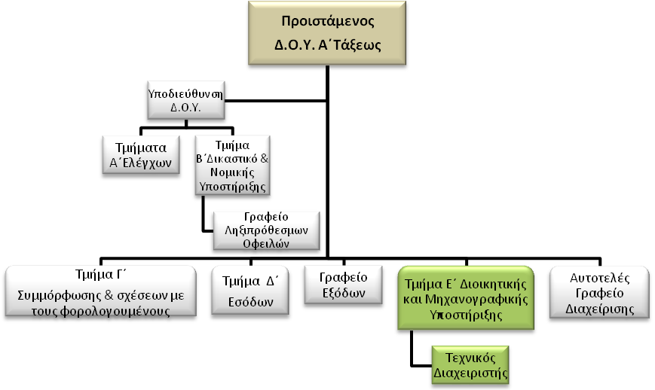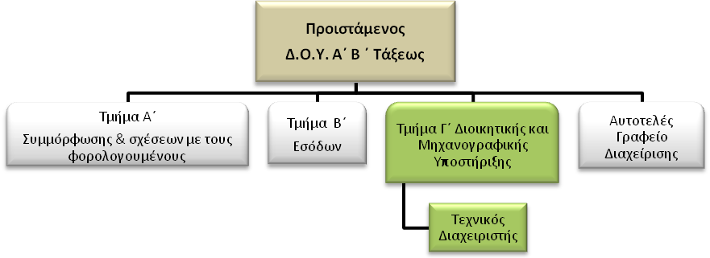

**Σκοπός της θέσης εργασίας**

Ο υπάλληλος της θέσης αυτής:

Υποστηρίζει τον μηχανογραφικό εξοπλισμό της Δ.Ο.Υ. μεριμνώντας για την επίλυση οποιασδήποτε βλάβης προκύψει σε Software και Hardwareθέματα και στο σύστημα του TAXIS προκειμένου να εξασφαλιστεί η ομαλή λειτουργία της Δ.Ο.Υ..

**Καθήκοντα**

* Προβαίνει στην επιδιόρθωση βλαβών Softwareκαι Hardware σε συνεργασία με το προσωπικό της Γ.Γ.Π.Σ. και διαχειρίζεται και συντηρεί τα συστήματα της Δ.Ο.Υ. (TAXIS).
* Διαχειρίζεται ηλεκτρονικές εφαρμογές ανά τμήμα και αποδίδει κωδικούς και ρόλους στους χρήστες του συστήματος και ενημερώνει αυτό για αφίξεις και αποχωρήσεις χρηστών.
* Συνεργάζεται με την Γ.Γ.Π.Σ. σε ότι αφορά τον εξοπλισμό, την διαδικασία εγκατάστασης νέων εφαρμογών και τον έλεγχο συμβατότητας των μηχανημάτων .
* Ενημερώνει την τεχνική Υποστήριξη του TAXIS σε περίπτωση που το πρόβλημα πρέπει να λυθεί κεντρικά.
* Καταγράφει τον μηχανογραφικό εξοπλισμό της Δ.Ο.Υ. που πρέπει να μεταφερθεί, καταστραφεί ή ανακυκλωθεί και προβαίνει σε ηλεκτρονικές παραγγελίες των εντύπων και αναλωσίμων της Δ.Ο.Υ.
* Η παρακολούθηση της καλής λειτουργίας του δικτύου syzefxis.
* Επικοινωνεί: α)με την Γενική Γραμματεία Πληροφοριακών Συστημάτων και Διοικητικής Υποστήριξης για βλάβες, β) με την Διεύθυνση Ηλεκτρονικής Διακυβέρνησης και γ) με την Διεύθυνση Υποστήριξης Ηλεκτρονικών Υπηρεσιών της Α.Α.Δ.Ε.

**Χρήση πόρων/εργαλεία**

* Αξιοποιεί σε καθημερινή βάση την ηλεκτρονική βάση δεδομένων της Α.Α.Δ.Ε. (TAXIS).

**Ειδικές συνθήκες εργασίας**

Συνθήκες εργασίας σε περιβάλλον συναισθηματικού φόρτου και πιεστικών χρονικών προθεσμιών (ανελαστικά χρονικά όρια).

**Απαιτούμενα προσόντα**

* Πτυχίο Α.Ε.Ι. ή Α.Τ.Ε.Ι. ή

απόφοιτος ΔΕ με **διετή** σχετική εμπειρία..

**Επιθυμητά προσόντα και εμπειρία**

* Πτυχίο κατά προτίμησηπληροφορικής.
* Καλή γνώση της Αγγλικής γλώσσας (όπως αυτή ορίζεται από το Α.Σ.Ε.Π.).
* Γνώση χειρισμού ηλεκτρονικών υπολογιστών στα αντικείμενα: α) επεξεργασίας κειμένων, β) υπολογιστικών φύλλων και γ) υπηρεσιών διαδικτύου.

**Προφίλ Ικανοτήτων**

|  |  |  |  |  |
| --- | --- | --- | --- | --- |
| **ΘΕΣΗ ΕΡΓΑΣΙΑΣ :**  **Τεχνικός Διαχειριστής** | | | | |
| **Ικανότητες** | **Απαιτούμενο επίπεδο επάρκειας** | | | |
| **Επαγγελματικές ικανότητες** | **Επίπεδο 1** | **Επίπεδο 2** | **Επίπεδο 3** | **Επίπεδο 4** |
| **Επαγγελματικές ικανότητες** | | | | |
| 1. Ομαδική Εργασία και Συνεργασία |  |  |  |  |
| 2. Γραπτή και Προφορική Επικοινωνία |  |  |  |  |
| 3. Λήψη Αποφάσεων |  |  |  |  |
| 4. Επίλυση Προβλημάτων |  |  |  |  |
| 5. Προσανατολισμός στα Αποτελέσματα |  |  |  |  |
| 6. Προσανατολισμός στον αποδέκτη υπηρεσιών (πολίτη, συνάδελφο) |  |  |  |  |
| 7. Προσαρμοστικότητα |  |  |  |  |
| 8. Διαχείριση Τεχνολογίας |  |  |  |  |
|  | | | | |
| **Επιχειρησιακές Ικανότητες** | | | | |
| 1. Φορολογική νομοθεσία - διαδικασίες |  |  |  |  |
| 2. Διοικητικές Διαδικασίες |  |  |  |  |
|  | | | | |
| **Ικανότητες Διοίκησης** | | | | |
| 1. Ηγεσία |  |  |  |  |
| 2. Διαχείριση ανθρώπινων πόρων |  |  |  |  |
|  | | | | |

**5.18**. **ΠΕΡΙΓΡΑΜΜΑ ΘΕΣΗΣ ΕΡΓΑΣΙΑΣ**

**Τίτλος της θέσης εργασίας**: Επιμελητής Δ.Ο.Υ.

**Διεύθυνση:** Δ.Ο.Υ. Α΄ Τάξεως, Δ.Ο.Υ. Α’ Β΄ Τάξεως

**Τμήμα:** Διοικητικής και Μηχανογραφικής Υποστήριξης

**Άμεσα Προϊστάμενος: :** Προϊστάμενος του Τμήματος Διοικητικής και Μηχανογραφικής Υποστήριξης

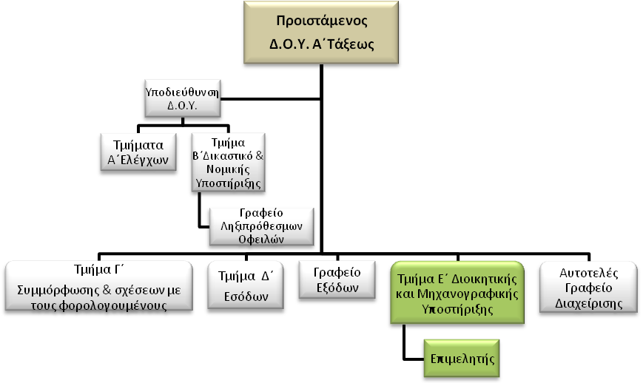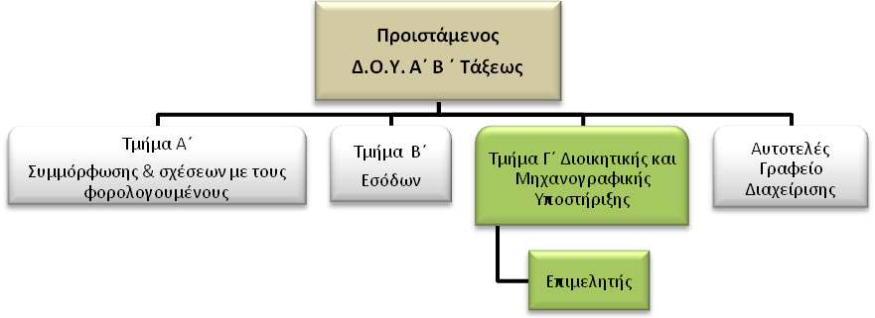

**Σκοπός της θέσης εργασίας**

Ο υπάλληλος της θέσης αυτής:

Επιμελείται την λειτουργία της Δ.Ο.Υ. και φροντίζει για την αποστολή και παραλαβή της αλληλογραφίας της Δ.Ο.Υ..

**Καθήκοντα**

* + Ανοίγει και κλείνει την Δ.Ο.Υ. καθημερινά.
  + Παραλαμβάνει και αποστέλλει την αλληλογραφία της Δ.Ο.Υ.
  + Επιδίδει σε φορολογουμένους έγγραφα και επείγοντα έγγραφα σε διάφορες υπηρεσίες.
  + Φροντίζει για την εσωτερική διανομή των εγγράφων στα τμήματα της Δ.Ο.Υ.

**Χρήση πόρων/εργαλεία**

* Δεν απαιτούνται

**Ειδικές συνθήκες εργασίας**

* Συνθήκες εργασίας σε περιβάλλον συναισθηματικού φόρτου και χρονικών προθεσμιών (επιδόσεις σε φορολογούμενους). Επιδόσεις εγγράφων εκτός Υπηρεσίας.

**Απαιτούμενα τυπικά προσόντα**

* Απόφοιτος Υποχρεωτικής Εκπαίδευσης.

**Επιθυμητά προσόντα και εμπειρία**

* Εμπειρία σε θέματα διοικητικής φύσης και γραμματειακής υποστήριξης.
* Γνώση χειρισμού ηλεκτρονικών υπολογιστών στα αντικείμενα: α) επεξεργασίας κειμένων, β) υπολογιστικών φύλλων και γ) υπηρεσιών διαδικτύου.

**Προφίλ Ικανοτήτων**

|  |  |  |  |  |
| --- | --- | --- | --- | --- |
| **ΘΕΣΗ ΕΡΓΑΣΙΑΣ : Επιμελητής Δ.Ο.Υ.** | | | | |
| **Ικανότητες** | **Απαιτούμενο επίπεδο επάρκειας** | | | |
| **Επαγγελματικές ικανότητες** | **Επίπεδο 1** | **Επίπεδο 2** | **Επίπεδο 3** | **Επίπεδο 4** |
| **Επαγγελματικές ικανότητες** | | | | |
| 1. Ομαδική Εργασία και Συνεργασία |  |  |  |  |
| 2. Γραπτή και Προφορική Επικοινωνία |  |  |  |  |
| 3. Λήψη Αποφάσεων |  |  |  |  |
| 4. Επίλυση Προβλημάτων |  |  |  |  |
| 5. Προσανατολισμός στα Αποτελέσματα |  |  |  |  |
| 6. Προσανατολισμός στον αποδέκτη υπηρεσιών (πολίτη, συνάδελφο) |  |  |  |  |
| 7. Προσαρμοστικότητα |  |  |  |  |
| 8. Διαχείριση Τεχνολογίας |  |  |  |  |
|  | | | | |
| **Επιχειρησιακές Ικανότητες** | | | | |
| 1.Διοικητικές διαδικασίες |  |  |  |  |
|  | | | | |
| **Ικανότητες Διοίκησης** | | | | |
| 1. Ηγεσία |  |  |  |  |
| 2. Διαχείριση ανθρώπινων πόρων |  |  |  |  |
|  | | | | |